Résumé
Bacillus amyloliquefaciens GA1, autrefois appelée Bacillus subtilis GA1, est décrite dans la littérature comme étant une souche capable d’inhiber la croissance de nombreux micro-organismes. Afin d’identifier les molécules responsables de ces activités biologiques, un séquençage partiel et aléatoire du chromosome de cette souche a été entrepris au laboratoire. Parallèlement A la suite de ce séquençage, nous avons entrepris une caractérisation globale des propriétés biologiques des métabolites secondaires produits par cette souche. La production de ces métabolites, essentiellement de type PKs et NRPs, a été mise en évidence par chromatographie liquide couplée à la spectrométrie de masse (LC-MS). Ainsi, nous avons pu mettre en évidence la présence de plusieurs clusters de gènes mais également la production de lipopeptides, polykétides et sidérophores.
Lors du séquençage partiel du génome de B. amyloliquefaciens GA1, la découverte d’une séquence de 800 bp homologue à celle d’un gène de Bacillus licheniformis ATCC 14580 codant pour une enzyme de modification d’un lantibiotique, nous a permis d’émettre l’hypothèse que B. amyloliquefaciens GA1 produisait un lantibiotique. Afin de vérifier cette hypothèse, nous avons entrepris la purification et la caractérisation de ce peptide antibactérien. Pour permettre cette caractérisation, nous avons tout d’abord mis au point une méthode de production et de purification adaptée aux lantibiotiques. En parallèle, un séquençage du cluster de gènes responsables de la biosynthèse de ce lantibiotique a également été réalisé. Il s’est avéré que le cluster de gènes responsables de la biosynthèse du lantibiotique l’amylolysine est composé de sept gènes, pour une taille totale de 9,6 kb. La masse moléculaire du lantibiotique purifié ainsi que les gènes de biosynthèse de celui-ci nous ont confirmé que le lantibiotique produit par B. amyloliquefaciens GA1, nommé ensuite amylolysine, est un lantibiotique qui n’avait pas encore été décrit dans la littérature.
Nous avons mis en évidence le mode d’action de cette bactériocine et débuter une étude structurale de cette dernière. L’amylolysine peut être classée parmi les est un lantibiotique de type B et possède un mode d’action encore jamais décrit chez les lantibiotiques de type B et possède un mode d’action encore jamais décrit chez ce type de lantibiotiques. En effet, l’amylolysine et est capable, à la fois, d’interagir avec le lipide II, ce qui inhibe la synthèse du peptidoglycane mais est également capable et de former des pores dans la membrane des bactéries sensibles. Ce double mode d’action, connu chez les lantibiotiques de type A, n’a jamais été décrit chez les lantibiotiques de type B, qui en général ne sont pas capables de former des pores dans la membrane des bactéries.
Enfin, dans le but de démontrer une application biotechnologique de l’amylolysine, sa capacité à inhiber la croissance de souches pathogènes, tel que Listeria monocytogenes, sur de la viande de poulet a été démontrée et comparée à la nisine, un lantibiotique utilisé en tant qu’agent de conservation dans l’industrie agro-alimentaire depuis de nombreuses années. En plus d’inhiber la croissance de L. monocytogenes, il s’avère nous avons démontré que l’amylolysine est plus stable que la nisine par rapport aux protéases présentes naturellement dans la viande de poulet. Ce qui fait de l’amylolysine un excellent candidat pour l’utilisation de cette dernière en tant qu’agent de conservation.

Liste des principales abréviations

µm | Micromètres (10⁻⁶ mètres)
ADN | Acide désoxyribonucléique
ARN | Acide ribonucléique
ATP | Adénosine triphosphate
AviMeCys | S-[(Z)-2-aminovinyl]-méthyle-D-cystéine
bp | Base pairs
Dha | Déhydroalanine
Dhb | Di-déhydrobutyrine
GlcNAc | N-acétylglucosamine
GRAS | Generally recognized as safe
Kb | Kilobase (1000 bases)
LC-MS | Liquid chromatography – mass spectrometry
m-DAP | Acide méso-diaminopimélique
Mb | Mégabases (10⁶ bases)
MIC | Concentration minimale inhibitrice
MurNAc | Acide N-acétylmuramique
nm | Nanomètres (10⁻⁹ mètres)
NRPS | Non-ribosomal peptide synthetase
PBP | Penicillin-binding protein Protéines liant la pénicilline
PG | Peptidoglycane
PKS | Polyketide synthase
RMN | Résonance magnétique nucléaire
RT-PCR | PCR à transcription inverse
IPCR
RP-HPLC
PK
NRP

Liste des Figures

Figure 1; p. 13: Représentation du taux de découverte des antibiotiques naturels et apparition de leurs résistances respectives depuis 1940.
Figure 2 ; p. : Schéma de la paroi bactérienne des bactéries à Gram positif.
Figure 3 ; p. : Schéma de la formation des précurseurs du PG et des enzymes intervenant dans sa biosynthèse.
Figure 4 ; p. : Schéma de biosynthèse du PG, étape de transfert du précurseur cytoplasmique à l’accepteur membranaire.
Figure 5 ; p. : Etape extracellulaire de la biosynthèse du PG des bactéries à Gram positif
Figure 6 ; Représentation schématique de la subtiline de B. subtilis ATCC 6633.
Figure 7 ; Représentation schématique des éricines S et A de B. subtilis A1/3.
Figure 8 : Représentation schématique de la mersacidine de Bacillus amyloliquefaciens. HIL Y-85,54728.
Figure 9 : Représentation schématique de l’haloduracine et de la lichenicidine respectivement produits par de Bacillus Bacillus halodurans C-125 et Bacillus licheniformis.
Figure 10 : Schéma de la biosynthèse de la nisine.
Figure 11 : Alignement de séquence des domaines conservés des protéines LanC.
Figure 12 : Structure du cœur catalytique de la cyclase NisC.
Figure 13 : Mécanisme de formation des résidus déshydratés par NisB.
Figure 14 : Représentation de SpaI associé une membrane plasmique.
Figure 15: Représentation schématique des gènes de biosynthèse des lantibiotiques produits par Bacillus sp.
Figure 16 : Illustration du rôle central du lipide II dans le mode d’action des lantibiotiques.
Figure 17: Représentation de la nukacine ISK-1 et de la mersacidine et de leurs motifs peptidiques conservés respectivement TxSxDEC et CTLTxEC.

J’ai aligné les deuxièmes lignes des paragraphes
: ou ; après Figure ; ???? en gras ou pas ???
Bactéries à Gram-positif
Bactéries Gram-positives

Liste des Tableaux

Table I: Liste des gènes essentiels de B. subtilis.

Contexte, Objectifs et organisation du manuscript de la Thèse

Depuis 1928 et la découverte par Alexander Fleming de la pénicilline comme étant une molécule naturelle capable d’inhiber la croissance des bactéries, les scientifiques n’ont cessé de chercher à découvrir de nouvelles molécules antibactériennes. En effet, la découverte et la commercialisation en 1933 des premiers antibiotiques augmenta, en l’espace d’une cinquantaine d’années, l’espérance de vie de l’homme de plus de dix ans et permit de soigner des maladies qui étaient alors considérées comme incurables. Fleming s’était rendu compte assez vite qu’une dose trop faible de pénicilline ou un traitement pendant un temps trop court rendaient les bactéries résistantes à l’antibiotique, mais le scientifique ne se doutait sans doute pas que les phénomènes de résistance bactérienne qu’il avait observés seraient quelques décennies plus tard une des préoccupations majeures des scientifiques. En effet, dès 1940, les phénomènes de résistance commencèrent à prendre de l’ampleur et depuis cette date n’ont fait qu’augmenter (Fig 1 p.13).
Plus précisément, dans le cas des bactéries à Gram positifs, l’émergence de bactéries multi-résistantes, entre autres à la méticilline ou à la vancomycine, des genres Staphylococcus ou Enterococcus dans les hôpitaux est un problème sérieux. Staphylocoocus aureus cause chaque années de nombreuses infections nosocomiales telles que des infections mineures de la peau, ou encore des maladies potentiellement mortelles comme les infections des tissus mous, les septicémies et les endocardites invasives. Tandis que le genre Enteroccocus est responsable de bactériémies, infections des plaies chirurgicales ou encore d’endocardite. D’autres part, la bactérie Listeria monocytogenes, transmise à l’humain par le biais de nourriture contaminée cause chaque année de nombreux cas de listériose chez les femmes enceintes, les nouveau-nés ainsi que chez les personnes immuno-déficientes. Dès lors, la recherche de nouvelles molécules pouvant contrer ces phénomènes de résistance chez les bactéries est devenu un des principaux domaines de recherches des microbiologistes.
Bacillus amyloliquefaciens GA1 est décrite dans la littérature comme étant une souche capable d’inhiber la croissance de nombreux champignons pathogènes des plantes mais également de bactéries telle que Botytris cinerea ( Toure et al. (2004)). C’est dans ce contexte, qu’une caractérisation des molécules aux propriétés antimicrobiennes produites par la souche de B. amyloliquefaciens GA1 a été entamée au laboratoire. Dans ce but, un séquençage partiel du génome de la souche a tout d’abord été entrepris. La découverte d’un fragment d’ADN homologue à un un gène codant pour enzyme de modification intervenant dans la synthèse de la mersacidine a été le point de départ de la caractérisation de ce nouvel antibiotique et de cette thèse. Les deux objectifs de cette thèse sont les suivants. et les résultats obtenus seront présentés à partir des articles publiés:
- Premièrement, la mise en évidence des différents métabolites secondaires que produits B. amyloliquefaciens GA1.
- Deuxièmement, la caractérisation du lantibiotique produits par B. amyloliquefaciens GA1.
Les résultats obtenus au cours de cette thèse seront présentés à partir des articles publiés. Cet aspect sera discuté au cours des deux premiers chapitres : Le chapitre 1 est une revue de la littérature reprenant les caractéristiques majeures des métabolites secondaires aux propriétés antimicrobiennes produits par les bactéries à Gram positif, tandis que le chapitre 2, fera l’objet de l’analyse de l’ensemble des métabolites produits par B. amyloliquefaciens GA1.

Ces résultats seront décrits dans les chapitres 3 à 6. Le chapitre 3, fera l’objet d’une description plus détaillée du genre Bacillus et des lantibiotiques qu’il produit. Puis, le séquençage et la caractérisation des gènes responsables de la biosynthèse de la bactériocine ainsi que la caractérisation physico-chimique et structurale de cette dernière feront l’objet du chapitre 4. Suite à cela, une étude du mode d’action de la bactériocine sera effectuée au cours du chapitre 5. Enfin, une application biotechnologique possible du lantibiotique sera envisagée dans le chapitre 6. Le chapitre 7 de cette thèse consistera en une discussion générale de la totalité des résultats obtenus au cours de ce travail. Enfin, le chapitre 8 discutera des perspectives afin de compléter la caractérisation du lantibiotique.
Enfin, des collaborations avec d’autres laboratoires ont été engagées au cours de cette thèse de doctorat. Les travaux effectués dans le cadre de ces différentes collaborations seront brièvement décrits en annexe de cette dissertation.

CHAPITRE 1 :

Gram-positive antibiotic biosynthetic clusters: a review.

Anthony Argüelles Arias, Matthias Craig et Patrick Fickers.

Méndez-Vilas A, editor: Formatex Research Center. 977-986 p.

Résumé: De nos jours, l'émergence d’agents pathogènes multirésistants à différentes classes d’antibiotiques est une préoccupation médicale très importante. La nécessité de découvrir de nouvelles molécules actives contre ces bactéries est cruciale et est l'un des principaux domaines de recherche pour les microbiologistes. La plupart des antibiotiques agents antibactériens utilisés en médecine sont biosynthétisés produits par des bactéries Gram positives. Les progrès récents de la génomique et dans les techniques de séquençage des génomes ont montré que le potentiel de ces micro-organismes à produire des molécules d'intérêt pharmacologique a été largement sous-estimé. On distingue parmi ceux-ci trois principaux groupes classés en fonction de leurs voies de biosynthèse: les peptides biosynthétisés produit par la voie ribosomale classique, les métabolites obetenus par l’actions des NRPSs (non ribosomal peptide synthetases) et des PKSs (polyketide synthases). Les genres Bacillus, Lactobacillus, Enterococcus, Lactococcus et Streptococcus sont responsables de la production de la majorité des peptides ribosomaux (lantibiotiques et des bactériocines), tandis que les métabolites de type NRPS et PKS - des molécules synthétisées par de grands complexes enzymatiques - sont pour la plupart produites par les bactéries de l'ordre Actinomycétales, (essentiellement le genre Streptomyces), et par des espèces de Bacillus sp.
Ce chapitre passera en revue les trois principales voies de biosynthèse conduisant à la production d'antibiotiques dans chez les bactéries Gram-positives (bactériocines, NRPS et PKS).

Attention certaines partis du texte étaient en calibri au lieu de Times New Roman

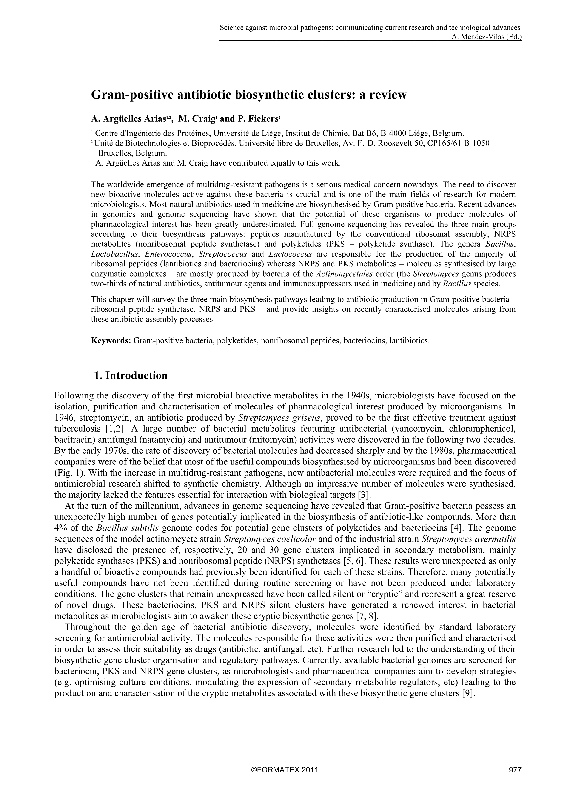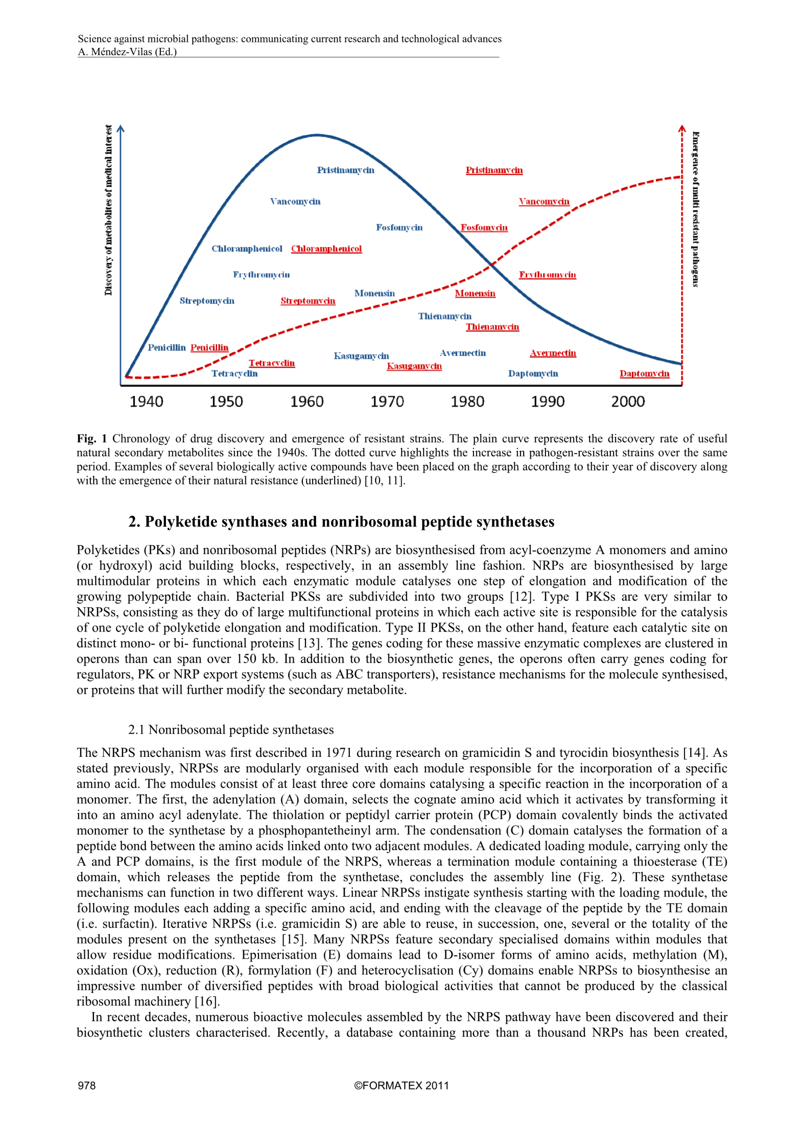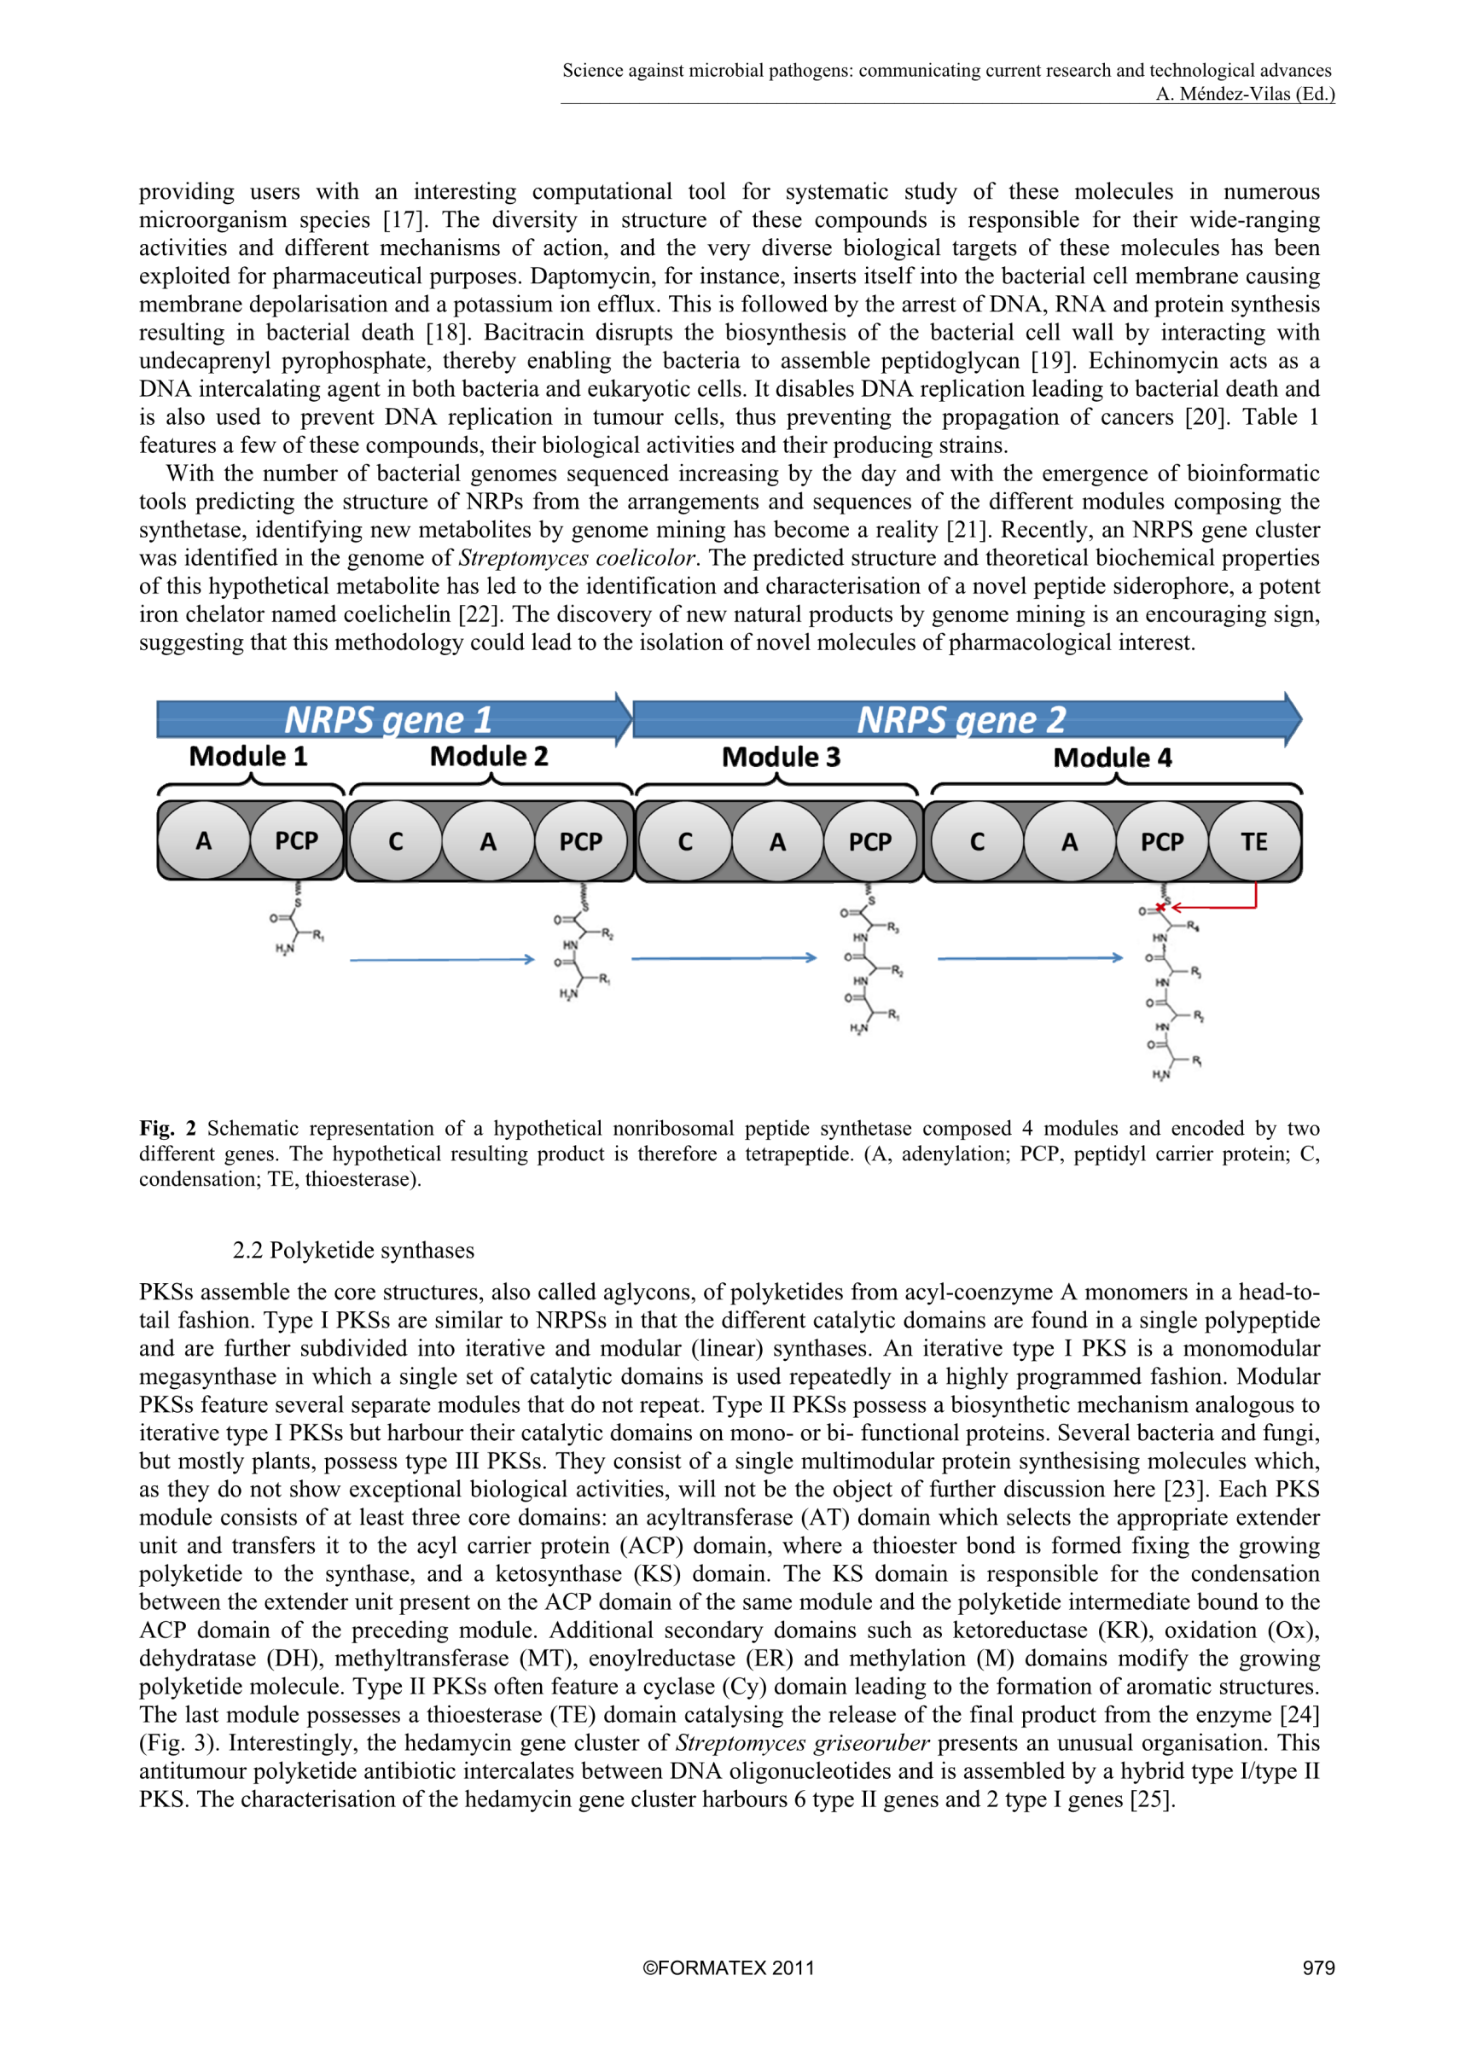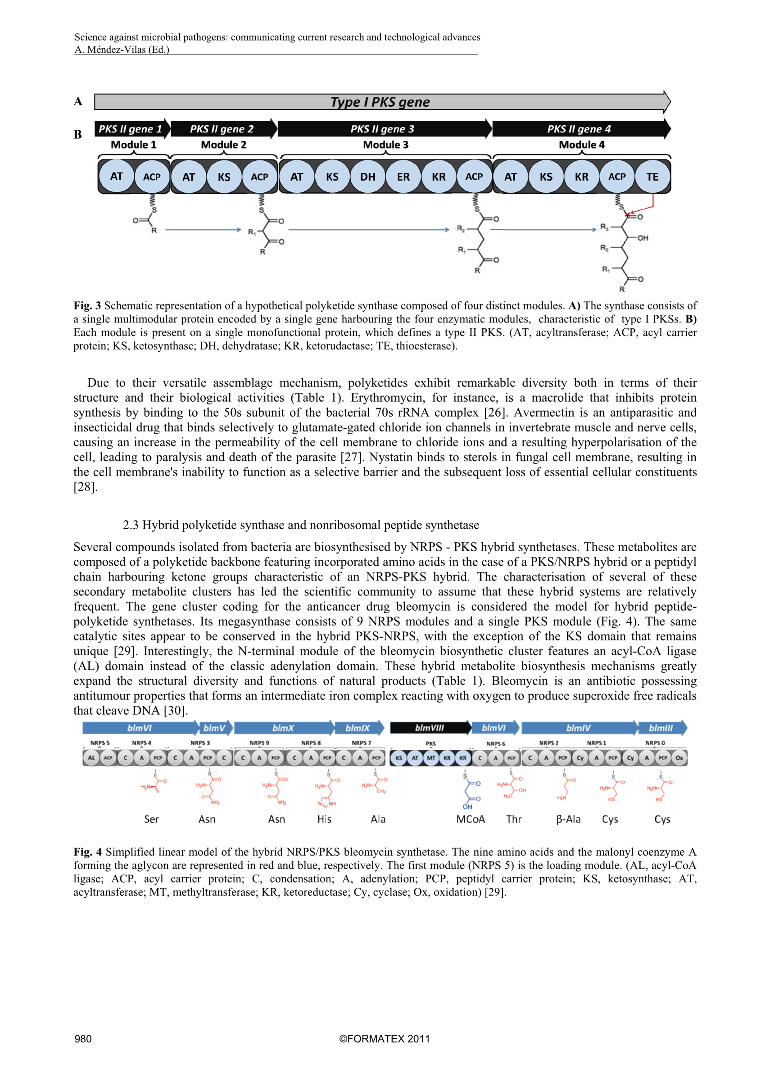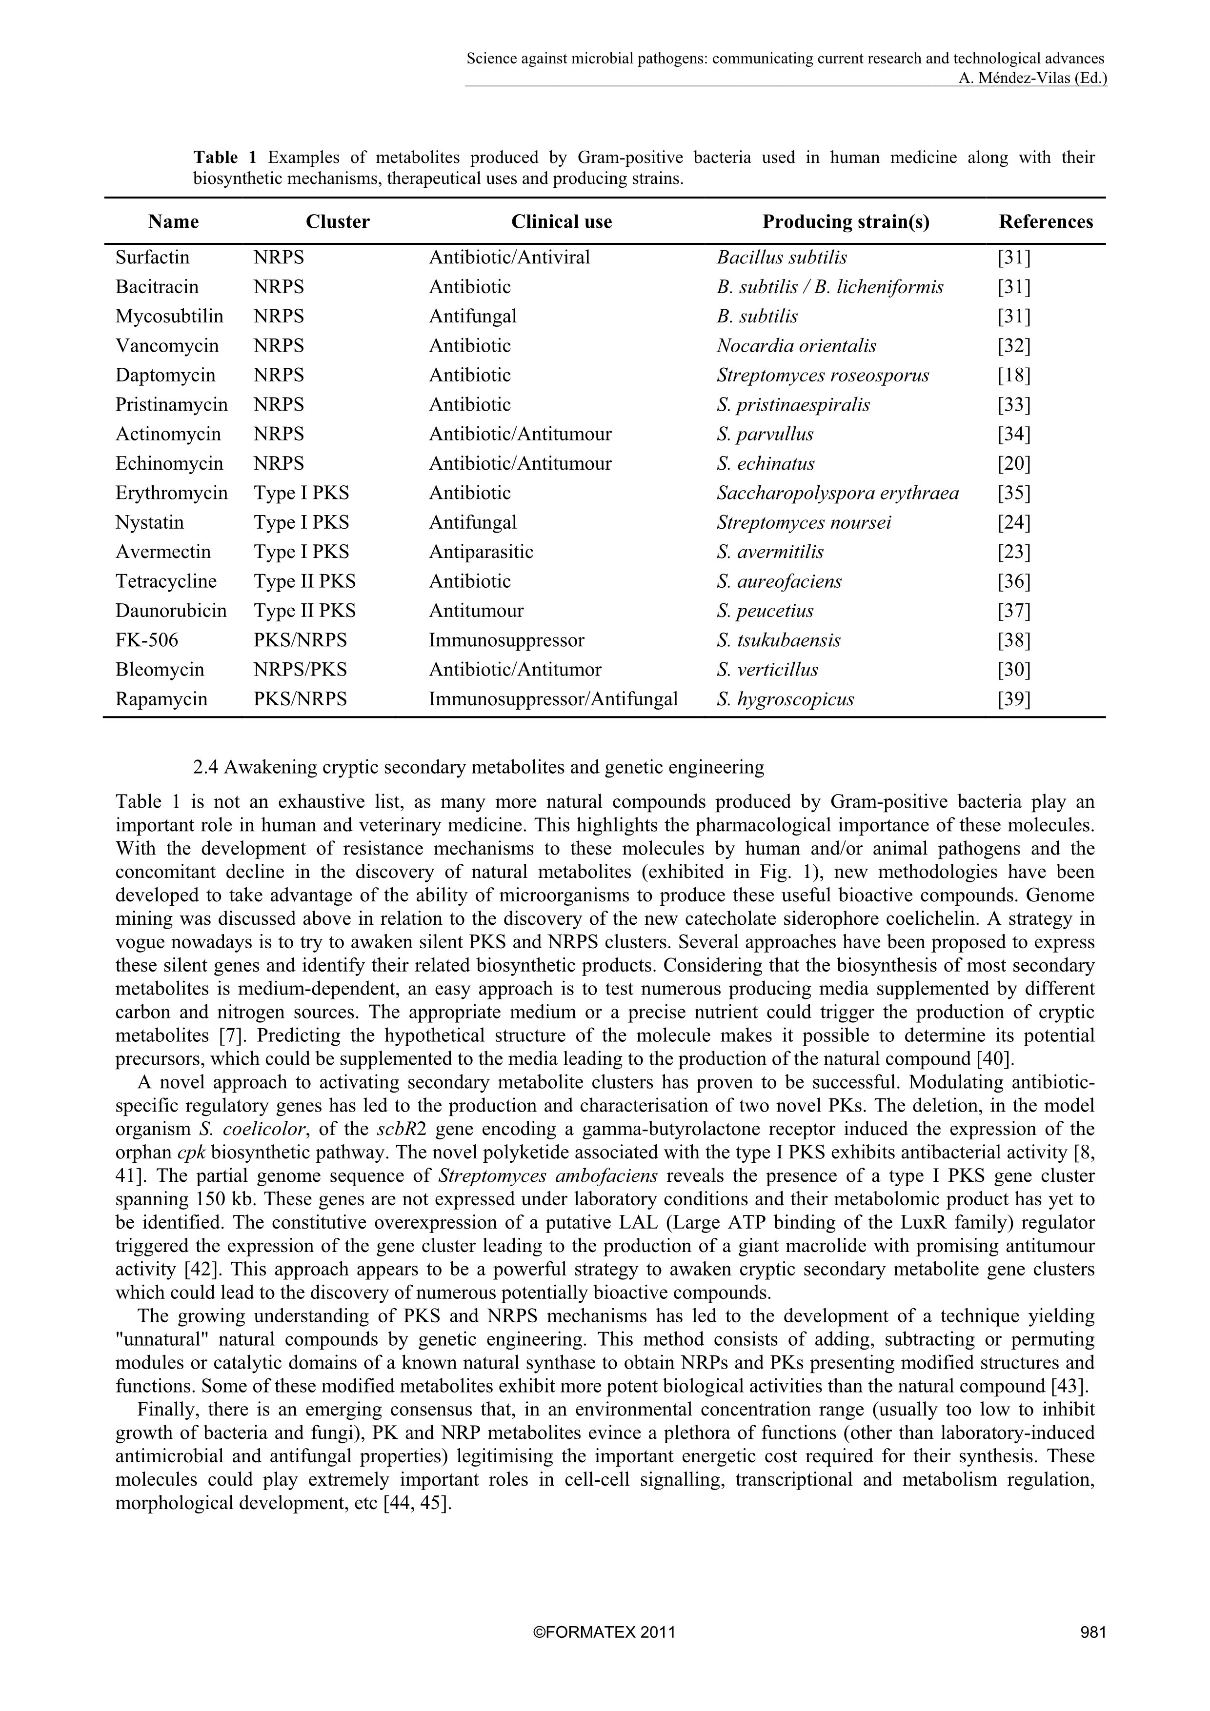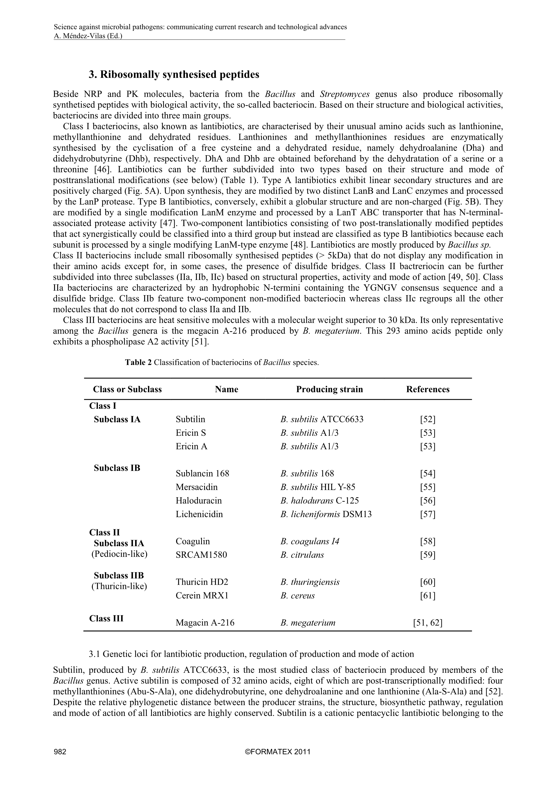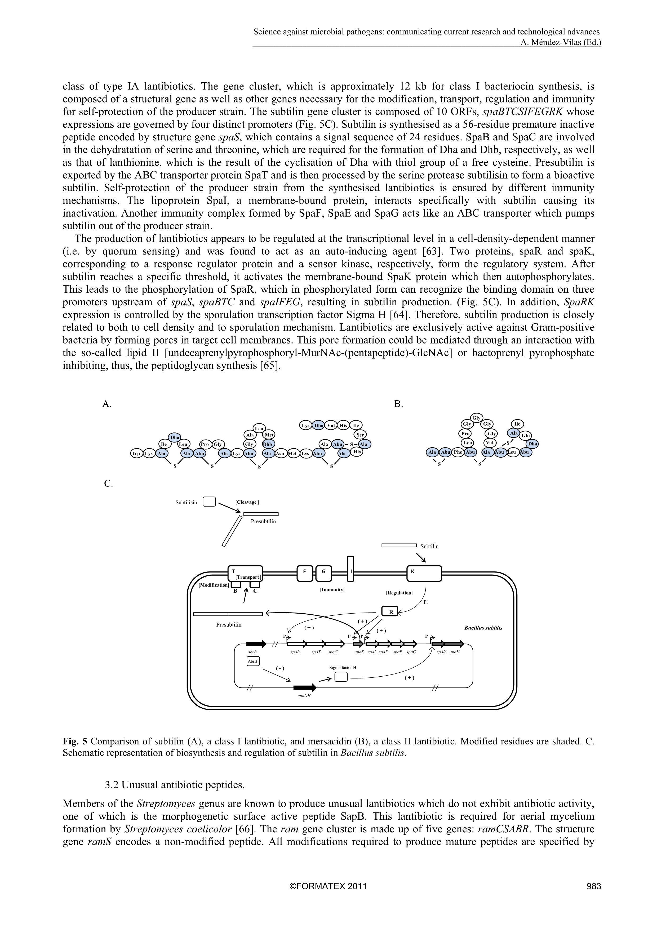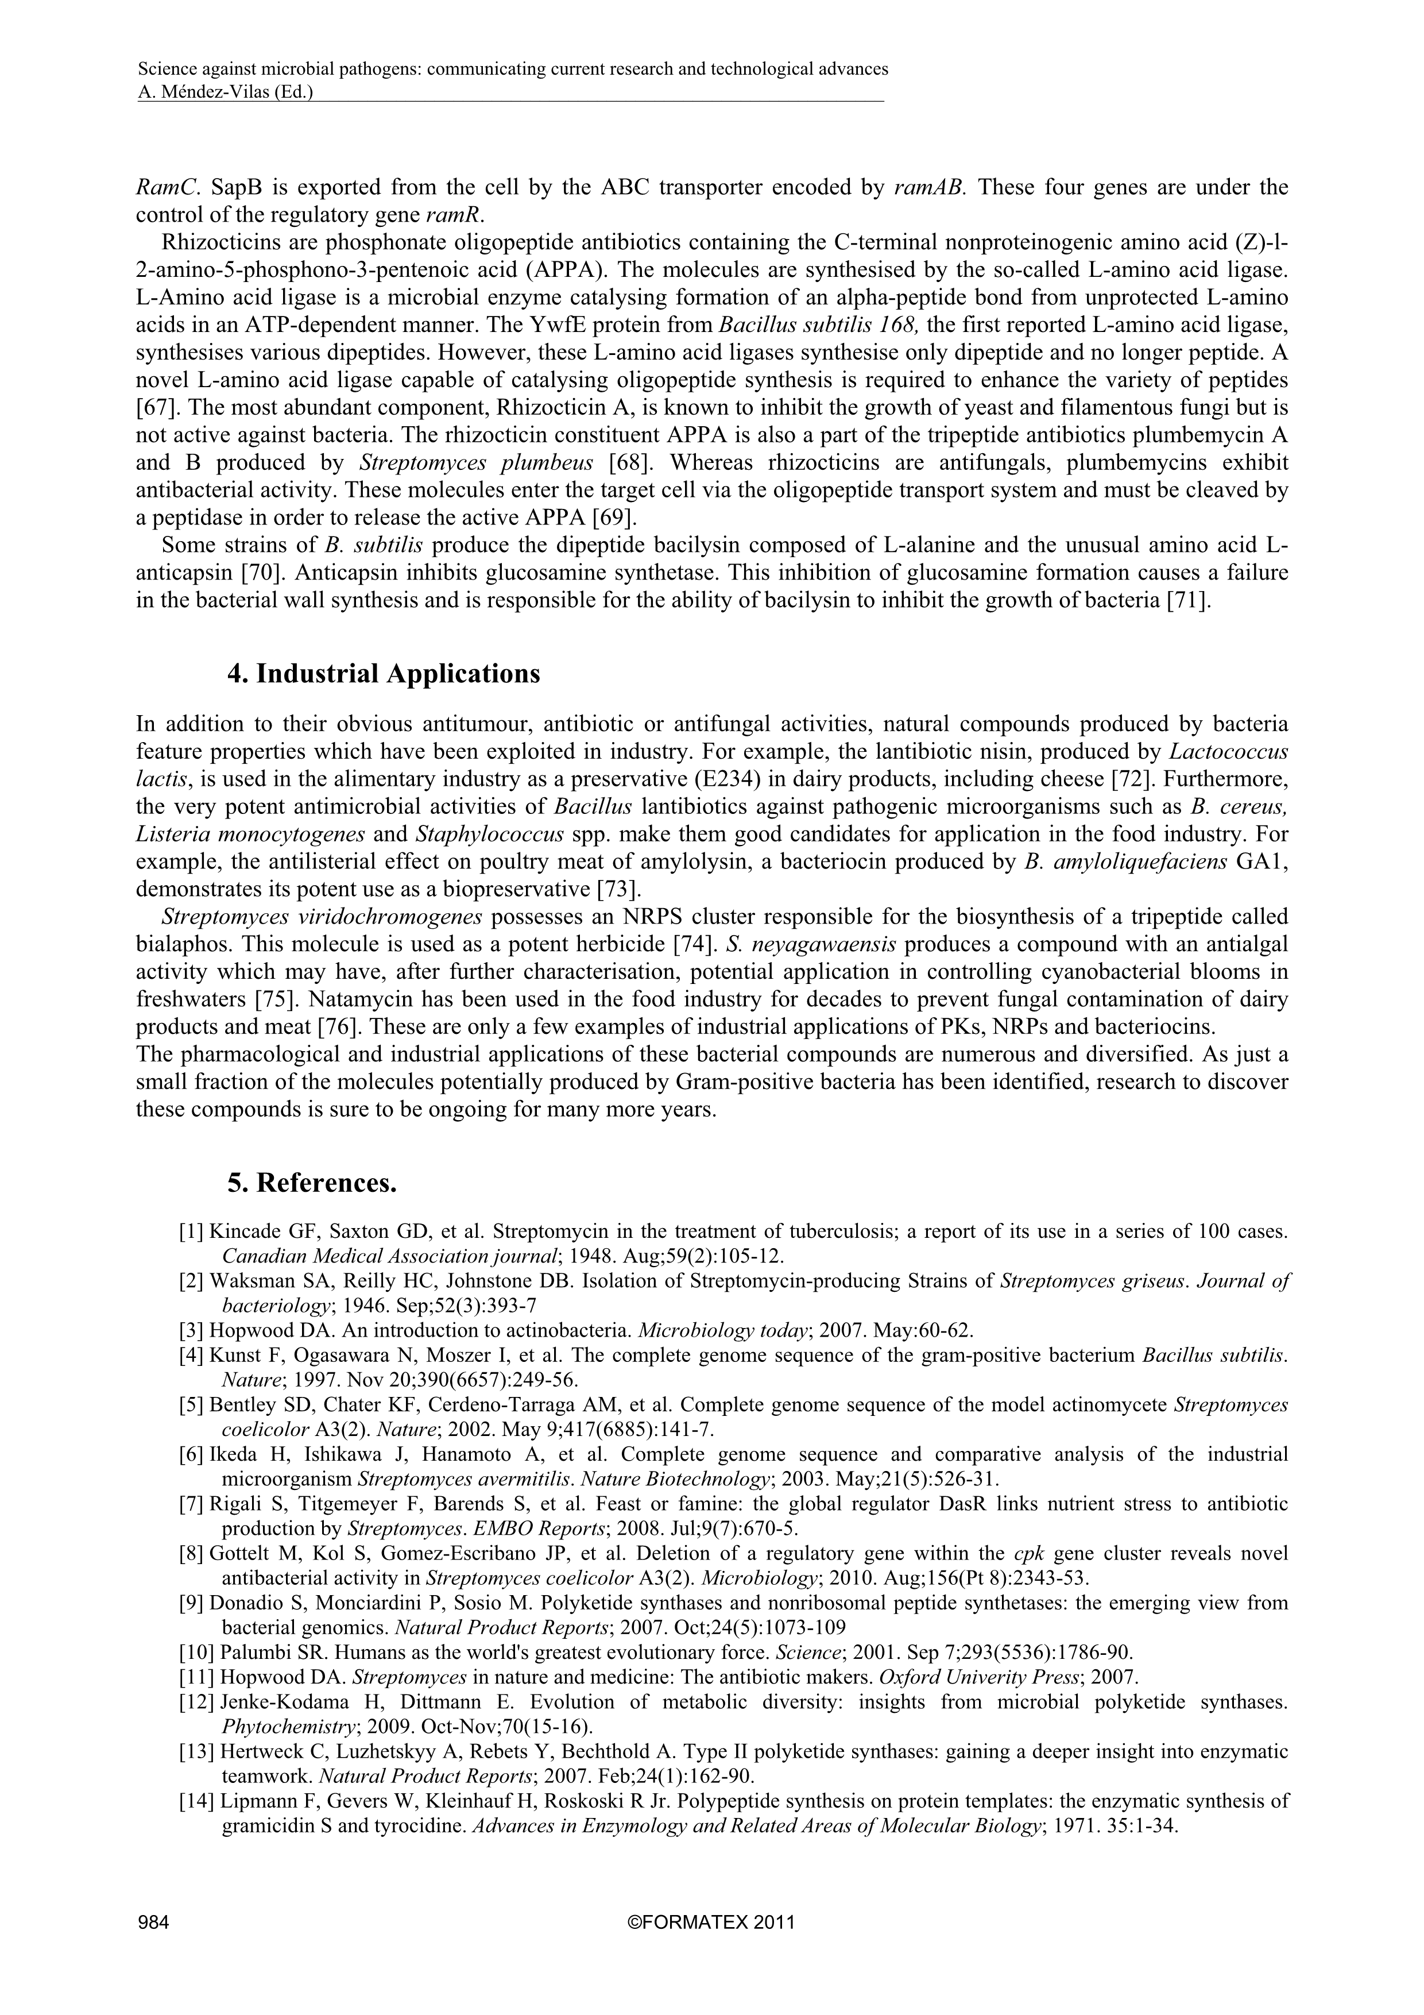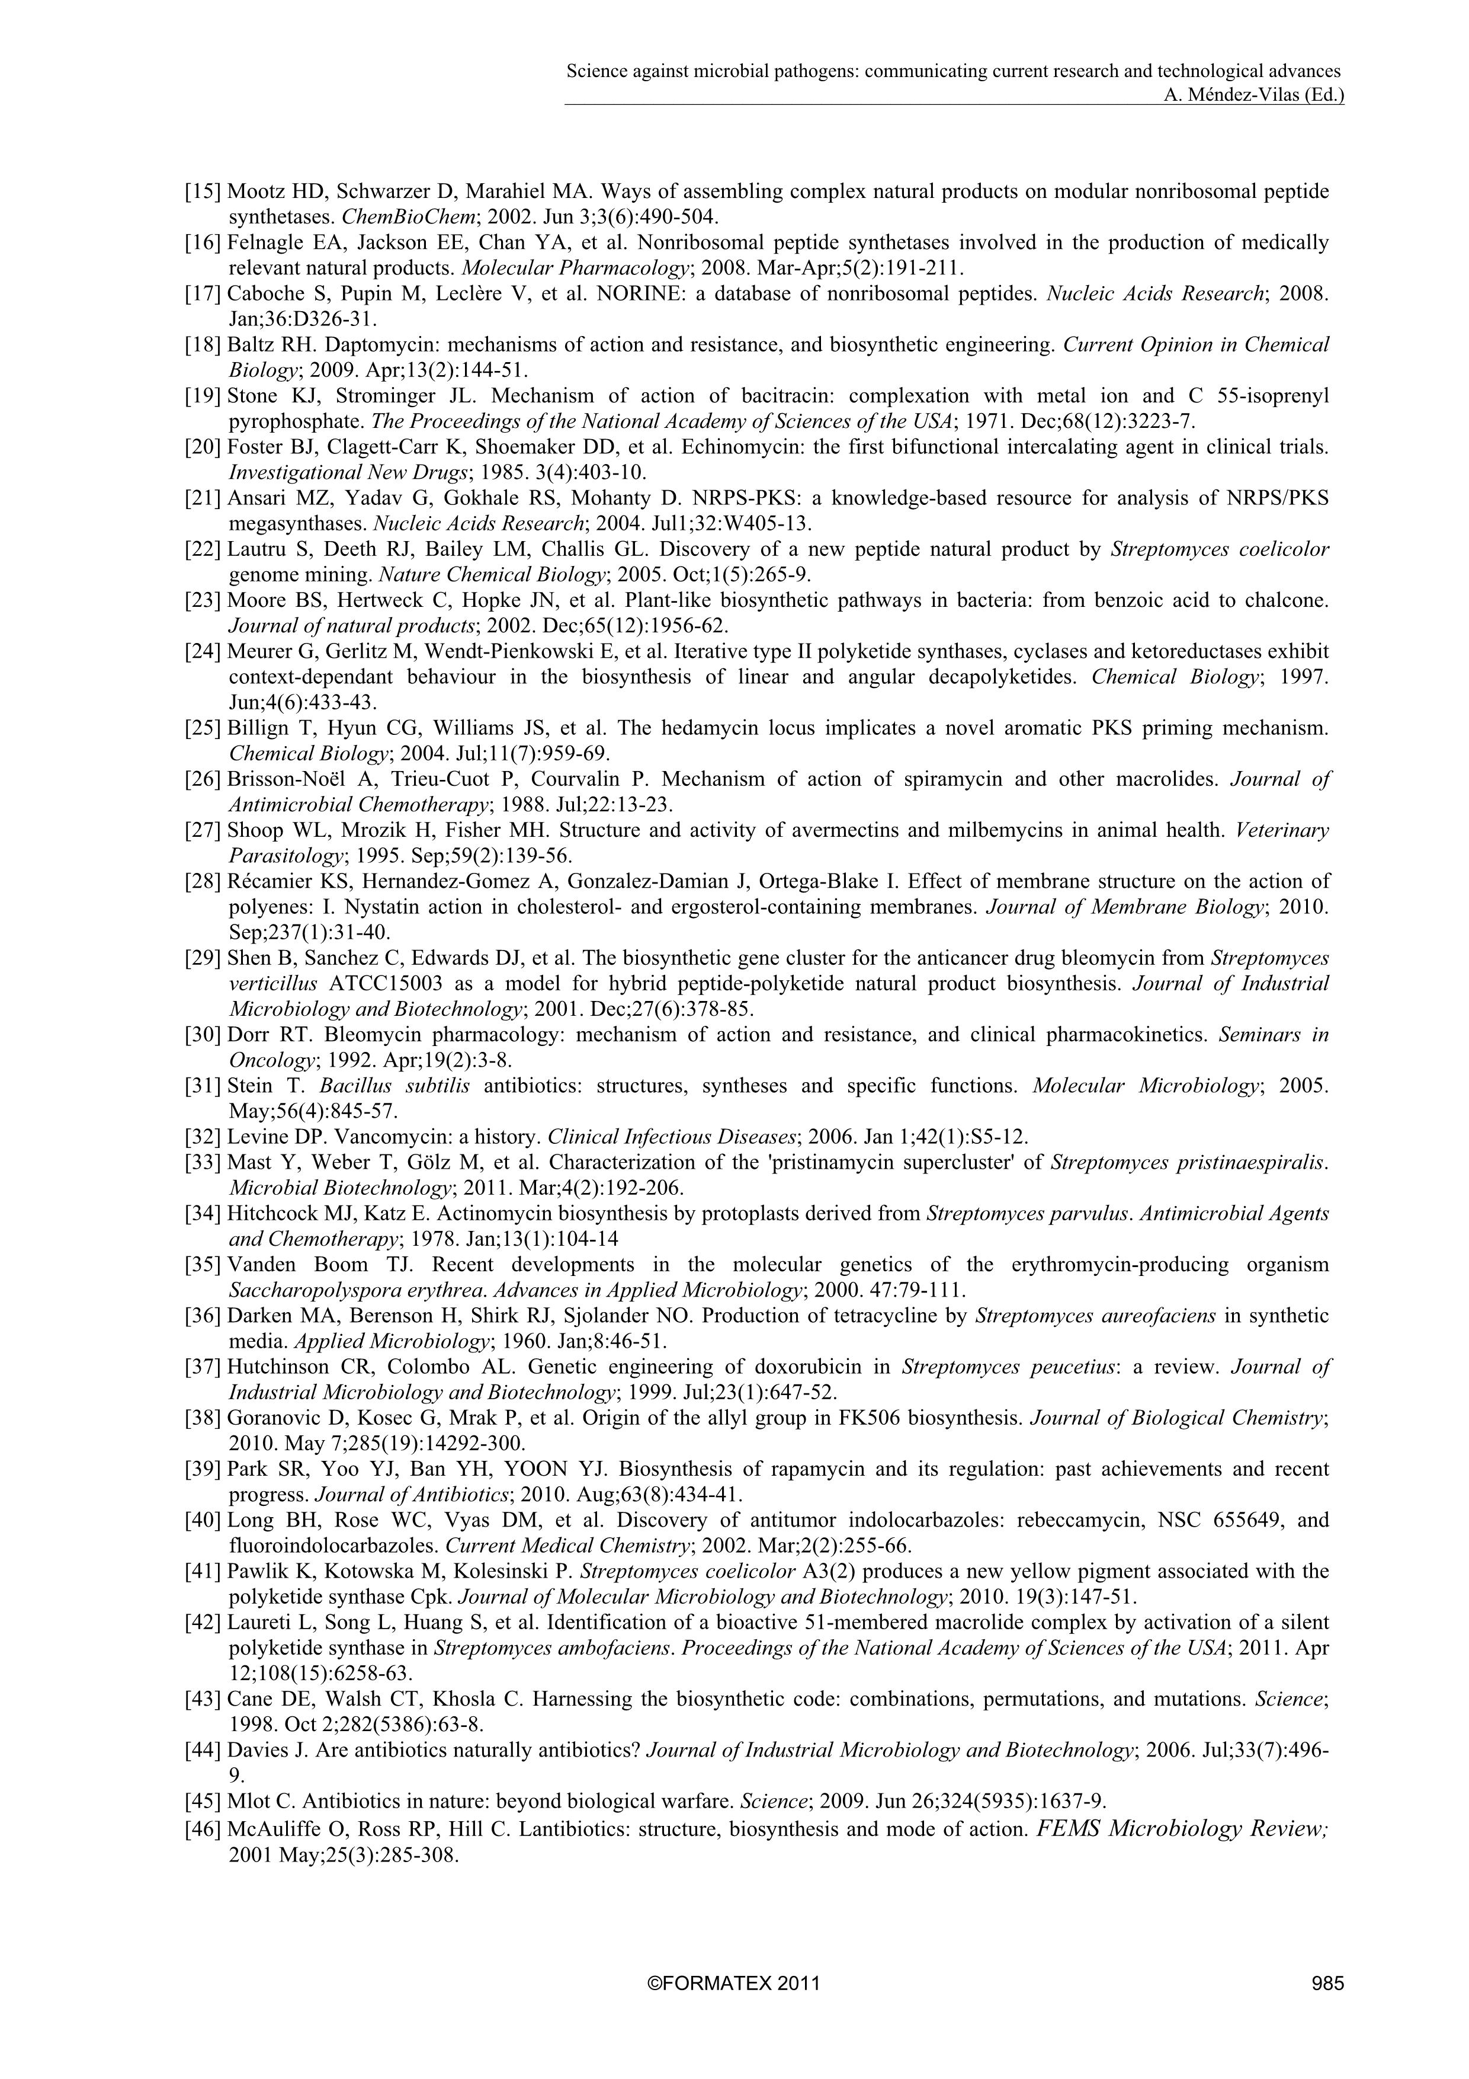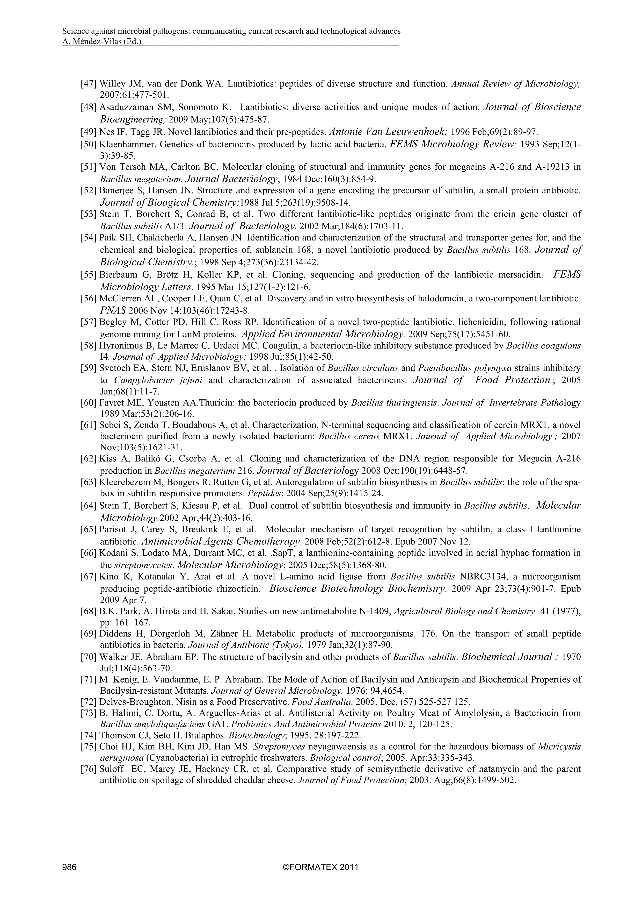

CHAPITRE 2 :

Bacillus amyloliquefaciens GA1 as a source of potent antibiotics and other secondary metabolites for biocontrol of plant pathogens

Anthony Arguelles Arias, Marc Ongena , Badre Halimi , Yannick Lara ,
Alain Brans, Bernard Joris et Patrick Fickers

Microbial cell factories 2009, 8, 63

Résumé : Cet article reprend le séquençage partiel du génome de B. amyloliquefaciens GA1. Plusieurs groupes de gènes impliqués dans la synthèse de composés antibiotiques ont été identifiés. Quatre groupes de gènes ont été caractérisés comme étant responsables de la biosynthèse de lipopeptides cycliques : la surfactine, l'iturine A, la fengycine ainsi que la bacillibactine. A côté de ces peptides synthétisés de manière non-ribosomale, trois groupes de gènes supplémentaires, intervenant dans la biosynthèse des polykétides antibactériens (la macrolactine, la bacillaene et la difficidine) ont été identifiés. Une analyse par spectrométrie de masse du surnageant de culture a conduit à l'identification de ces métabolites secondaires, démontrant ainsi que les groupes de gènes de biosynthèse correspondants sont fonctionnels dans la souche GA1. En outre, les gènes codant pour des enzymes impliquées dans la synthèse et l'exportation de la bacilysine, antibiotique à deux acides aminés, ont été identifiés. Cependant, seul son dérivé chloré, la chlorotétaïne, n’a pu être détecté dans le surnageant de culture. Au contraire, les gènes impliqués dans la synthèse de bactériocines synthétisées par la voie ribosomale et d’autres peptides antibiotiques n'ont pas été détectés par rapport à la souche de référence Bacillus amyloliquefaciens FZB42. La production de ces composés antibiotiques, démontre le haut potentiel de la souche B. amyloliquefaciens GA1 en tant que productrice de molécules antibiotiques.

Attention le texte était en Times New Roman caractère 14
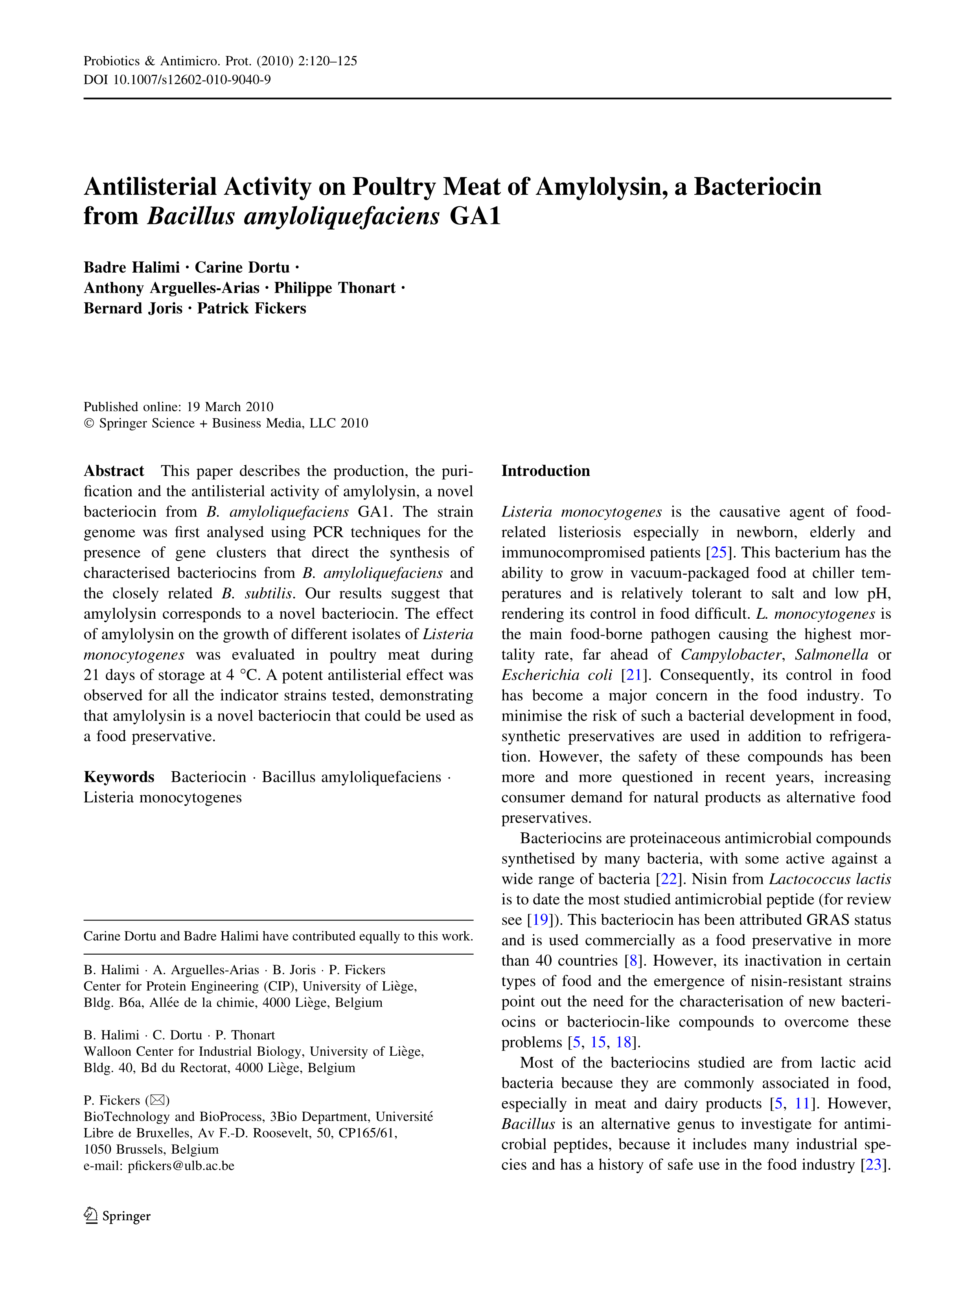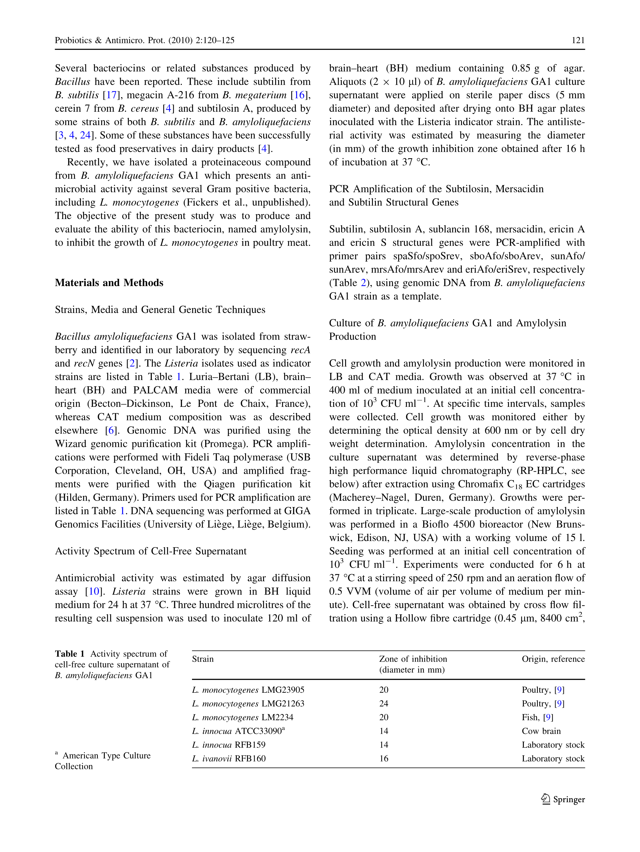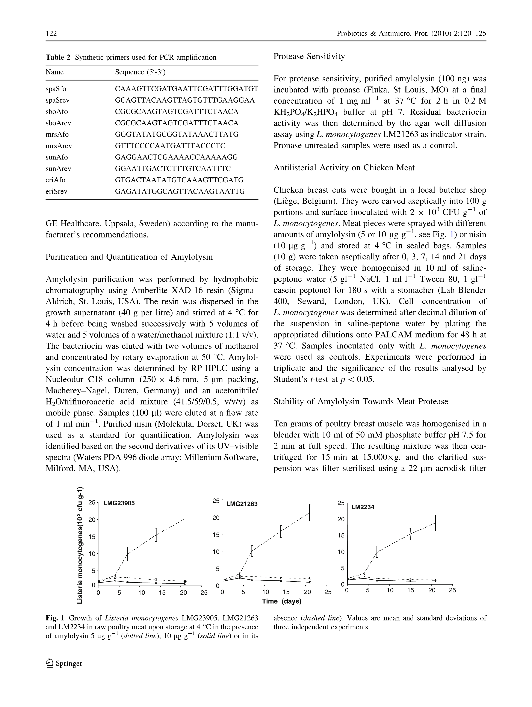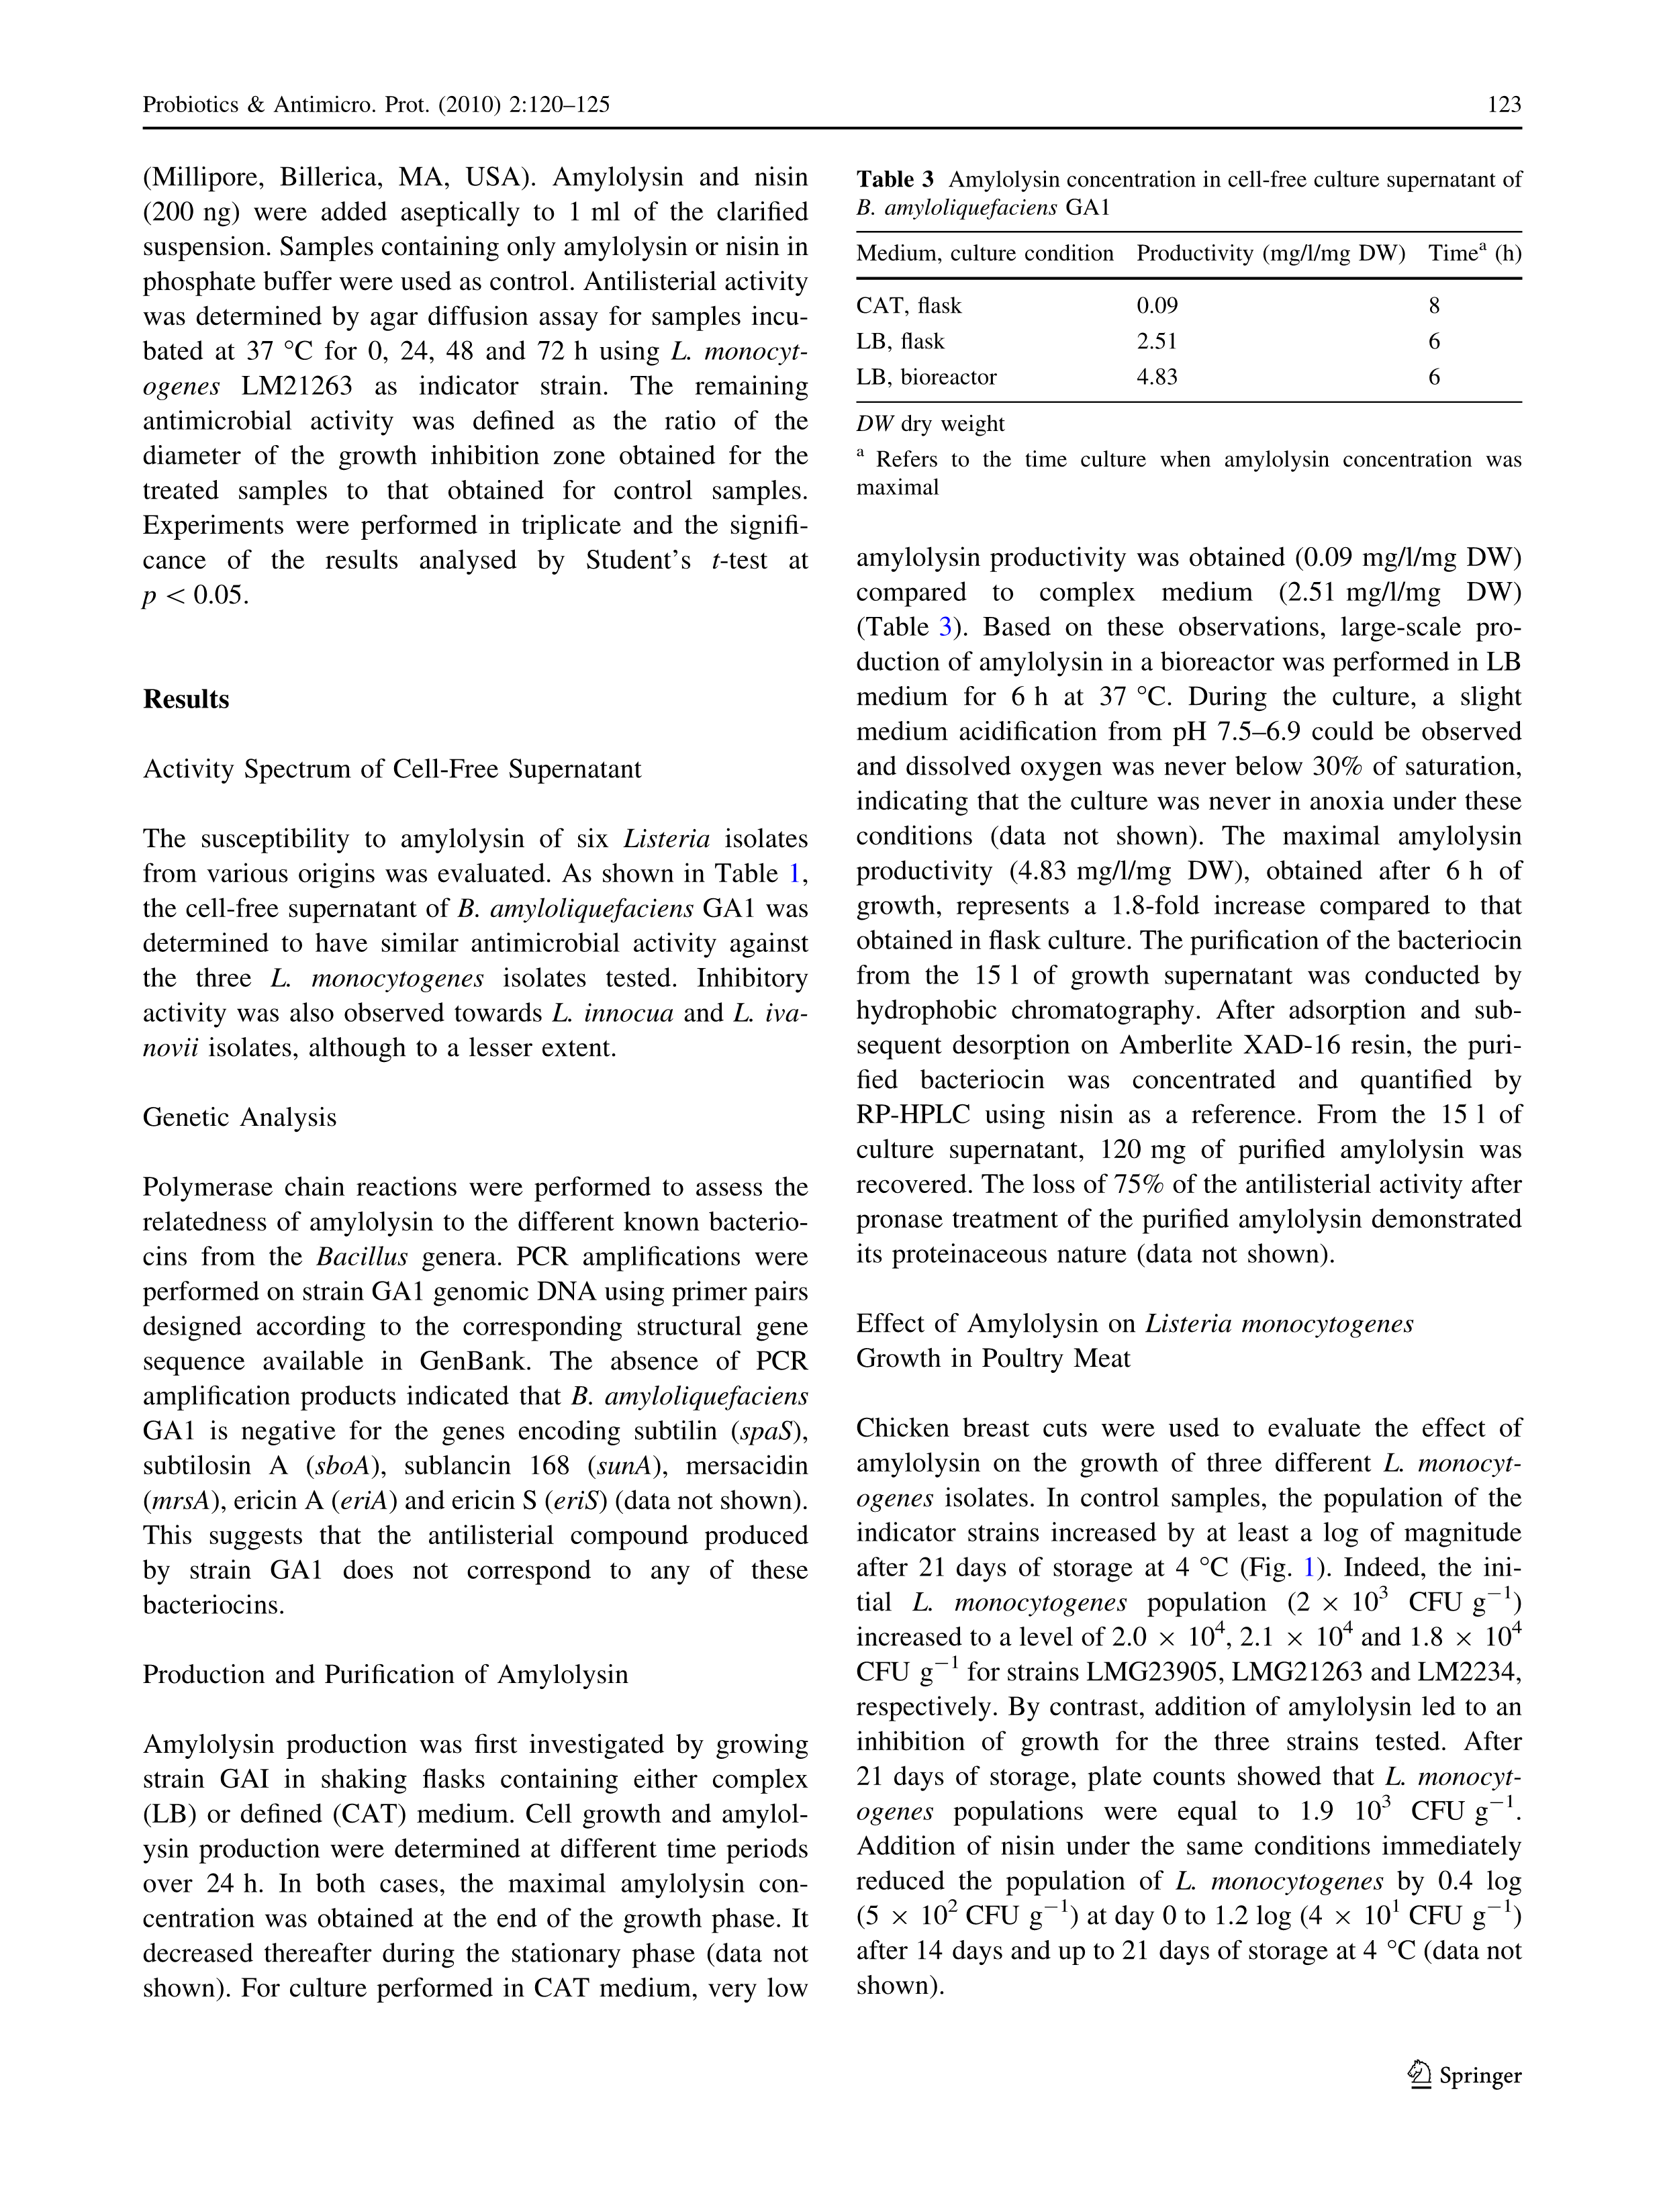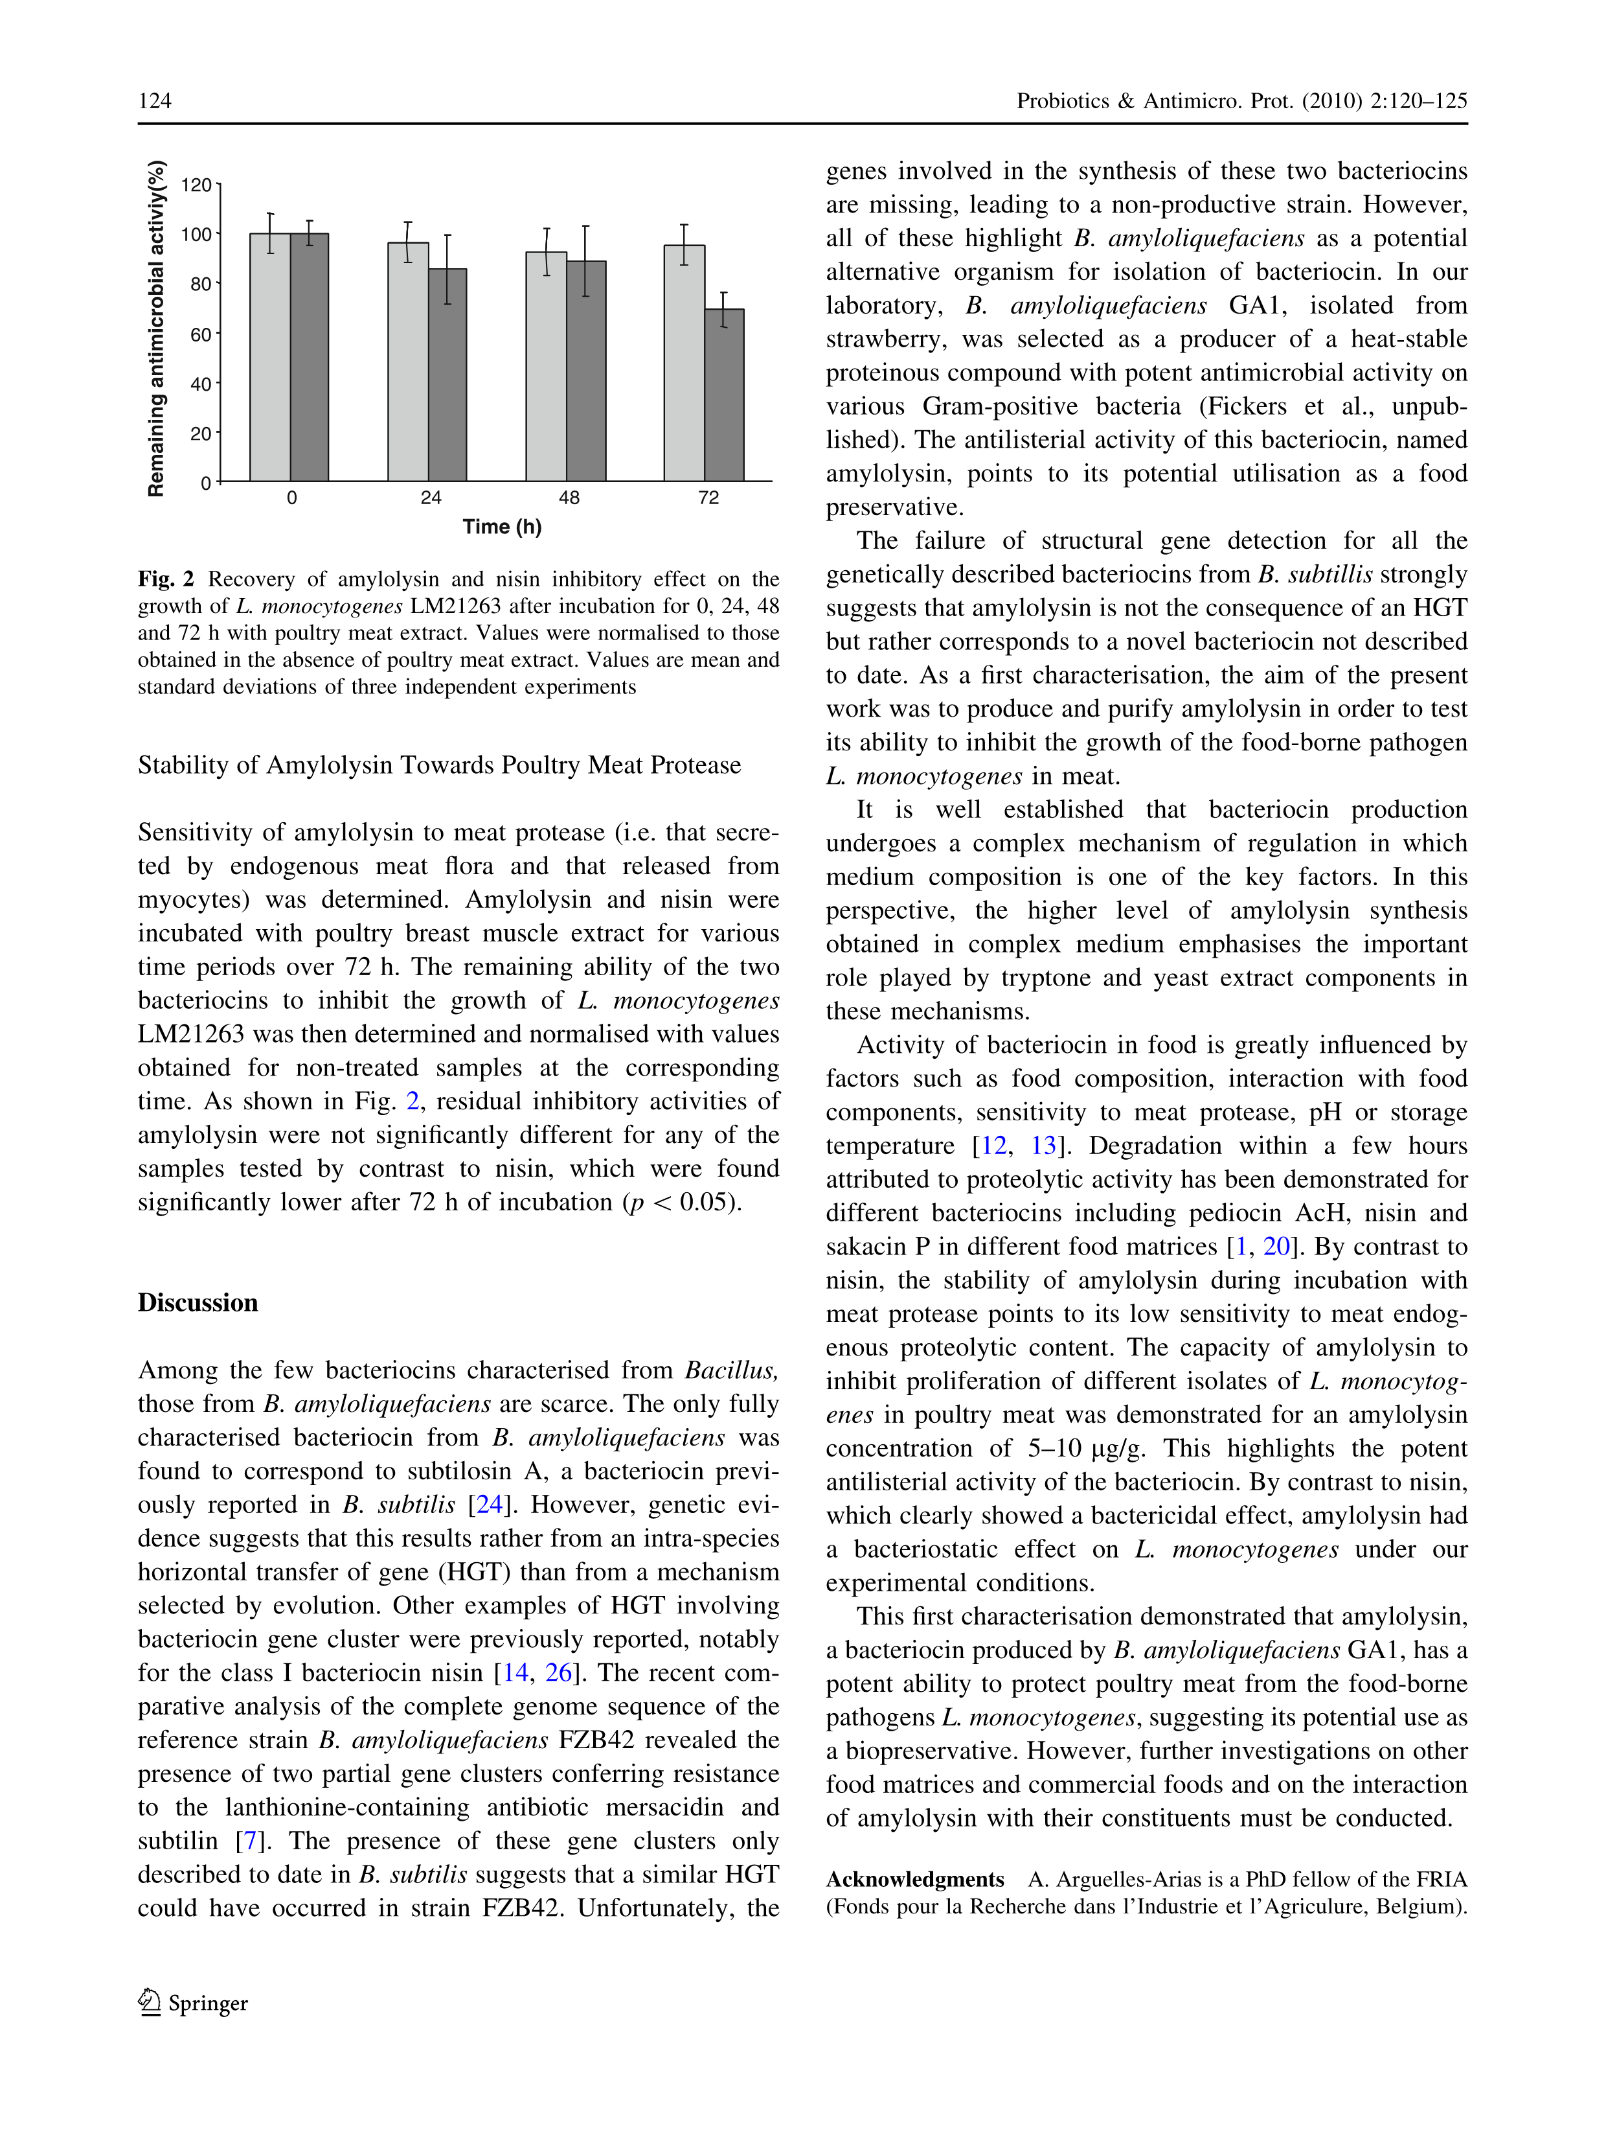
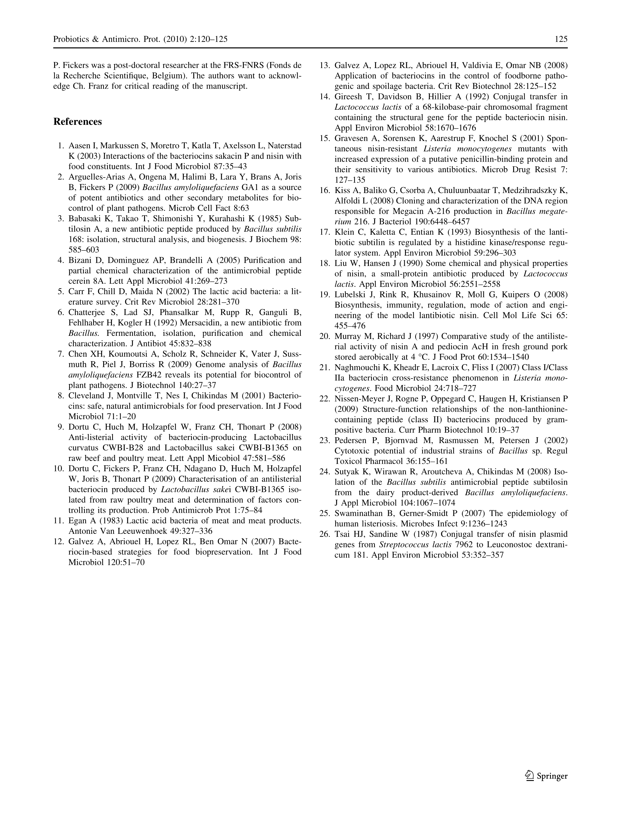

CHAPITRE 3 :

Bacillus et ses lantibiotiques.

3.1 Bacillus : Généralités.
3.1.1 Physiologie.
Membre du phylum des Firmicutes, de la classe des Bacilles de l’ordre des Bacillales et de la famille des Bacillacées, Bacillus est certainement le genre bactérien le mieux connu dans le monde des procaryotes, ceci est essentiellement dû à Bacillus subtilis, puisque l’obtention de mutants transformables de B. subtilis 168 par Spizizen (Spizizen 1958) a largement contribué à l’intérêt porté par les scientifiques au genre Bacillus. De ce fait, B. subtilis a beaucoup été utilisé comme modèle bactérien par de nombreux bactériologistes en termes de biologie cellulaire et moléculaire et notamment comme modèle de différenciation cellulaire.
Le genre Bacillus a été proposé en 1872 par Ferdinand Cohn qui changea le nom d’une souche décrite par Ehrenberg en 1835 (alors nommée Vibrio subtilis) en B. subtilis. Bactéries à Gram positif, aérobies ou aéro-anaérobies facultatives dont la taille varie de 1 à 10 µm de long. Le genre Bacillus est caractérisé par le fait qu’il peut former des endospores rondes, ovales ou cylindriques. Les bactéries sont en général hétérotrophes, saprophytes et ubiquitaires. Ce genre bactérien se trouve dans de très nombreux environnements tels que les sols, l’air, l’eau douce et l’eau de mer, les denrées alimentaires, etc. La capacité de certaines de ces souches à tolérer des grandes variations de température et de pH a fait de celles-ci une source très importante d’enzymes protéolytiques et amylolytiques. (norris et al. 1981) Majuscule a Norris. La plupart des espèces du genre Bacillus possèdent une ciliature péritriche, c’est à dire que ces bactéries possèdent des flagelles qui recouvrent toute leur surface. Des phénomènes de chimiotaxie ont également été étudiés dans la littérature (Ordal et al. 1983).
Genre extrêmement hétérogène sur le plan génétique avec des pourcentages en GC allant de 33% (dans le cas de Bacillus anthracis) à 69% (dans le cas de Bacillus schlegelii) (Fahmy et al. 1985). Le genre Bacillus compte plusieurs dizaines d’espèces différentes dont une minorité sont identifiées comme étant pathogènes tels que B. anthracis ou Bacillus cereus ; ou encore pathogènes opportunistes comme par exemple Bacillus licheniformis ou B. subtilis. Des nombreuses différences phénotypiques sont également observables chez Bacillus : différents types de respirations, métabolismes des carbohydates, de compositions de la paroi, etc. Ces différences font du genre Bacillus un des genres bactériens les plus hétérogènes ; ce qui provoque toujours à l’heure actuelle certaines difficultés dans la classification des différentes espèces.
Les chromosomes des espèces du genre Bacillus comptent en moyenne un peu plus de 4000 gènes, cependant, en 2003, il a été proposé par Kobayashi et al. en 2003 que moins de 300 gènes sont indispensables (Table I) (Kobayashi et al. 2003). Parmi ceux-ci on retrouve essentiellement des gènes impliqués dans le métabolisme de l’ADN et de l’ARN, de la biosynthèse des protéines et de la paroi, de la division cellulaire, de la glycolyse et de la chaine respiratoire.

3.1.2 Synthèse de la paroi : rôle du lipide II.
Les bactéries à Gram positif n’ayant pas de membrane externe, contrairement aux bactéries à Gram négatif, la paroi bactérienne constitue la surface de contact avec le milieu extracellulaire. Celle-ci, relativement rigide forme la première barrière entre la cellule et son environnement et en assure sa turgescence. La paroi bactérienne est composée en majeure partie de dix à trente couches d’un polymère réticulé appelé peptidoglycane (PG) et possédant une épaisseur allant de 10 à 80 nm. On y retrouve également des polymères d’acide téchoïque et téchuronique et des protéines. (Figure 2).

Le peptidoglycane PG et les polymères anioniques covalentiellement attachés à ce dernier (acides téchoïques) ou lié à la membrane cytoplasmique (acides lipotéchoïques). Merchante et al 1995 ont montré que 10% des protéines totales de B. subtilis étaient impliquées dans la structure de la paroi bactérienne. (Merchante et al. 1995)
Le PG, aussi appelé muréine, est un polymère constitué de longues chaînes polysaccharidiques formées d’acides N-acétylmuramique (MurNAc) et de N-acétylglucosamine (GlcNAc). On retrouve, liés aux MurNAc des tétrapeptides, ces derniers sont eux-mêmes reliés entre eux par des ponts interpeptidiques.
Le processus de biosynthèse du PG peut se diviser en trois étapes ; premièrement, la synthèse des précurseurs et leur liaison au à un transporteur lipidique ; deuxièmement le passage à l’extérieur de la membrane cytoplasmique et enfin l’incorporation de ces précurseurs à la paroi bactérienne.
La formation des précurseurs PG commence par la conversion de l’UDP-GlcNAc en UDP-MurNAc.
La première étape de la biosynthèse est le transfert d’un résidu énolpyruvate (EP) sur l’ UDP-GlcNAc. Cette réaction enzymatique est catalysée par MurA. Puis, la réductase MurB, catalyse la réduction de l’EP en D-lactate, produisant de cette manière le MurNAc. Enfin, différentes enzyme (MurC, MurD, MurE et MurF) catalysent l’ajout des différents acides aminés sur le groupement lactyle du MurNAc afin de former le MurNAc-pentapeptide (El Zoeiby et al. 2003). Il est à noter que MurF, ajoute lors de la dernière étape le dipeptide D-Ala-D-Ala (Figure 3). Cette D-Ala est produite à partir d’une L-Ala par l’alanine racémase codée par le produit du gène dal.
Ensuite, MraY catalyse le transfert de l’UDP-MurNAc-pentapeptide sur l’undécaprénol-pyrophosphate (bactoprénol) pour donner le lipide I [MurNAc – (pentapeptide) –undécaprényl-pyrophosphate]. Le GlcNAc est ensuite lié par une liaison osidique β 1-4 au lipide I pour donner le GlcNAc β 1-4-MurNAc (pentapeptide)-undécaprényl-pyrophosphate (ou lipide II). Cette réaction est catalysée par l’enzyme MurG. Cette réaction de liaison du MurNAc-pentapetide-GlcNAc à l’undécaprényl-pyrophosphate a pour but de permettre le passage du disaccharide pentapeptide à travers la membrane plasmique. (Figure 4).
Une fois le MurNAc-pentapeptide-GlcNAc du coté extracellulaire, l’incorporation des précurseurs du PG implique l’action de certaines protéines appelées PBPs (penicillin-binding proteins) qui vont catalyser les réactions de transglycosylation et de transpeptidation responsables du pontage glycosidiques et peptidiques, respectivement, du PG. Pendant la réaction de transglycosylation la chaîne de glycane est allongée par la formation de lien glycosidique entre le lipide II et le brin de PG naissant. Tandis que lors de la réaction de transpeptidation, la première D-Ala du motif D-Ala-D-Ala va être couplée à l’acide méso diaminopimélique (m-DAP) d’une autre sous-unité du PG. Enfin la D-Ala non impliquée dans la réaction de pontage est clivée du pentapeptide par l’activité DD carboxypeptidase de certaines PBP. (Figure 5)
3.1.3 Bacillus amyloliquefaciens.
B. amyloliquefaciens est une bactérie du sol très souvent associée à la rhizosphère et connue pour produire un grand nombre molécules actives contre les pathogènes des plantes et généralement reconnue comme bénéfique pour la croissance et à la bonne santé des plantes. B. amyloliquefaciens fut très longtemps confondu avec B. subtilis, en effet, de simples tests physiologiques ne sont en général pas suffisants pour différencier ces deux espèces. La seule raison de l’établissement d’une nouvelle espèce a été la différence de production d’α-amylase chez B. amyloliquefaciens par rapport à celle de B. subtilis. La première description dans la littérature d’une bactérie du genre Bacillus produisant une α-amylase de manière très importante remonte à 1943 par Fukumoto. Cependant ce n’est qu’en 1967 que Welker et Campbell firent la différence entre les espèces B. amyloliquefaciens et B. subtilis. Il est d’ailleurs probable qu’un certain nombre de souches qui sont acceptées comme faisant partie de l’espèce B. subtilis appartiennent en fait à l’espèce B. amyloliquefaciens. La différenciation entre ces deux espèces du genre Bacillus sera sans doute rendue plus facile par le séquençage de leurs génomes. Ces dernières années, plusieurs génomes de B. amyloliquefaciens ont été entièrement séquencé (IT-45, FZB42, DSM7,…).
D’un point de vue génétique, l’espèce B. amyloliquefaciens comporte un chromosome de plus ou moins 4 Mb qui contient environ 4000 gènes avec un pourcentage moyen en GC de 45%.(Welker et Campbell 1967)
A l’heure actuelle, l’espèce B. amyloliquefaciens présente un intérêt industriel essentiellement dû à la commercialisation de plusieurs de ces protéases et amylases.

3.2 Les lantibiotiques produits par Bacillus.
3.2.1 Généralités.
Le genre Bacillus est connu pour sa production de nombreux composés antibiotiques qu’ils soient de nature ribosomale (lantibiotiques et bactériocine non modifiées) ou non (NRPs et PKs). La recherche de nouveaux antibiotiques pour palier aux problèmes de résistance bactérienne à ceux-ci, fait que les lantibiotiques suscitent, depuis quelques années, un intérêt particulier des lié à leur origine naturel, leur spectre d’action étroit et de leur grande efficacité contre de nombreuses souches pathogènes résistantes ou non aux antibiotiques « classiques ». C’est ainsi que la découverte de nouveaux lantibiotiques et l’étude approfondie de leur structure, mode d’action et leurs applications possibles font l’objet d’un grand nombre de recherche depuis plus de dix ans. Le genre Bacillus produisant une grande variété de lantibiotiques est sans aucun doute un genre bactérien important dans cette optique.
En effet, tous les types de lantibiotiques (type A, type-B et les lantibiotiques dits « à deux composantes ») sont produits par différentes souches de Bacillus sp. Parmi ceux-ci, on retrouve les lantibiotiques de type-A tels que la subtiline (Figure 6) (Klein et al. 1992) et sa variante la [N^{α}-succinyl-Trp¹] subtiline de B. subtilis ATCC 6633(Chan et al. 1993), l’éricine A et S produite par B. subtilis A1/3 (Figure 7) (Stein et al. 2002); ainsi que l’entianine de B. subtilis subsp. spizizenii DSM 15029 (Fuchs et al. 2011)et la clausine de B. clausii (Bouhss et al. 2009).
Le type-B est représenté par la mersacidine (Figure 8), produite par la souche de Bacillus sp. HIL Y-85,54728, qui fut récemment identifiée comme appartenant à l’espèce B. amyloliquefaciens (Herzner et al. 2011). Deux souches de Bacillus sp. produisent des lantibiotiques à deux composantes : Bacillus halodurans C-125 produit l’haloduracine avec ses peptides HalA1 et HalA2 (Lawton et al. 2007) et Bacillus licheniformis produit la lichenicidine et ses peptides Lchα (ou A1) et Lchβ (ou A2) (Figure 9) (Dischinger et al. 2009).

Il est à noter que deux composés antibiotiques, la sublancine 168 (Hsieh et al. 2012) et la subtilosine A (Huang et al. 2009), autrefois classés parmi les lantibiotiques produits par Bacillus sp., ne sont pas des lantibiotiques mais, respectivement, un glycopeptide et une bactériocine macrocyclique unique.

3.2.2 Caractéristiques structurales.
Les lantibiotiques produits par le genre Bacillus possèdent un grand nombre de structures différentes. Cependant, ils possèdent tous en commun certains traits caractéristiques des lantibiotiques.
- Séquence signal
Les lantibiotiques possèdent une séquence signal dont les rôles sont multiples. Tout d’abord, elle permet de maintenir le peptide sous une forme inactive (pré-lantibiotique) pendant toute sa phase de maturation. Mais cette séquence joue également un rôle dans la sécrétion et la modification du lantibiotique. En effet, les transporteurs et les enzymes de modifications des lantibiotiques de type-A reconnaissent spécifiquement cette séquence signal riche en résidus aspartates afin que le peptide subisse les modifications nécessaires et, qu’il puisse être exporté. Une étude utilisant un peptide chimère composé de la séquence signal de la subtiline et la partie mature de la nisine a en effet montré que la machinerie de modification de la subtiline était capable de modifier les acides aminés de la nisine, et que l’ABC transporteur était capable d’exporter le peptide chimère. Cependant, ce dernier ne possédait pas d’activité biologique. La séquence signal, qui contient un site de clivage spécifique, joue également un rôle très important en ce qui concerne son clivage qui permet de rendre le lantibiotique actif et sa libération dans le milieu extracellulaire.
Pour les lantibiotiques de Type-B, la séquence signal riche en résidus aspartates et glutamates se termine par un motif glycyl-glycyl et joue les mêmes rôles au niveau de l’enzyme de modification, du clivage du peptide signal et du transport du lantibiotique.

- Enzymes de modification
Les lantibiotiques de Type-A contrairement aux lantibiotiques de Ttype-B possèdent deux enzymes de modification : la cyclase LanC et la déshydratase LanB (Figure 10). L’a protéine enzyme à Zn⁺⁺, LanC est responsable de la formation de la lanthionine et la méthyllanthionine. Suivant le lantibiotiques considéré, LanC est appelée SpaC dans la voie de synthèse la subtiline ou NisC dans la voie de synthèse de la nisine ; La comparaison de la séquence de SpaC et de NisC montre que seul quelques résidus sont conservés chez les enzymes de la famille LanC. En effet, l’homologie le pourcentage d’identité entre les séquences des enzymes LanC ne dépasse pas 30%. Les résidus Cys²⁸⁴, Cys³³⁰ et His²¹², His³³¹ sont quatre résidus hautement conservés chez LanC (Figure 11). On retrouve également ces quatre résidus chez les enzymes de modification des lantibiotiques de Type-B (LanM). Une étude menée par (Helfrich et al. 2007) a démontrée qu’un remplacement des résidus Cys³⁰³ et Cys³⁴⁹ chez SpaC (équivalent des résidus Cys²⁸⁴, Cys³³⁰ de NisC) conduit à une absence totale du cofacteur Zn⁺⁺ et à une perte d’activité de l’enzyme.
De plus, cette étude démontre l’importance des résidus His²³¹ et Tyr³⁰⁴ de SpaC. En effet, la formation des lanthionines requiert la déprotonation de la cystéine libre et la protonation de l’intermédiaire énolate généré par l’addition au carbone β du Dha ou Dhb à cette cystéine. Cette activité catalytique proche du noyau catalytique (Figure 12), serait prise en charge par la paire catalytique acide/base Tyr³⁰⁴/His²³¹ chez SpaC. Cette fonction serait chez NisC prise en charge par la paire Arg²⁸⁰/His²¹². La conformation du cœur catalytique de NisC serait quant à elle stabilisée par les résidus Ala⁴⁰⁴-Leu⁴⁰⁵-Leu⁴⁰⁶ (Ala⁴³⁸-Leu⁴³⁹-Leu⁴⁴⁰ pour SpaC) qui forme un « cluster » hydrophobe avec le résidu Trp²⁸³ (Trp³⁰² pour SpaC). (Figure 12)
Aucune étude parue à ce moment n’a étudié les déshydratases de la super famille LanB impliqué dans la biosynthèse des lantibiotiques de type-A du genre Bacillus. Cependant, l’homologie qu’il existe entre les différentes déshydratases des lantibiotique suggère que le mode catalytique de ces enzymes est le même pour tous les lantibiotiques. Plusieurs études de NisB, s’accorde à dire que la déshydratase requiert la présence d’ATP, de glutamate et de l’ion Mg²⁺. (Garg et al. 2013). L’étude menée par Garg et al. a démontré que la déshydratation des résidus de la nisine (NisA) passe par un intermédiaire glutamylé. Ils ont émis l’hypothèse que les résidus His961, Arg786 et Arg826 étaient importants dans l’élimination du glutamate et que un des groupements carboxyliques du glutamate est activé par l’ATP et réagit avec la chaine latérale du résidu Ser ou Thr. L’élimination de ce glutamate sur la sérine ou la thréonine produirait, respectivement, les résidus Dha ou Dhb. (Figure 13). La glutamylation et l’élimination du glutamate pourraient se passer être réalisées dans deux domaines catalytiques différents. A l’heure actuelle, la cause de la nécessité de la présence de ce résidu intermédiaire glutamylé est encore incomprise.
Dans le cas des lantibiotiques de Type-B, une seule enzyme, LanM, permet d’une part la formation des résidus déshydratés Dha et Dhb et d’autre part la formation des lanthionines. Ces enzymes possèdent deux domaines catalytiques. Un domaine déshydratase qui n’est pas homologue à LanB et un domaine cyclase homologue à LanC. Dans certains cas, en plus des gènes de modification cités ci-dessus, on retrouve d’autres gènes impliqués dans la modification de certains acides aminés. C’est le cas du gène mrsD impliqué dans la biosynthèse de la mersacidine. La protéine MrsD est en effet impliquée dans la formation de la S-[(Z)-2-aminovinyl]-méthyle-D-cystéine. (AviMeCys) (Majer et al. 2002). Appartenant au groupe des « homo-oligomeric flavin-containing Cys » décarboxylases, tout comme la protéine EpiD (responsable de la formation de l’ AviMeCys de l’épidermine (Kupke et al. 1992)). Le mécanisme catalytique de cette enzyme reste encore à l’heure actuelle très peu compris et étudié.

- Protéines d’immunité
Etant donné le mode d’action général des lantibiotiques (voir chapitre 1), les souches productrices de ce type de peptides nécessitent un système de défense contre leurs propres lantibiotiques. Cette protection est assurée par des protéines appelées protéines d’immunité. Deux stratégies d’immunité sont employées. D’une part une immunité suite à l’action de la lipoprotéine LanI, et d’autre part, par l’activité de l’ABC transporteur codé par les gènes lanFEG. Cependant, ces deux stratégies ne sont pas toutes les deux nécessaires pour protéger les bactéries productrices de leurs chez les lantibiotiques. De plus, dans le cas de l’ABC transporteur, seules deux des trois protéines peuvent parfois suffire pour assurer un fonctionnement du transporteur. Par exemple, on ne trouve que les protéines LtnEF et LtnI chez la souche qui produit la lacticine 3147, de même, seules les protéines EntG et EntI sont présentes dans le génome de la souche qui produit l’entianine. Pour le lantibiotique Pep5 on ne trouve que la protéine LanI.
En obtenant la structure de la protéine SpaI, protéine d’immunité pour la subtiline, (Christ et al. 2012) ont permis une première compréhension des mécanismes d’immunités au niveau structural et mécanistique. La lipoprotéine SpaI de 16,8 kDa, possède une séquence signal en N-terminal, permettant son exportation du coté extracellulaire de la membrane. SpaI serait ensuite ancrée dans la membrane par sa queue N-terminale (Figure 14). Les 15 acides aminés en N-terminal pourraient en effet adopter une structure en hélice α qui permettrait à la protéine SpaI d’être ancrée dans la membrane plasmique. Cinq résidus Lys dans le domaine N-terminal de la protéine jouerait un rôle important dans ce sens. En effet, le remplacement de ces résidus par des résidus chargés négativement ou hydrophiles inhibe le rôle empêche le fonctionnement de la protéine SpaI. Il est à présent admis que SpaI interagit directement avec la subtiline, cependant les mesures de spectroscopie RMN n’ont pas encore pu déterminer la nature exacte de à quel endroit exact se situait cette interaction.
Cette étude relate également que la simple production de la protéine SpaI suffit à conférer à la souche productrice une résistance contre la subtiline. L’expression des gènes spaFEG confère simplement une résistance plus élevée mais n’est pas nécessaire. Des études similaires sur la nisine, montrent que l’expression des gènes lanFEG permet un relargage des lantibiotiques dans le milieu cellulaire. Stein et ses collaborateyrs ont mis en évidence la grande sélectivité de la protéine LanI (Stein et al. 2005). En effet, la nisine qui partage une structure similaire mais également une identité de séquence de 60% avec la subtiline serait incapable d’interagir avec la protéine d’immunité SpaI. Les deux protéines d’immunités respectives de la nisine et la subtiline sont d’ailleurs très différentes au niveau de leur structure primaire et de leur taille.
Au niveau mécanistique, quatre mécanismes de SpaI peuvent être envisagés : 1) la liaison et la séquestration de la subtiline par SpaI, ce qui empêcherait le lantibiotique de s’insérer dans la membrane ; 2) la liaison du peptide avec la protéine d’immunité empêcherait la subtiline une oligomérisation nécessaires à la formation de pores dans la membrane ; 3) Empêcher la formation du complexe lipide II-subtiline avant la formation du pore et 4) Servir de protéine liant la subtiline qui servirait de substrat pour l’ABC transporteur SpaFEG.
Le deuxième type de protéines d’immunité, à savoir l’ABC transporteur composés du produit des gènes lanFE(G) est quant à lui beaucoup plus commun et par conséquent mieux compris. De nombreuses études, ont démontrés qu’en présence des protéines LanFEG, la souche productrice était plus résistante aux lantibiotiques qu’elle produit, mais également que la quantité de lantibiotiques associés à la membrane de la souche productrice était moindre. (Stein et al. 2005;Otto et al. 1998). Ces résultats suggèrent donc que LanFEG transporte les lantibiotique de la membrane vers le milieu extracellulaire.
Comme les autres ABC transporteurs, celui-ci se compose aussi de deux domaines membranaires hydrophobes, la protéine LanE qui est majoritairement hydrophobe semble jouer le rôle de protéine membranaire du transporteur. Et, un domaine ATPase impliqué dans la liaison et l’hydrolyse de l’ATP nécessaire à l’exportation du lantibiotique. Le produit du gène lanF comporte deux sites de liaison à l’ATP dans son domaine N-terminale. Lorsqu’elle est présente, la protéine LanG joue aussi le rôle de protéine membranaire de l’ABC transporteur. Dans le cas des lantibiotiques de Type-A, tels que la nisine ou la subtiline, les protéines LanFEG ne semblent pas pouvoir conférer à elles seules une immunité à la souche productrice. En effet, la présence de la protéine LanI est obligatoire pour conférer à la souche productrice une immunité contre ses propres lantibiotiques. Cependant dans le cas de la lacticin 481, un lantibiotique de Type-B, seuls les protéines LanFEG confèrent à la souche une immunité complète (Dufour et al. 2007).

- Autorégulation et quorum-sensing
Bien que les lantibiotiques soient classés en deux types, la régulation de leur production semble répondre aux mêmes mécanismes. De nombreuses études ont montré que les lantibiotiques de type A, subtiline et la mersacidine, lantibiotique de type B sont produits pendant la phase stationnaire. Deux gènes lanR et lanK, sont en général responsables de la régulation de leur biosynthèse. Une autre protéine semble également importante dans la biosynthèse des lantibiotiques : le facteur sigma H (SigH). Ce dernier appartient à un groupe de facteurs sigma impliqués dans la transcription de régulons exprimés dans les étapes tardives de la croissance bactérienne. Stein et ses collaborateurs ont montré que la délétion du gène sigH provoque une diminution de la production de la subtiline puisque l’expression des gènes spaRK est directement sous la dépendance de SigH (Stein et al. 2002). Des séquences nucluéotidiques consensus et spécifiques des facteurs SigH ont également été identifiées dans les régions promotrices des gènes de la mersacidine. Cependant, aucune différence en terme de production de mersacidine ou d’immunité n’est remarquée entre la souche sauvage et le mutant ΔsigH (Schmitz et al. 2006).
Contrairement à la majorité des lantibiotiques, la mersacidine, possède trois gènes de régulation, mrsR1 mrsR2 et mrsK2, Guder et ses collaborateurs (Guder et al. 2002) ont montré que la délétion de mrsR1 inhibe la production de mersacidine, par contre la délétion de mrsR2/K2, n’a aucun effet sur la production du lantibiotique, mais affecte fortement la sensibilité de la souche productrice face à la mersacidine. MrsR2/K2 sont donc des senseurs de la présence de mersacidine dans le milieu et qui permettent l’induction de la transcription des gènes d’immunité de la mersacidine mrsFEG. Cependant, la délétion de mrsR2K2 ne stoppe pas totalement la synthèse des gènes mrsFEG.
De plus, Schmitz et ses collaborateurs (Schmitz et al. 2006) ont montré par RT-PCR que l’induction de la transcription des gènes de biosynthèse de la mersacidine en phase exponentielle était, comme pour la nisine ou la subtiline, fortement augmentée lorsque l’on ajoute de la mersacidine dans le milieu de culture. La mersacidine est un nouvel exemple pour lequel la biosynthèse du lantibiotique est régulée par un mécanisme d’auto-induction.
Le cas de quorum-sensing chez la subtiline a été largement décrit (Kleerebezem 2004). Au sein du cluster de gènes responsable de la biosynthèse de la subtiline quatre promoteurs sont présents. Parmi ces quatre promoteurs, trois (PspaB, PspaS et PspaI) ont été montrés sensibles à la subtiline (Kleerebezem 2004). Cependant ceux-ci ne possèdent pas la même force promotrice. En effet, pour une même concentration de subtiline PspaS possède la plus grande force promotrice, tandis que PspaB et PspaI sont respectivement cinq et quinze fois moins forts. Les gènes de régulation spaRK sont sous l’influence de PspaR, ce promoteur lui-même dépendant du facteur sigma H. Ce dernier est lui-même sous le contrôle négatif du régulateur de transition de phase abrB. Il est à présent admis que SpaK appartient au sous-groupe des histidines kinases de type EnvZ. Dans le domaine C-terminal de SpaK, la séquence consensus des histidines kinases a été identifiée. Il a également été démontré que la subtiline interagissait fortement avec l’histidine kinase. SpaR, le régulateur de réponse appartient lui au sous-groupe des régulateurs de réponse de type OmpR, on retrouve un domaine N-terminal typique, incluant un résidu aspartate ciblé lors de la phosphorylation par l’histidine kinase. Ce résidu est conservé chez tous les membres du sous-groupe. SpaR, peut ensuite spécifiquement se lier avec les promoteurs PSpaB, S et I. Ces études montrent, qu’en plus de leurs fonctions en tant que peptides antimicrobiens, les lantibiotiques agissent comme des phéromones qui induisent leur propre biosynthèse dans un phénomène de type quorum-sensing.
3.2.3 Organisation génétique spécifique.
Ce point passera en revue les particularités des lantibiotiques produits par des souches du genre Bacillus. En effet, si l’organisation générale des lantibiotiques est assez bien décrite dans la littérature, il est à noter que chaque lantibiotique ne contient pas tous les gènes décrits plus haut. De même, on retrouve parfois des gènes propres à chaque lantibiotique. (Figure 15).
En général, le lantibiotique est synthétisé sous forme de prépeptide, le peptide muni de sa séquence signal est alors inactif. Dans le cas des lantibiotiques de type A, cette séquence signal est généralement clivée par une protéase spécifique du lantibiotique. Dans le cas de la subtiline de B. subtilis ATCC6633 (Klein et al. 1992), on ne trouve pas de gène codant pour une protéase spécifique, ceci est du au fait que la séquence signal de la subtiline est clivée notamment par la subtilisine, une protéase non spécifique produite par B. subtilis.
Il est à noter que deux autres protéases (WprA et Vpr) de B. subtilis peuvent aussi cliver la séquence signal de la subtiline. (Corvey et al. 2003). B. subtilis produit aussi d’autres lantibiotiques de Type-A, notamment les éricines synthétisées par B. subtilis A1/3 (Stein et al. 2002) Les gènes de biosynthèse des éricine A et S sont situés dans le même opéron, cependant, les deux éricines ne sont pas des lantibiotiques à deux composantes tels que l’haloduracine ou la lichenicidine. En effet, bien que les deux gènes de structures se retrouvent dans le même opéron, aucune synergie n’est observée en présence des deux lantibiotiques contrairement aux lantibiotiques à deux composantes. Il est à noter également que les deux lantibiotiques sont modifiés par les mêmes enzymes de modification eriBC et que l’éricine S est très similaire à la subtiline, en effet seul quatre acides aminés sont différents entre les deux lantibiotiques. Comme pour la subtiline, aucune protéase spécifique des éricines n’a été mise en évidence à ce jour.
La mersacidine, lantibiotique de type B, produit par B. amyloliquefaciens HIL Y-85,54728, possède elle aussi une particularité au sein de son opéron, en effet, le gène mrsD responsable de la formation de l’acide aminé modifié aviMeCys de la mersacidine est inhabituel chez les lantibiotiques.
Les opérons responsables de la biosynthèse de la clausine, l’entianine ainsi qu’une partie des gènes de la lichenicidine n’ont pas encore été identifiés et/ou décrits dans la littérature. Cependant, dans le cas de la lichenicidine, l’homologie du locus responsable de la biosynthèse de la lichenicidine et de celui responsable de la biosynthèse de l’haloduracine a permis d’émettre l’hypothèse que la majorité des gènes non-identifiés sont les gènes codant pour les protéines intervenant dans l’immunité.
3.2.4 Mode d’action.
Les lantibiotiques du genre Bacillus n’étant pas tous similaires, de nombreux modes d’action différents ont été décrits pour ces lantibiotiques. Certains lantibiotiques ont la capacité d’inhiber la synthèse du PG (Brotz et al. 1995), d’autres forment des pores dans la membrane (Stein et al. 2005). Mais des études ont également montré la possibilité de certains lantibiotiques tel que la mersacidine d’induire la réponse au stress chez de S. aureus (Sass et al. 2008).
Plusieurs études ont démontrés que la cible de la mersacidine, comme pour la majorité des lantibiotiques, est le PG (Brotz et al. 1995;Brotz et al. 1998;Brotz et Sahl 2000). (Figure ???) Plus précisément, la mersacidine inhibe la synthèse du PG au niveau de la transglycosylation des précurseurs du PG. En effet, la mersacidine induit une accumulation de l’UDP-MurNAc-pentapeptide, ce qui prouve que la biosynthèse du précurseur n’est pas affectée mais que l’inhibition intervient à un stade ultérieur. De plus, aucune inhibition de la transpeptidation n’a été démontrée en présence de mersacidine ce qui explique l’activité de la mersacidine contre des souches résistantes à la méticilline ou à la vancomycine, puisque ces différents antibiotiques ont d’autres cibles.
D’autre part, (Sass et al. 2008) ont étudié la croissance de S. aureus en présence de mersacidine à des concentrations inférieures à la MIC. La mersacidine à l’inverse d’autres antibiotiques actifs contre la membrane des cellules cibles, induit la transcription des gènes de réponse au stress vraSR d’une manière significative chez les souches résistantes à la vancomycine ou non. De plus, l’épaisseur de la paroi des souches résistantes à la vancomycine n’a aucun impact sur l’activité de la mersacidine. Par ailleurs, la mersacidine ne semble pas être un substrat pour l’ABC transporteur codé par les gènes vraDE, et qui intervient dans la résistance contre de nombreux antibiotiques.
La subtiline, montre un tout autre mode d’action, en effet, cette dernière est capable de se lier au bactoprénol pyrophosphate afin de perméabiliser la membrane de la souche cible. La clausine, serait quant à elle capable d’interagir avec des intermédiaires lipidiques de la synthèse membranaire tel que les acides téchoïques, mais serait également capable de reconnaitre les précurseurs du PG tels que lipide I et lipide II (Bouhss et al. 2009).
D’un point de vue moléculaire, on retrouve chez la plupart des lantibiotiques de Type-B, tel que la mersacidine, et chez les lantibiotiques à deux composantes un motif peptidique hautement conservé : CTLTXEC. Parallèlement chez les lantibiotiques de Type-A, comme la nukacine ISK-1, un motif peptidique TxS/TxD/EC jouerait le même rôle (Figure 17) Ce motif serait en effet impliqué dans la fixation du lantibiotique au lipide II (Islam et al. 2012).
Les lantibiotiques à deux composantes, tel que l’haloduracine, ont un mode d’action spécifique. Oman et van der Donk ont montrés que les peptides de l’haloduracine Halα et Halβ montraient une activité optimale dans un ratio 1 :1. Ce qui est également le cas pour tous les lantibiotiques à deux composantes (Oman et van der Donk 2009). Bien que les deux peptides de l’haloduracine sont beaucoup plus actifs lorsqu’ils sont ensemble, chaque peptide séparé a une faible activité antimicrobienne (de l’ordre de 100 fois inférieur à l’activité lorsque les deux peptides sont présents). Sur base de la similarité du peptide Halα avec la mersacidine, il semblerait que celui-ci se lie au lipide II. Le peptide Halβ exercerait quant à lui son activité indépendante similairement à la nisine en absence de lipide II (formation de pores à des concentrations plus élevées de lantibiotique lorsqu’il n’y a pas de lipide II). Lorsque les deux peptides sont présents, (Oman et van der Donk 2009) ont démontrés qu’ils agissent dans un ordre prédéfini, en effet, lorsqu’on expose une souche sensible au peptide Halα puis après lavage au peptide Halβ, une activité antimicrobienne est observable, le contraire n’était pas vrai. Il semblerait que le premier peptide se lie à sa cible et ainsi permette au deuxième peptide d’exercer son activité en formant des pores dans la membrane à des concentrations beaucoup plus faible que lorsque le peptide β est seul.
Enfin, dans le cas de l’haloduracine, Oman et ses collaborateurs ont montrés que les proportions stœchiométriques 1:2:2 lipide II :Halα :Halβ inhibent la biosynthèse de la membrane cellulaire et permettent la formation de pores dans cette dernière (Oman et al. 2011).
3.2.5 Phénomènes de résistance.
Un aspect important qui occupe les bactériologistes qui étudient les lantibiotiques concerne la résistance naturelle aux antibiotiques ou acquises des bactéries à ces antibiotiques. Aucune étude à ce jour n’a réellement étudié la résistance de certaines souches face aux lantibiotiques produits par le genre Bacillus. Cependant, quelques études décrivent les phénomènes de résistance aux lantibiotiques (notamment la nisine) mais l’état d’avancement à ce sujet n’en est néanmoins que très peu avancé. On a par exemple identifié de nombreux gènes (dltA, pbp2229, hk1021 et lisK) comme étant associés à une sensibilité ou résistance accrue de L. monocytogenes à la nisine. (Gravesen et al. 2001;Gravesen et al. 2004).
De plus, il est estimé que 1% à 8% des souches sauvages testées contre la nisine sont naturellement résistantes à cette dernière. Cependant cette résistance se traduit par une graduelle augmentation de la MIC (de l’ordre de deux à quatre fois la MIC). Par contre, la résistance à la pédiocine, un autre lantibiotique, semble se produire à une plus grande fréquence et se traduit par une insensibilité complète. Concernant la résistance à la nisine, une augmentation de la production des PBPs est constatée en cas de résistance à cette dernière. Cependant ces mutants résistants à la nisine, ne semblent pas être résistants à la mersacidine, ou à d’autres antibiotiques ciblant la synthèse du PG tel que la vancomycine ou la méticilline. Une hypothèse proposée pour expliquer ce phénomène a été apportée par Gravesen et al. Selon ces auteurs, est que la surproduction des PBPs pourrait partiellement protéger le lipide II et ainsi empêcher la nisine d’interagir avec celui-ci.

3.2.6 Utilisation biotechnologiques des lantibiotiques.
Bien que la découverte du premier lantibiotique, la nisine, soit antérieure à la découverte de la pénicilline, ce lantibiotique n’est pourtant utilisé que depuis une quarantaine d’années. La nisine produite par L. lactis, utilisée en tant qu’additif alimentaire, représente l’utilisation la plus connue des lantibiotiques. N’étant pas toxique pour l’homme, la nisine possède également d’autres propriétés très intéressantes, elle est très stable à la température, ne possède pas de goût ni d’odeur, et est facilement dégradée par les enzymes digestives. De plus, la nisine est produite par une souche reconnue comme « GRAS » (Generally Recognized As Safe). Toutes ces caractéristiques propres à la nisine et à sa souche productrice ainsi que le fait qu’un développement naturel de résistance n’ait pas été décrit font de la nisine un candidat de choix dans l’utilisation du lantibiotique en tant qu’agent conservateur. Cependant, l’utilisation des lantibiotiques dans l’industrie agro-alimentaire ne représente qu’une petite partie de leurs utilisations potentielles. En effet, l’activité des différents lantibiotiques contre différentes souches résistantes à la vancomycine et la méticilline ont poussé les scientifiques à développer d’autres utilisations des lantibiotiques. A court terme, il est raisonnable de penser que les lantibiotiques seront utilisés dans le traitement des maladies dues à des agents pathogènes résistants aux antibiotiques actuels. En effet, leur activité bactéricide à des faibles concentrations contre des souches multi-résistantes, font de ces molécules des composés de choix en ce qui concerne la recherche de nouveaux antibiotiques.
Plusieurs équipes, en essayant de comprendre le rôle des différentes modifications au niveau des acides aminés de ces antibiotiques, ont remarqué qu’en remplaçant certains de leurs acides aminés au sein du lantibiotique, leur activité de ceux-ci est fortement modifiée.
Par exemple, l’insertion d’une sérine en place de la thréonine^{2 ???} en deuxième position ?? accroît de manière significative l’activité de la nisine A. De manière similaire, le remplacement de l’asparagine²⁰ par une alanine dans la séquence de la nisine Z permet à cette dernière d’être active contre les bactéries à Gram négatif. De plus, quelques équipes ont également tenté de créer des lantibiotiques chimères en employant des fragments de deux lantibiotiques différents pour créer un nouveau lantibiotique aux caractéristiques nouvelles. Par exemple, La chimère nisine-subtiline, fait d’un fragment de la nisine et un autre de la subtiline est 6 à 8 fois plus active que la subtiline seule. Cependant, ce genre d’approche résulte dans la plupart des cas en un lantibiotique à l’efficacité moindre ou égale au lantibiotique d’origine. Mais, il n’est sans doute pas improbable que dans certains cas précis, la mutagenèse dirigée ou la production d’un peptide chimérique puisse produire une molécule plus active et plus soluble. Un autre aspect des applications possibles des lantibiotiques concerne plutôt l’utilisation de leurs machineries de biosynthèse afin de créer de nouveaux peptides qui peuvent être plus stables et plus résistants à des variations de pH et de température par exemple par la simple insertion dans leurs structures d’une lanthionine. (Rink et al. 2010) ont par exemple montré que l’insertion de lanthionines par la machinerie utilisée par un lantibiotique permet à la LHRH (une hormone dont les analogues sont utilisés dans le traitement de certains cancers, mais qui est rapidement dégradé) d’être beaucoup moins vite dégradée.
Les applications thérapeutiques humaines et vétérinaires sont en effet très nombreuses. On notera par exemple que la nisine est efficace dans le traitement contre les bactéries provoquant les mastites chez la vache, mais également contre les infections aux entérocoques, contre les ulcères peptique (infections de la muqueuse de l’estomac ou du duodénum du principalement à Helicobacter pylori) mais aussi dans le traitement de l’entérocolite (inflammation de l’intestin grêle ou du colon). Plus récemment, il a été démontré par Ghiselli et ses collaborateurs (Ghiselli et al. 2004) que la nisine permet l’inhibition des infections des greffes vasculaires causée par S. epidermis résistant à la méticilline, ou encore la capacité de la nisine à inhiber la motilité des spermatozoïdes, ce qui pourrait faire de ce lantibiotique un agent de contraception.
En plus des utilisations en médecine humaine et vétérinaire, la capacité de l’épidermine et de la gallidermine dans le traitement de l’acné, de l’eczéma ou encore de l’impétigo, une application possible de la mutacine 1140 dans le traitement des caries ont été proposées (Asaduzzaman et Sonomoto 2009). Marki et ses collaborateurs (Marki et al. 1991), ont également démontrés les propriétés inhibitrices de la cynnamicine et de la duramycine vis-à-vis de la phospholipase A2 et des enzymes convertissant l’angiotensine ainsi que des propriétés anti-inflammatoires.

Références.
Les références sont en calibri
1. Toure Y, Ongena M, Jacques P, Guiro A, Thonart P (2004) Role of lipopeptides produced by Bacillus subtilis GA1 in the reduction of grey mould disease caused by Botrytis cinerea on apple. J Appl Microbiol 96: 1151-1160.
2. Spizizen J (1958) Transformation of Biochemically Deficient Strains of Bacillus Subtilis by Deoxyribonucleate. Proc Natl Acad Sci U S A 44: 1072-1078.
3. norris JR, Berkeley RCW, Logan NA, O'Donnell AG (1981) The genera Bacillus and Sporolactobacillus. he Prokaryotes: A Handbook on Habitats, Isolation, and Identification of Bacteria 2: 1711-1742.
4. Ordal GW, Nettleton DO, Hoch JA (1983) Genetics of Bacillus subtilis chemotaxis: isolation and mapping of mutations and cloning of chemotaxis genes. J Bacteriol 154: 1088-1097.
5. Fahmy F, Flossdorf J, Claus D (1985) The DNA base composition of type strains of the genus Bacillus. Systematic and Applied Microbiology 6: 60-65.
6. Kobayashi K, Ehrlich SD, Albertini A, Amati G, Andersen KK, et al. (2003) Essential Bacillus subtilis genes. Proc Natl Acad Sci U S A 100: 4678-4683.
7. Merchante R, Pooley HM, Karamata D (1995) A periplasm in Bacillus subtilis. J Bacteriol 177: 6176-6183.
8. El Zoeiby A, Sanschagrin F, Levesque RC (2003) Structure and function of the Mur enzymes: development of novel inhibitors. Mol Microbiol 47: 1-12.
9. Welker NE, Campbell LL (1967) Unrelatedness of Bacillus amyloliquefaciens and Bacillus subtilis. J Bacteriol 94: 1124-1130.
10. Klein C, Kaletta C, Schnell N, Entian KD (1992) Analysis of genes involved in biosynthesis of the lantibiotic subtilin. Appl Environ Microbiol 58: 132-142.
11. Chan WC, Bycroft BW, Leyland ML, Lian LY, Roberts GC (1993) A novel post-translational modification of the peptide antibiotic subtilin: isolation and characterization of a natural variant from Bacillus subtilis A.T.C.C. 6633. Biochem J 291 ( Pt 1): 23-27.
12. Stein T, Borchert S, Conrad B, Feesche J, Hofemeister B, et al. (2002) Two different lantibiotic-like peptides originate from the ericin gene cluster of Bacillus subtilis A1/3. J Bacteriol 184: 1703-1711.
13. Fuchs SW, Jaskolla TW, Bochmann S, Kotter P, Wichelhaus T, et al. (2011) Entianin, a novel subtilin-like lantibiotic from Bacillus subtilis subsp. spizizenii DSM 15029T with high antimicrobial activity. Appl Environ Microbiol 77: 1698-1707.
14. Bouhss A, Al-Dabbagh B, Vincent M, Odaert B, Aumont-Nicaise M, et al. (2009) Specific interactions of clausin, a new lantibiotic, with lipid precursors of the bacterial cell wall. Biophys J 97: 1390-1397.
15. Herzner AM, Dischinger J, Szekat C, Josten M, Schmitz S, et al. (2011) Expression of the lantibiotic mersacidin in Bacillus amyloliquefaciens FZB42. PLoS One 6: e22389.
16. Lawton EM, Cotter PD, Hill C, Ross RP (2007) Identification of a novel two-peptide lantibiotic, haloduracin, produced by the alkaliphile Bacillus halodurans C-125. FEMS Microbiol Lett 267: 64-71.
17. Dischinger J, Josten M, Szekat C, Sahl HG, Bierbaum G (2009) Production of the novel two-peptide lantibiotic lichenicidin by Bacillus licheniformis DSM 13. PLoS One 4: e6788.
18. Hsieh YS, Wilkinson BL, O'Connell MR, Mackay JP, Matthews JM, et al. (2012) Synthesis of the bacteriocin glycopeptide sublancin 168 and S-glycosylated variants. Org Lett 14: 1910-1913.
19. Huang T, Geng H, Miyyapuram VR, Sit CS, Vederas JC, et al. (2009) Isolation of a variant of subtilosin A with hemolytic activity. J Bacteriol 191: 5690-5696.
20. Helfrich M, Entian KD, Stein T (2007) Structure-function relationships of the lanthionine cyclase SpaC involved in biosynthesis of the Bacillus subtilis peptide antibiotic subtilin. Biochemistry 46: 3224-3233.
21. Garg N, Salazar-Ocampo LM, van der Donk WA (2013) In vitro activity of the nisin dehydratase NisB. Proc Natl Acad Sci U S A 110: 7258-7263.
22. Majer F, Schmid DG, Altena K, Bierbaum G, Kupke T (2002) The flavoprotein MrsD catalyzes the oxidative decarboxylation reaction involved in formation of the peptidoglycan biosynthesis inhibitor mersacidin. J Bacteriol 184: 1234-1243.
23. Kupke T, Stevanovic S, Sahl HG, Gotz F (1992) Purification and characterization of EpiD, a flavoprotein involved in the biosynthesis of the lantibiotic epidermin. J Bacteriol 174: 5354-5361.
24. Stein T, Heinzmann S, Dusterhus S, Borchert S, Entian KD (2005) Expression and functional analysis of the subtilin immunity genes spaIFEG in the subtilin-sensitive host Bacillus subtilis MO1099. J Bacteriol 187: 822-828.
25. Otto M, Peschel A, Gotz F (1998) Producer self-protection against the lantibiotic epidermin by the ABC transporter EpiFEG of Staphylococcus epidermidis Tu3298. FEMS Microbiol Lett 166: 203-211.
26. Dufour A, Hindre T, Haras D, Le Pennec JP (2007) The biology of lantibiotics from the lacticin 481 group is coming of age. FEMS Microbiol Rev 31: 134-167.
27. Stein T, Borchert S, Kiesau P, Heinzmann S, Kloss S, et al. (2002) Dual control of subtilin biosynthesis and immunity in Bacillus subtilis. Mol Microbiol 44: 403-416.
28. Schmitz S, Hoffmann A, Szekat C, Rudd B, Bierbaum G (2006) The lantibiotic mersacidin is an autoinducing peptide. Appl Environ Microbiol 72: 7270-7277.
29. Guder A, Schmitter T, Wiedemann I, Sahl HG, Bierbaum G (2002) Role of the single regulator MrsR1 and the two-component system MrsR2/K2 in the regulation of mersacidin production and immunity. Appl Environ Microbiol 68: 106-113.
30. Kleerebezem M (2004) Quorum sensing control of lantibiotic production; nisin and subtilin autoregulate their own biosynthesis. Peptides 25: 1405-1414.
31. Corvey C, Stein T, Dusterhus S, Karas M, Entian KD (2003) Activation of subtilin precursors by Bacillus subtilis extracellular serine proteases subtilisin (AprE), WprA, and Vpr. Biochem Biophys Res Commun 304: 48-54.
32. Brotz H, Bierbaum G, Markus A, Molitor E, Sahl HG (1995) Mode of action of the lantibiotic mersacidin: inhibition of peptidoglycan biosynthesis via a novel mechanism? Antimicrob Agents Chemother 39: 714-719.
33. Sass P, Jansen A, Szekat C, Sass V, Sahl HG, et al. (2008) The lantibiotic mersacidin is a strong inducer of the cell wall stress response of Staphylococcus aureus. BMC Microbiol 8: 186.
34. Brotz H, Josten M, Wiedemann I, Schneider U, Gotz F, et al. (1998) Role of lipid-bound peptidoglycan precursors in the formation of pores by nisin, epidermin and other lantibiotics. Mol Microbiol 30: 317-327.
)35. Brotz H, Sahl HG (2000) New insights into the mechanism of action of lantibiotics--diverse biological effects by binding to the same molecular target. J Antimicrob Chemother 46: 1-6.
36. Islam MR, Nishie M, Nagao J, Zendo T, Keller S, et al. (2012) Ring A of nukacin ISK-1: a lipid II-binding motif for type-A(II) lantibiotic. J Am Chem Soc 134: 3687-3690.
37. Oman TJ, van der Donk WA (2009) Insights into the mode of action of the two-peptide lantibiotic haloduracin. ACS Chem Biol 4: 865-874.
38. Oman TJ, Lupoli TJ, Wang TS, Kahne D, Walker S, et al. (2011) Haloduracin alpha binds the peptidoglycan precursor lipid II with 2:1 stoichiometry. J Am Chem Soc 133: 17544-17547.
39. Gravesen A, Sorensen K, Aarestrup FM, Knochel S (2001) Spontaneous nisin-resistant Listeria monocytogenes mutants with increased expression of a putative penicillin-binding protein and their sensitivity to various antibiotics. Microb Drug Resist 7: 127-135.
40. Gravesen A, Kallipolitis B, Holmstrom K, Hoiby PE, Ramnath M, et al. (2004) pbp2229-mediated nisin resistance mechanism in Listeria monocytogenes confers cross-protection to class IIa bacteriocins and affects virulence gene expression. Appl Environ Microbiol 70: 1669-1679.
41. Rink R, Arkema-Meter A, Baudoin I, Post E, Kuipers A, et al. (2010) To protect peptide pharmaceuticals against peptidases. J Pharmacol Toxicol Methods 61: 210-218.
42. Ghiselli R, Giacometti A, Cirioni O, Dell'Acqua G, Mocchegiani F, et al. (2004) RNAIII-inhibiting peptide and/or nisin inhibit experimental vascular graft infection with methicillin-susceptible and methicillin-resistant Staphylococcus epidermidis. Eur J Vasc Endovasc Surg 27: 603-607.
43. Asaduzzaman SM, Sonomoto K (2009) Lantibiotics: diverse activities and unique modes of action. J Biosci Bioeng 107: 475-487.
44. Marki F, Hanni E, Fredenhagen A, van Oostrum J (1991) Mode of action of the lanthionine-containing peptide antibiotics duramycin, duramycin B and C, and cinnamycin as indirect inhibitors of phospholipase A2. Biochem Pharmacol 42: 2027-2035.
45. Ochman H, Gerber AS, Hartl DL (1988) Genetic applications of an inverse polymerase chain reaction. Genetics 120: 621-623.
46. Meyer HE, Heber M, Eisermann B, Korte H, Metzger JW, et al. (1994) Sequence analysis of lantibiotics: chemical derivatization procedures allow a fast access to complete Edman degradation. Anal Biochem 223: 185-190.
47. Smith L, Novak J, Rocca J, McClung S, Hillman JD, et al. (2000) Covalent structure of mutacin 1140 and a novel method for the rapid identification of lantibiotics. Eur J Biochem 267: 6810-6816.

CHAPITRE 4 :

Characterization of Amylolysin, a Novel lantibiotic from Bacillus amyloliquefaciens GA1.
Anthony Arguelles Arias, Marc Ongena, Bart Devreese, Mohammed Terrak, Bernard Joris et Patrick Fickers.
PloS one 2013, 8 (12), e83037
Résumé Il a été démontré que B. amyloliquefaciens GA1 produit un peptide antimicrobien, nommé amylolysine, actif sur une gamme de bactéries Gram positives, notamment S. aureus résistant à la méticilline. La caractérisation du génome a conduit à l'identification d'un groupe de gènes intervenant potentiellement dans la synthèse du lantibiotique. On retrouve un gène de structure (amlA) et les gènes impliqués dans la modification (amlM), le transport (amlT), la régulation (amlKR) et l'immunité (amlFE). L’interuption du gène amlA conduisant à la perte de l'activité biologique, ceci confirme que ce groupe de gènes intervient bien dans la synthèse de l’amylolysine. Des analyses par spectrométrie de masse (MALDI-TOF et LC-MS) de l’amylolysine purifiée ont permis de démontrer que cette dernière correspond à un lantibiotique qui n’a pas encore été décrit à ce jour. La capacité de amylolysine à interagir avec le lipide II, et la présence d'un gène de modification unique, suggèrent que le peptide identifié appartient au groupe des lantibiotiques de type B. Seul deux gènes semblent être responsables de l’immunité dans le cas de l’amylolysine.

J’ai justifié le texte

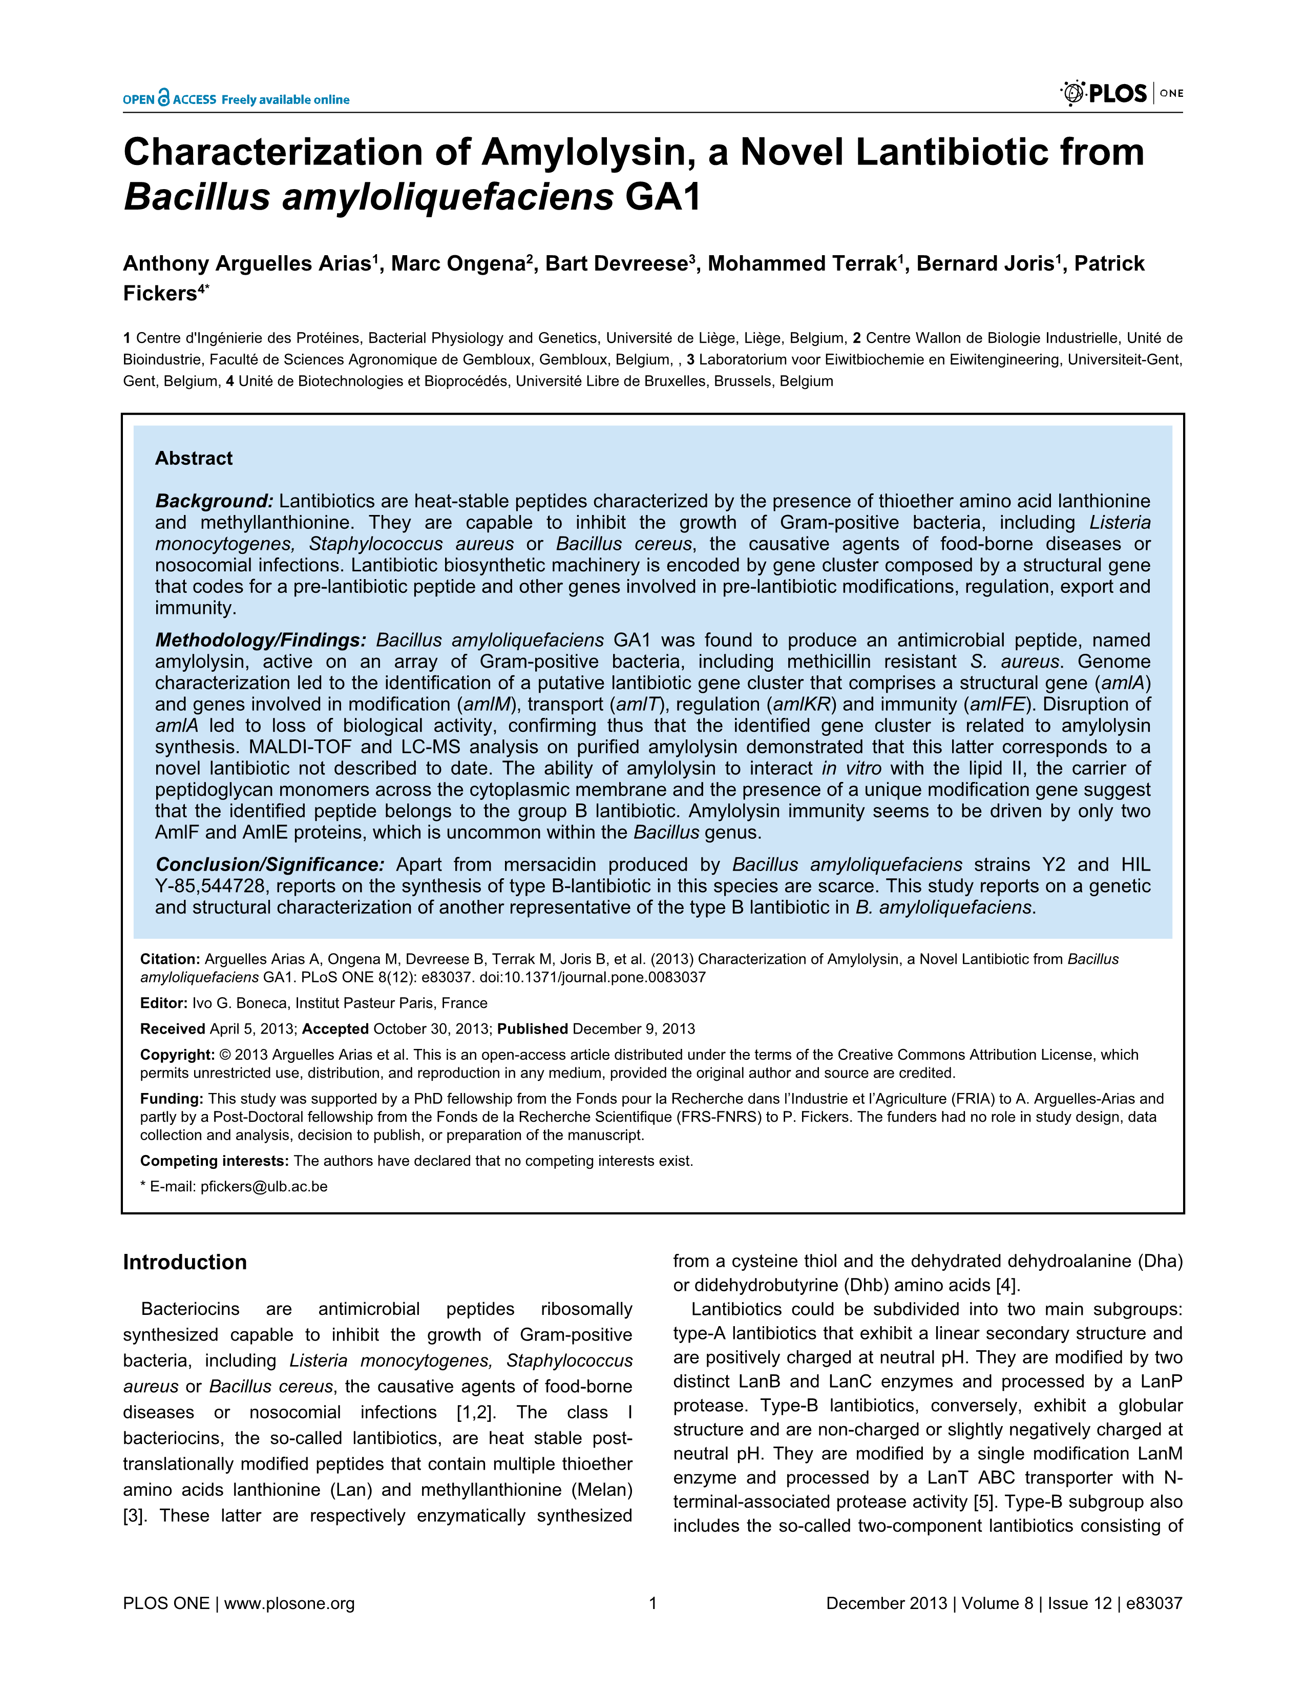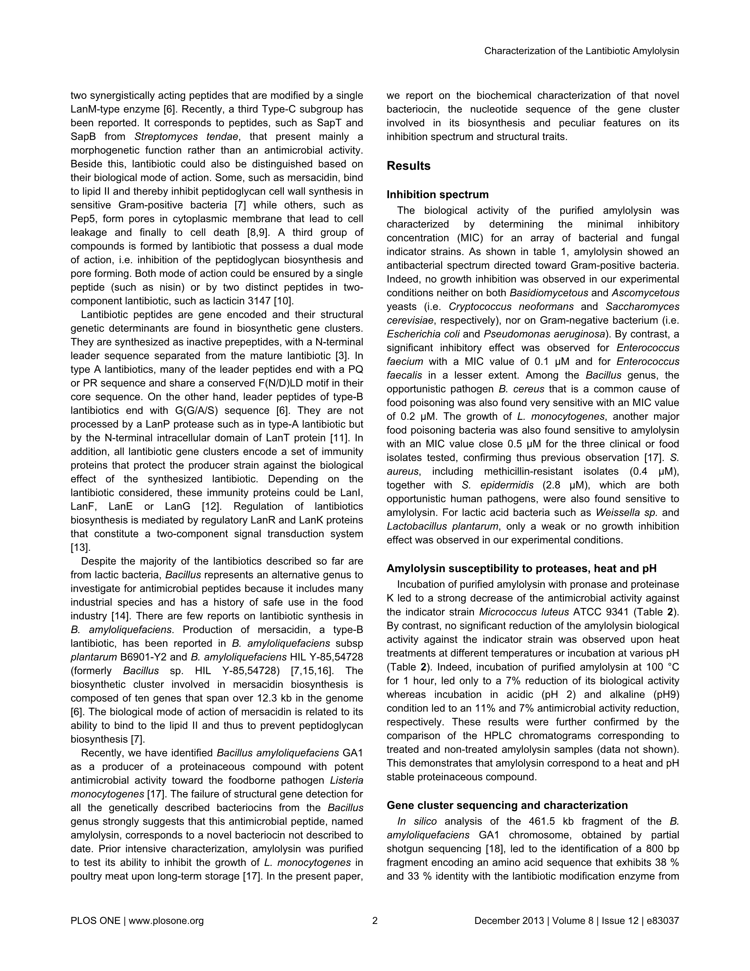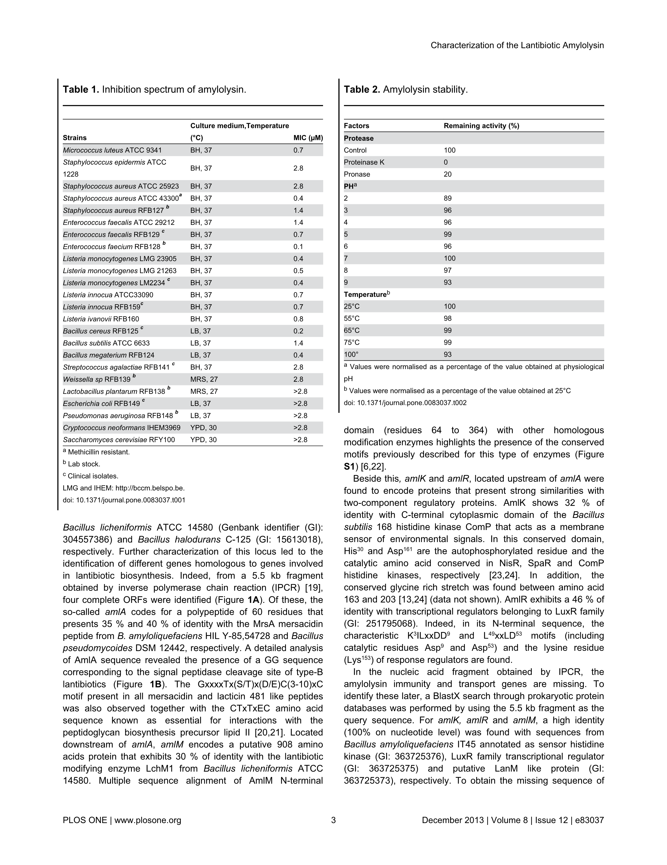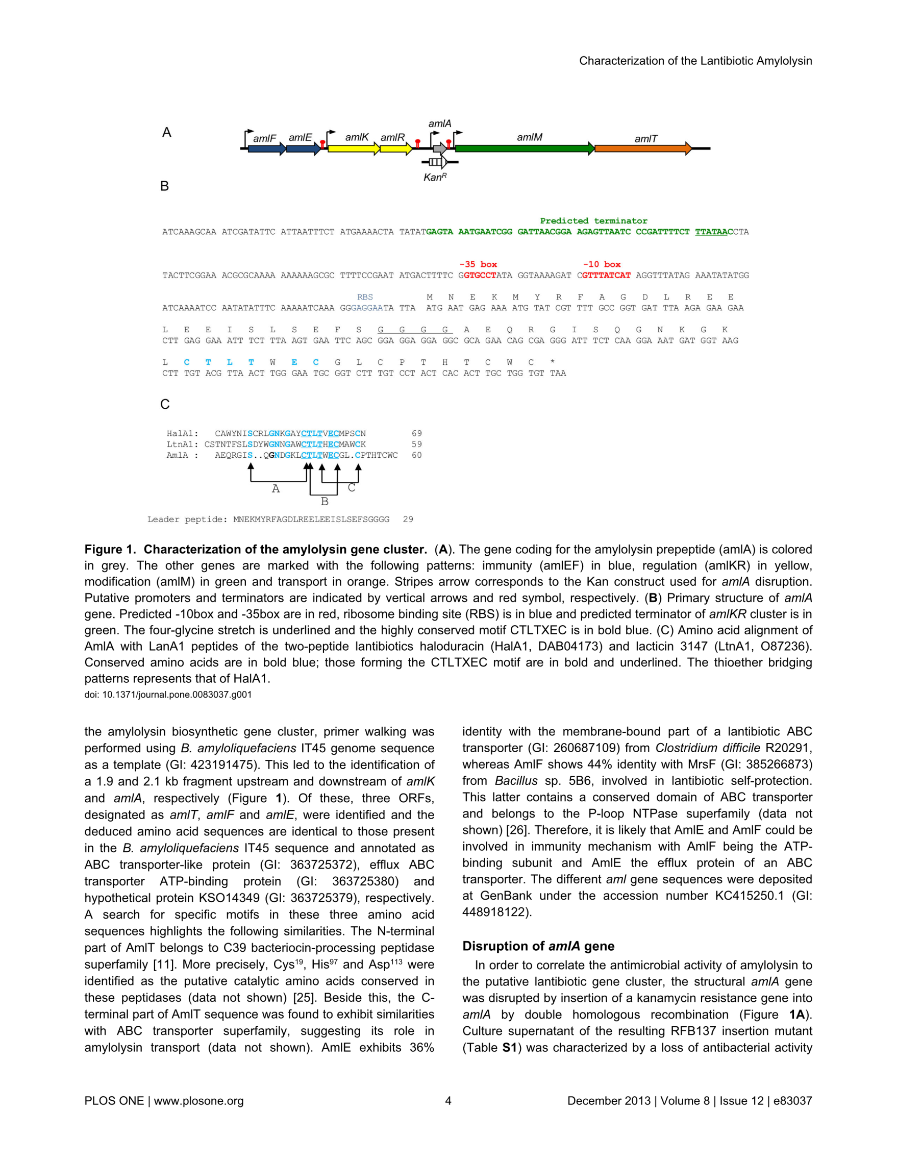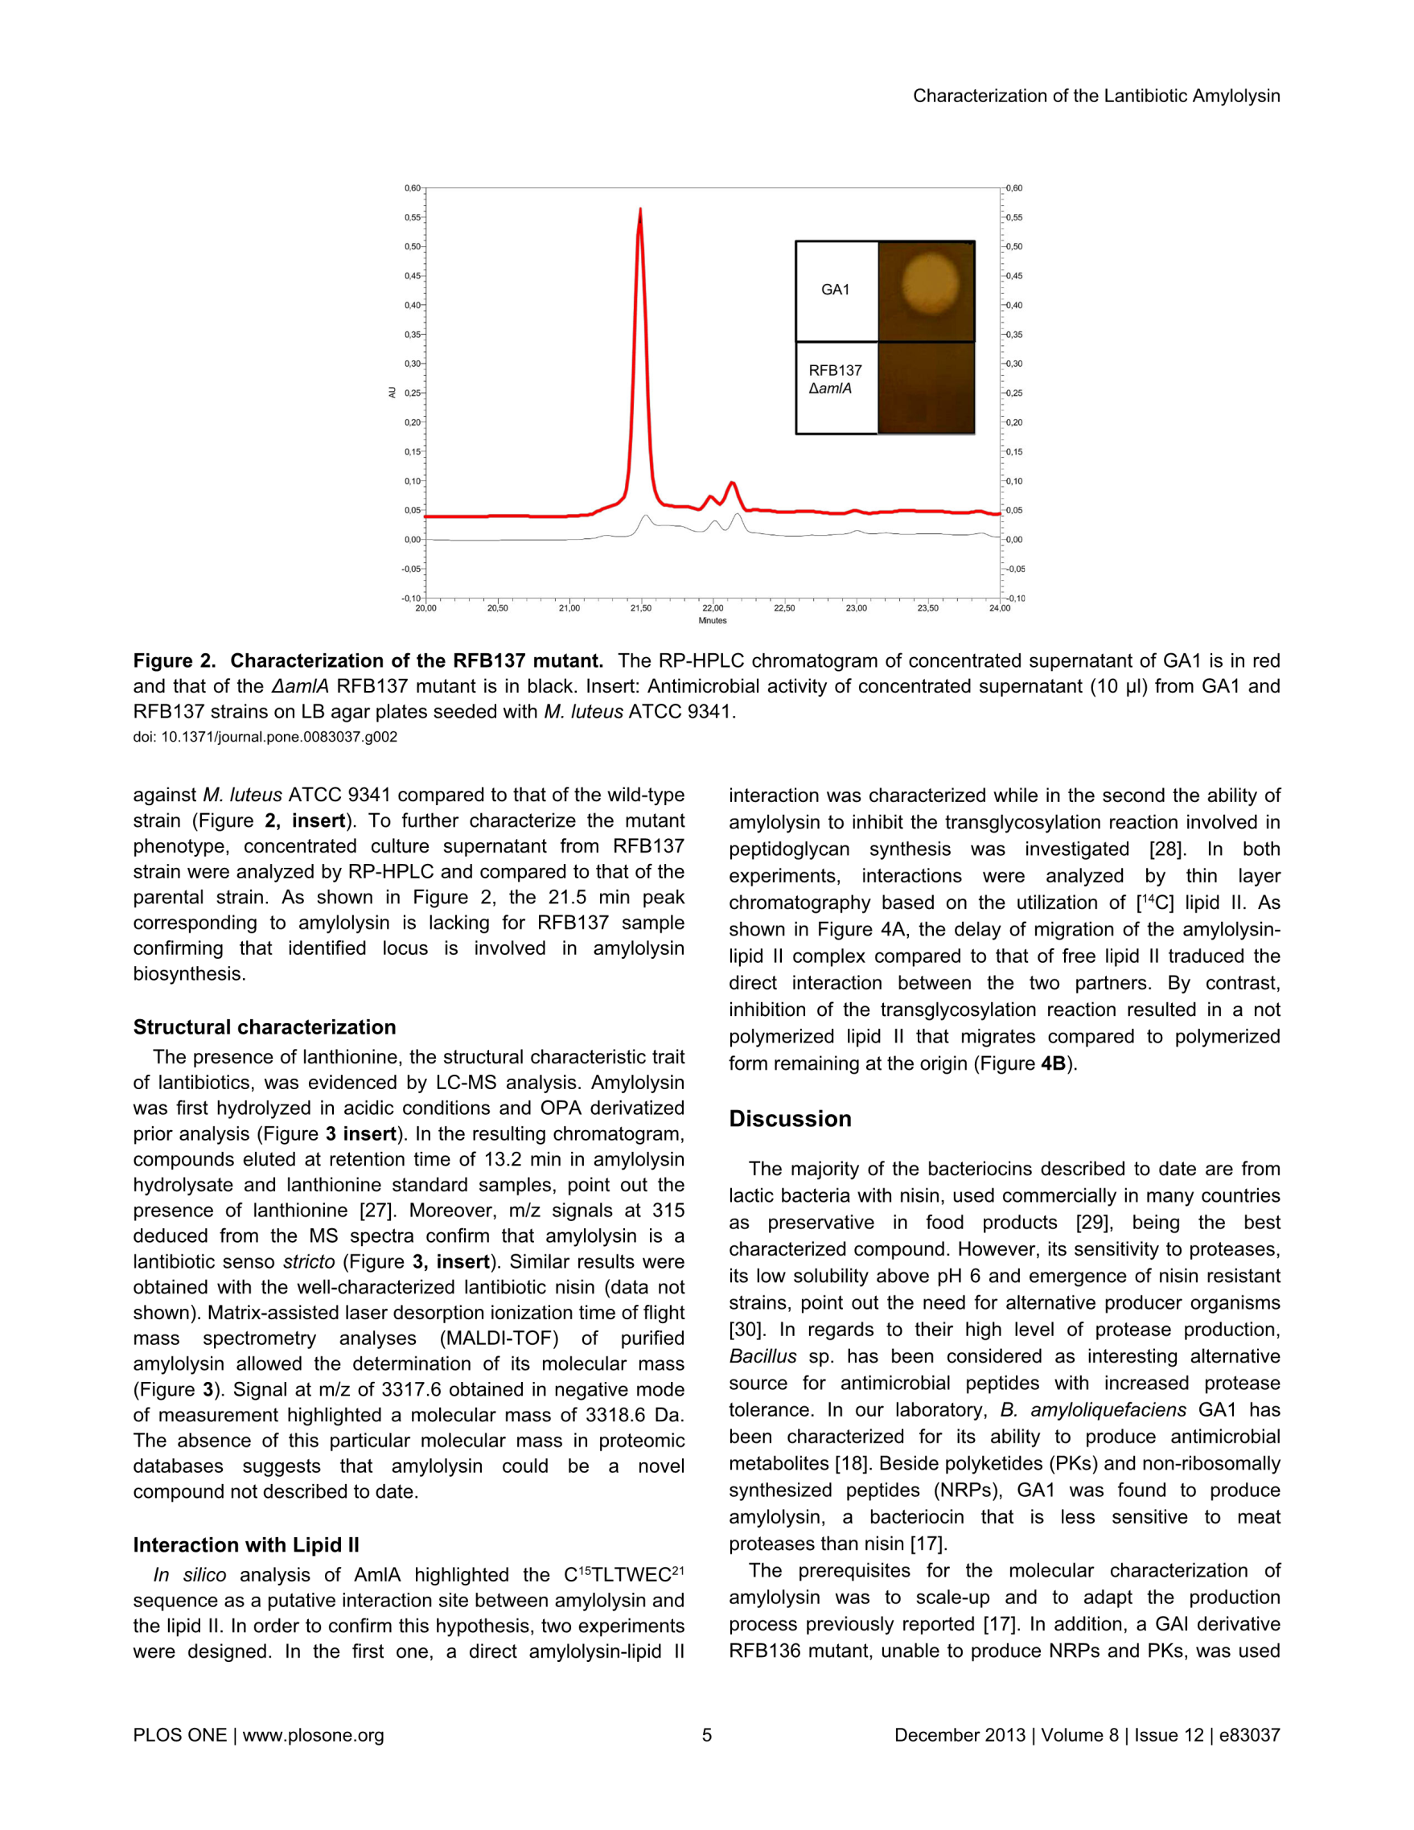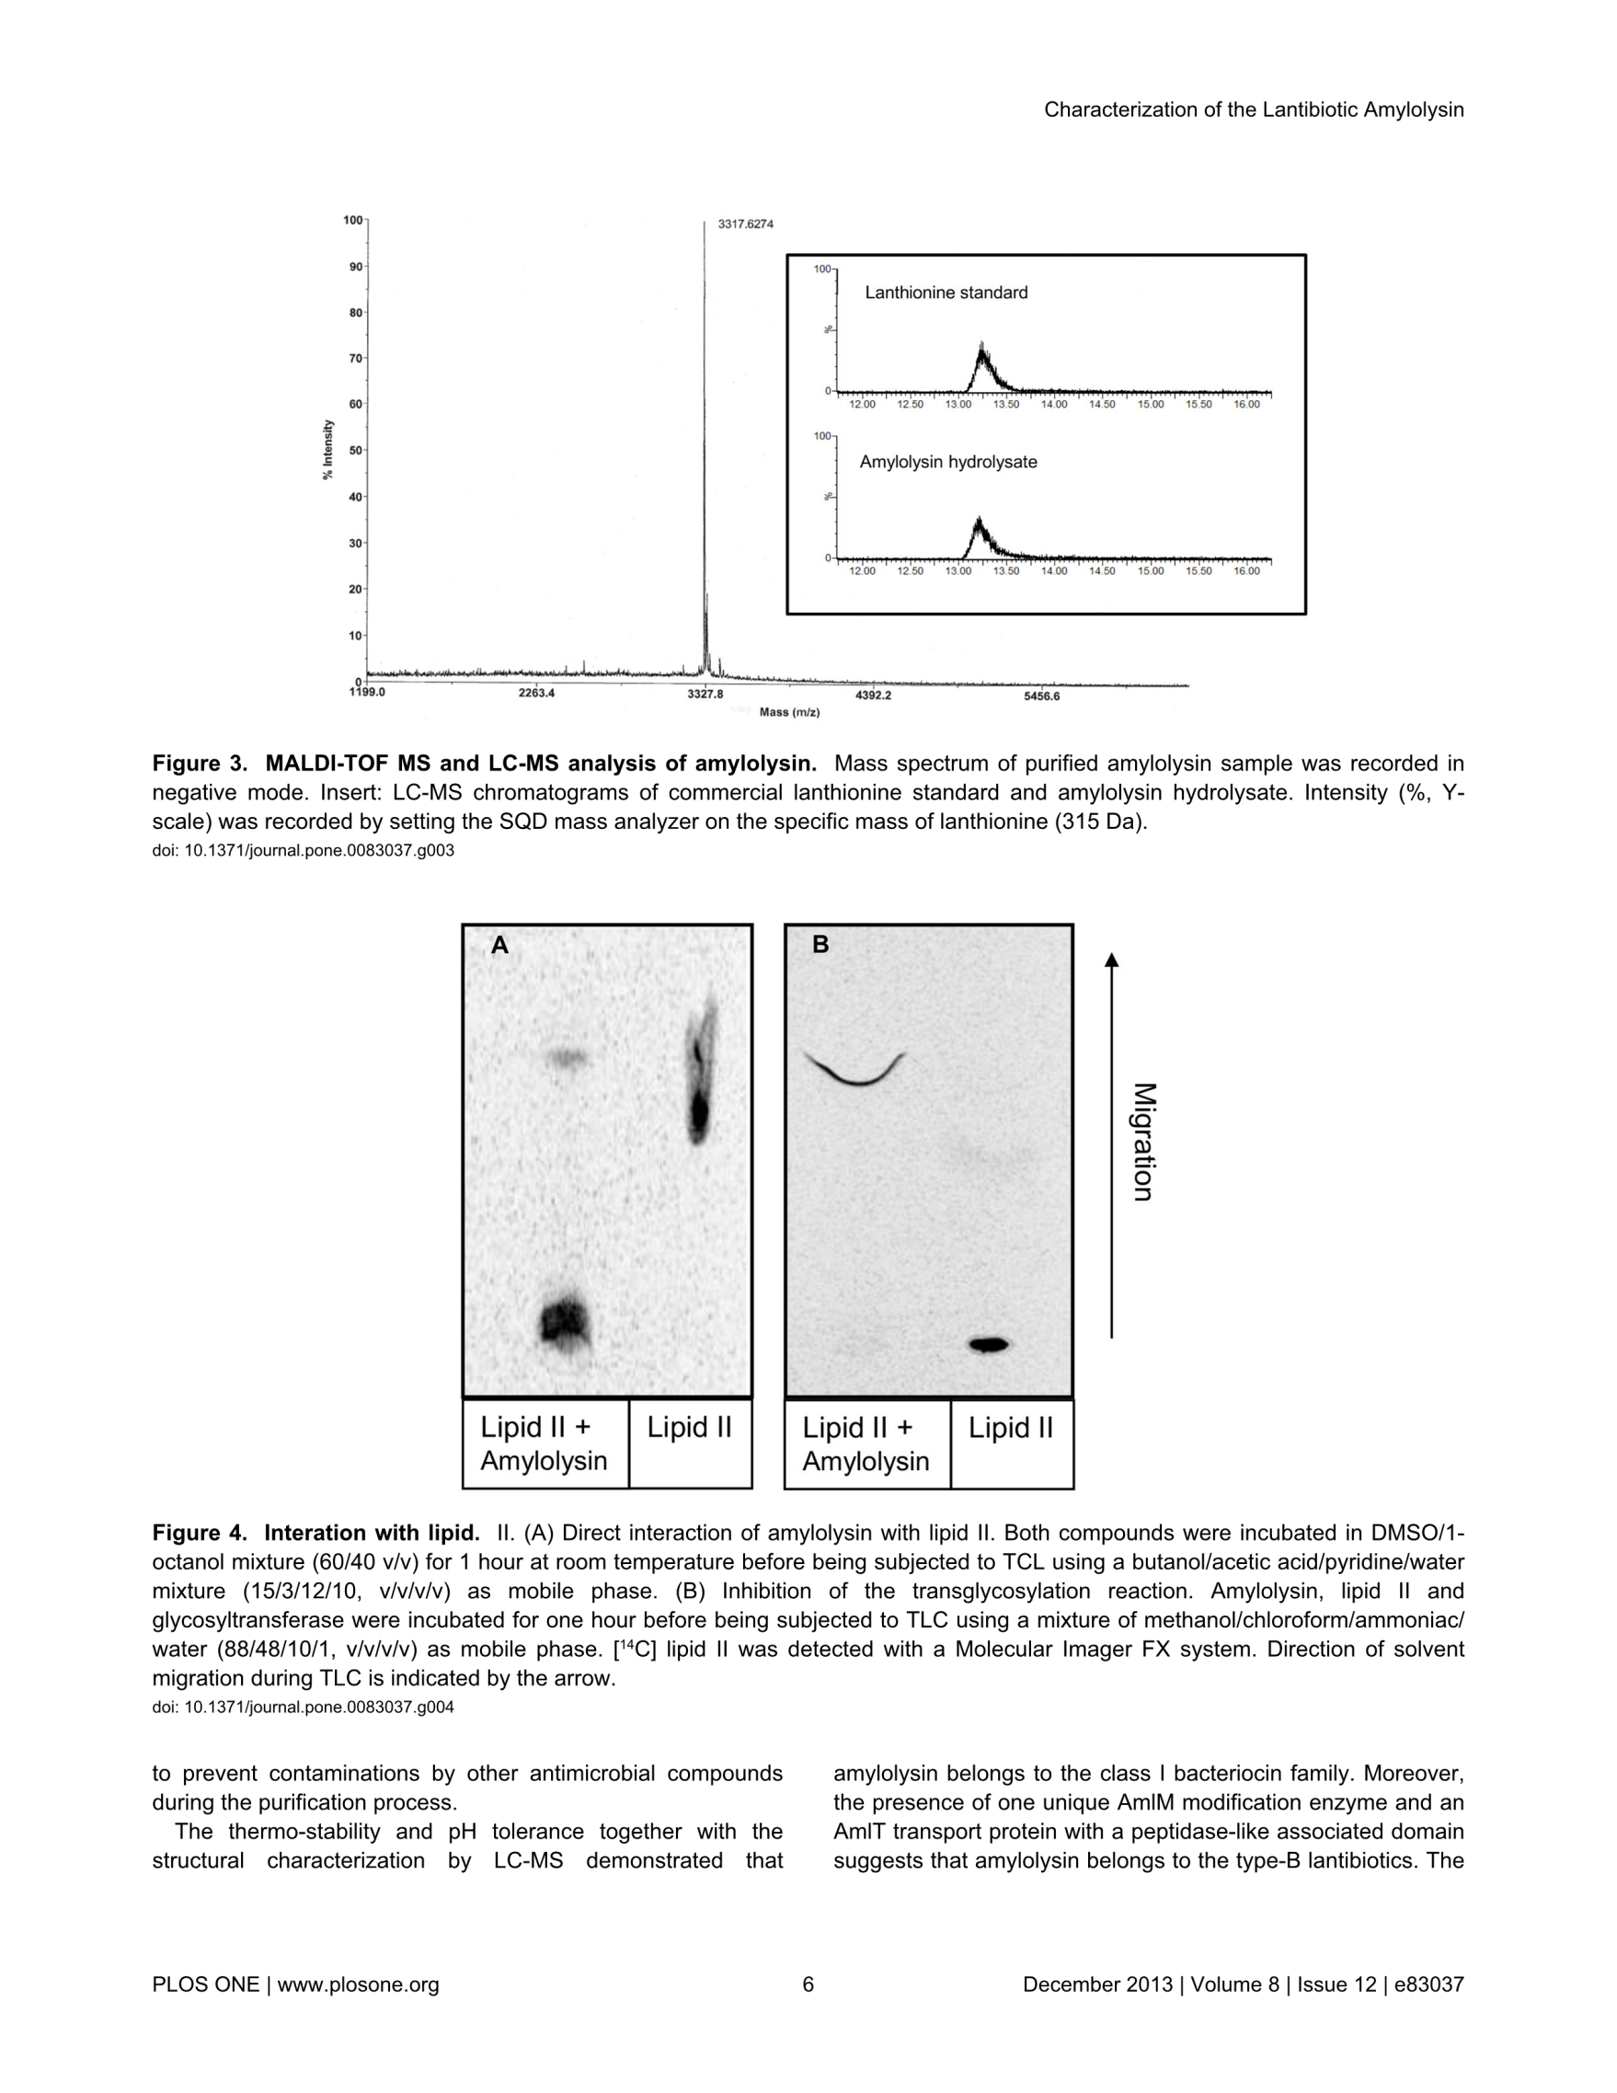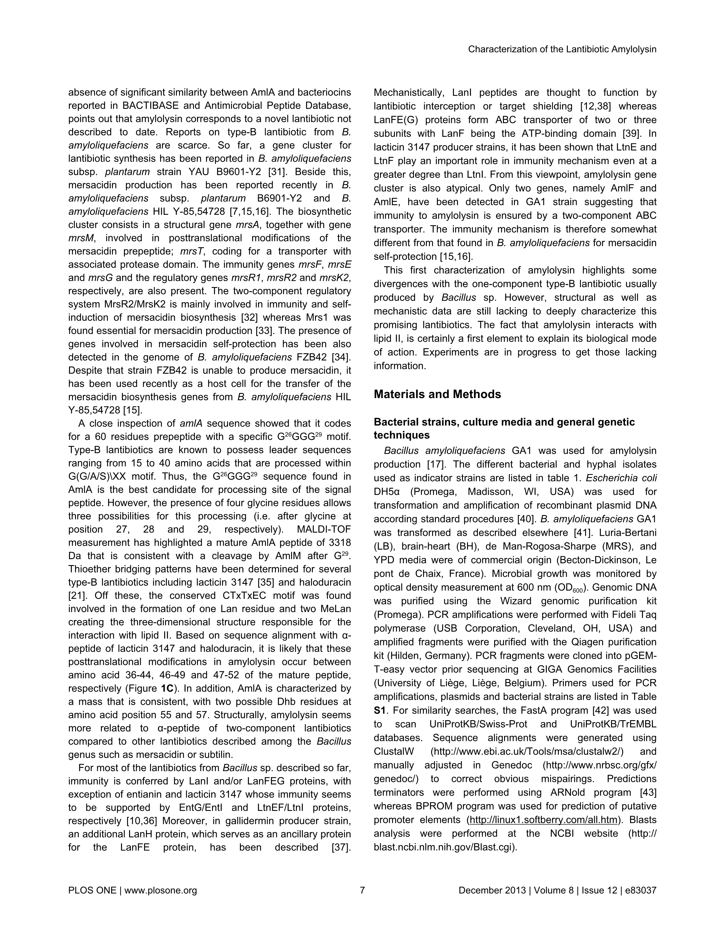
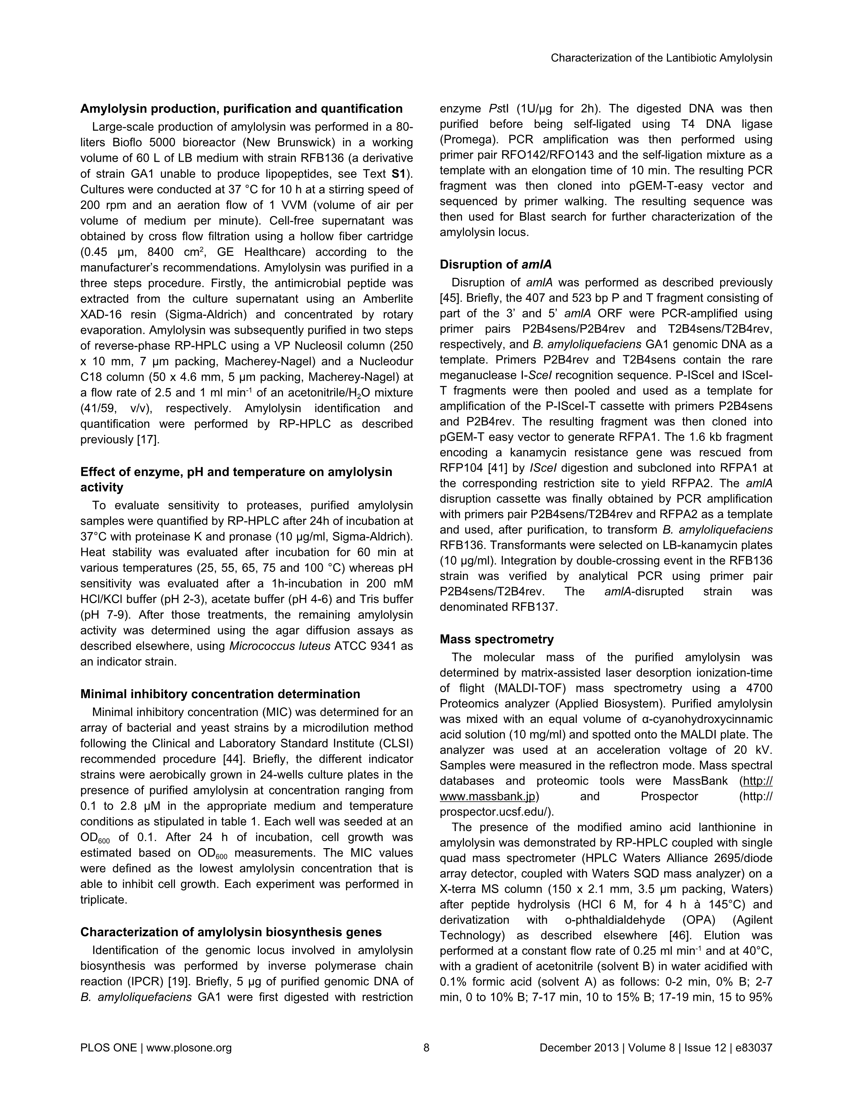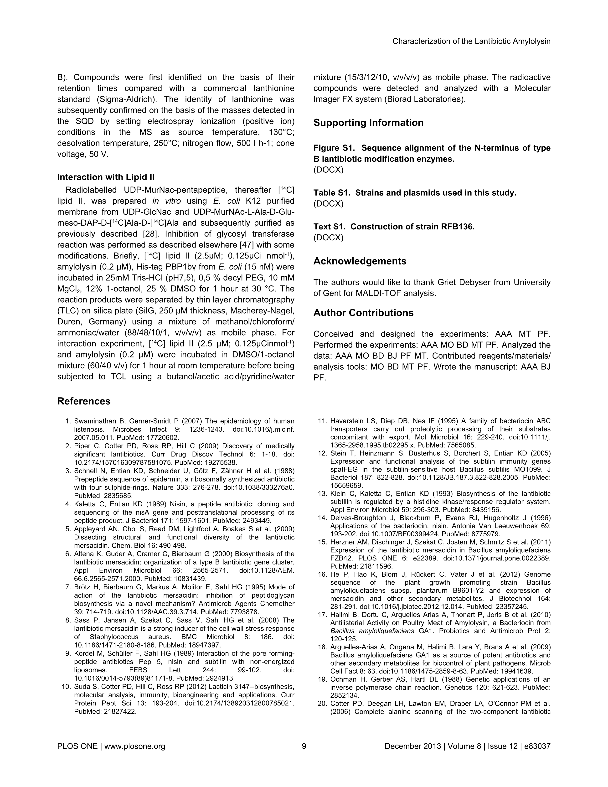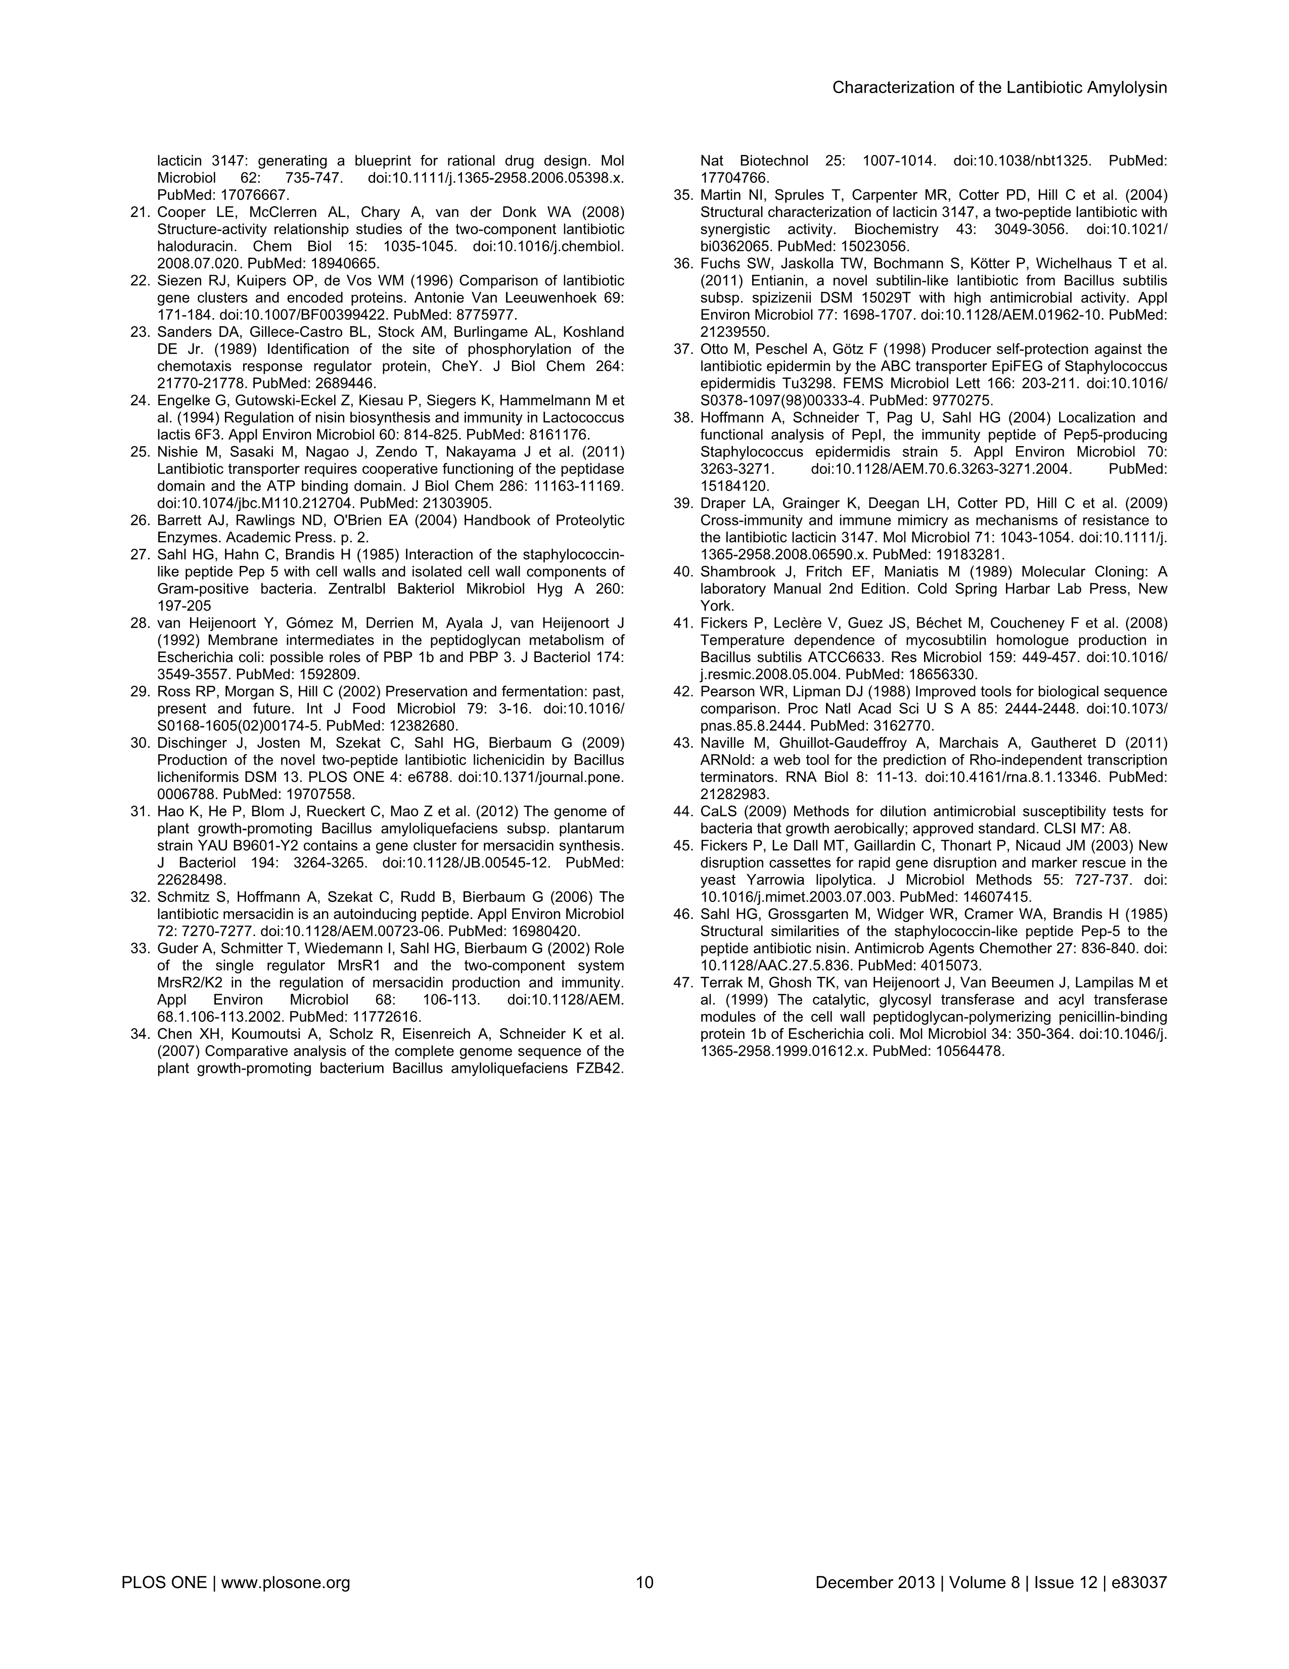

CHAPITRE 5 :

Dual Mode of Action of Amylolysin, a Type-B Lantibiotic Produced by Bacillus amyloliquefaciens GA1.

Pas de résumé ???
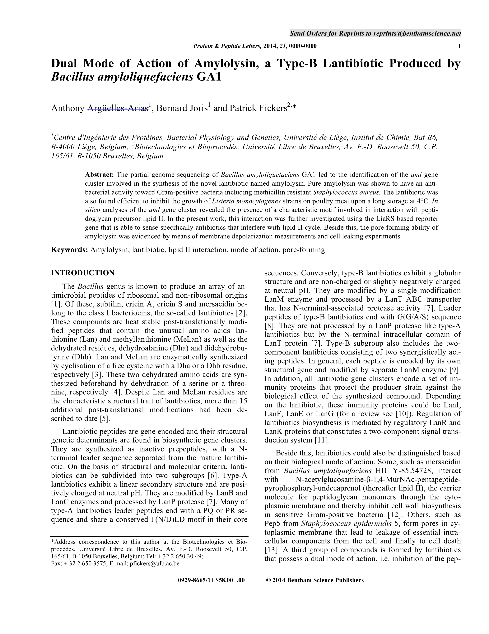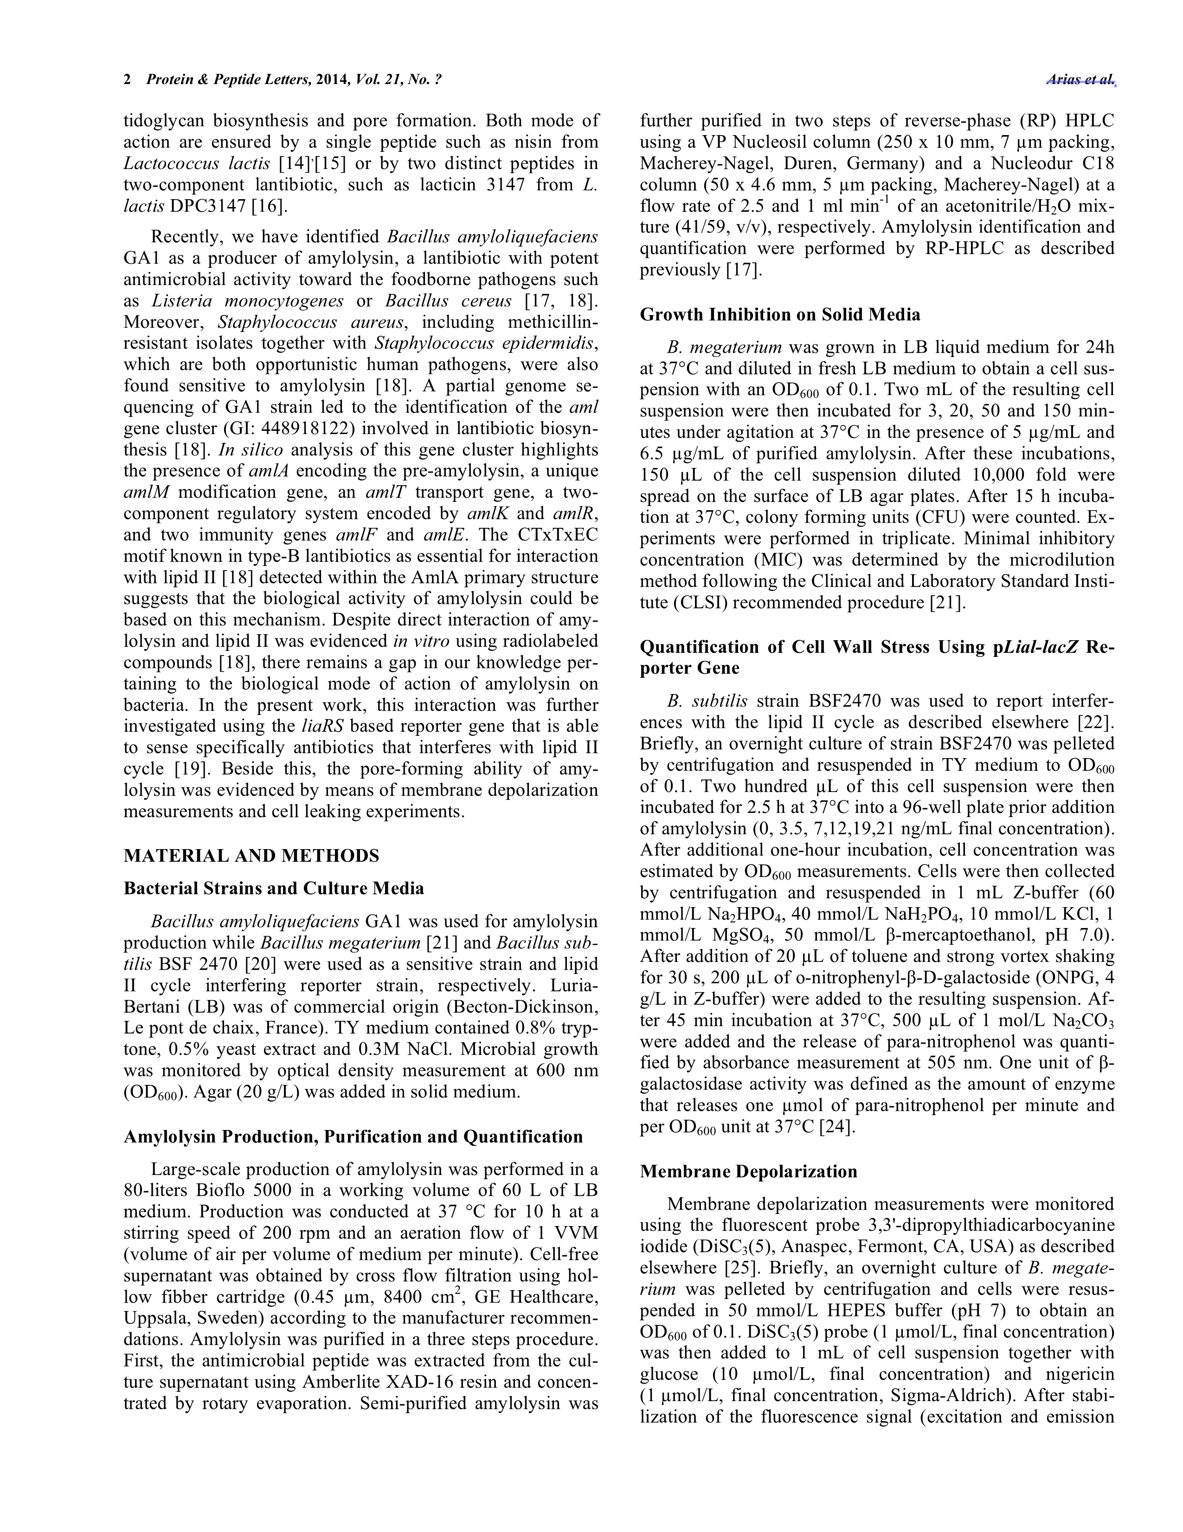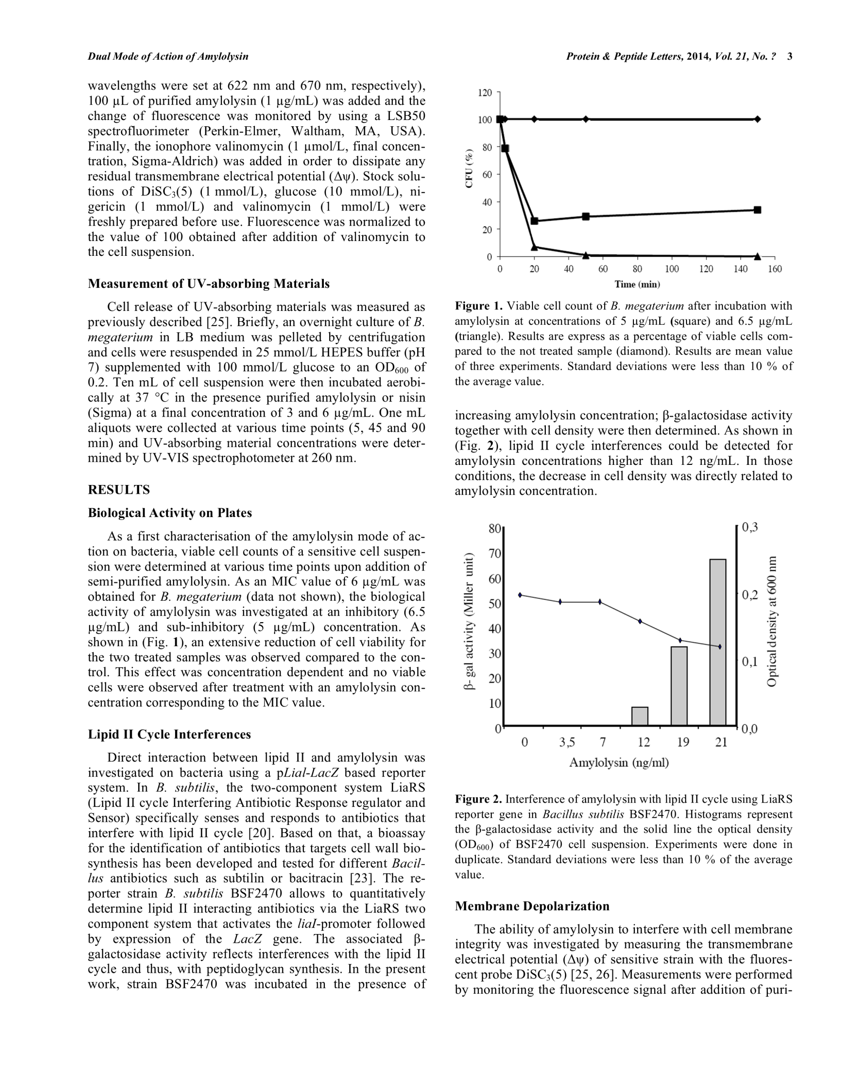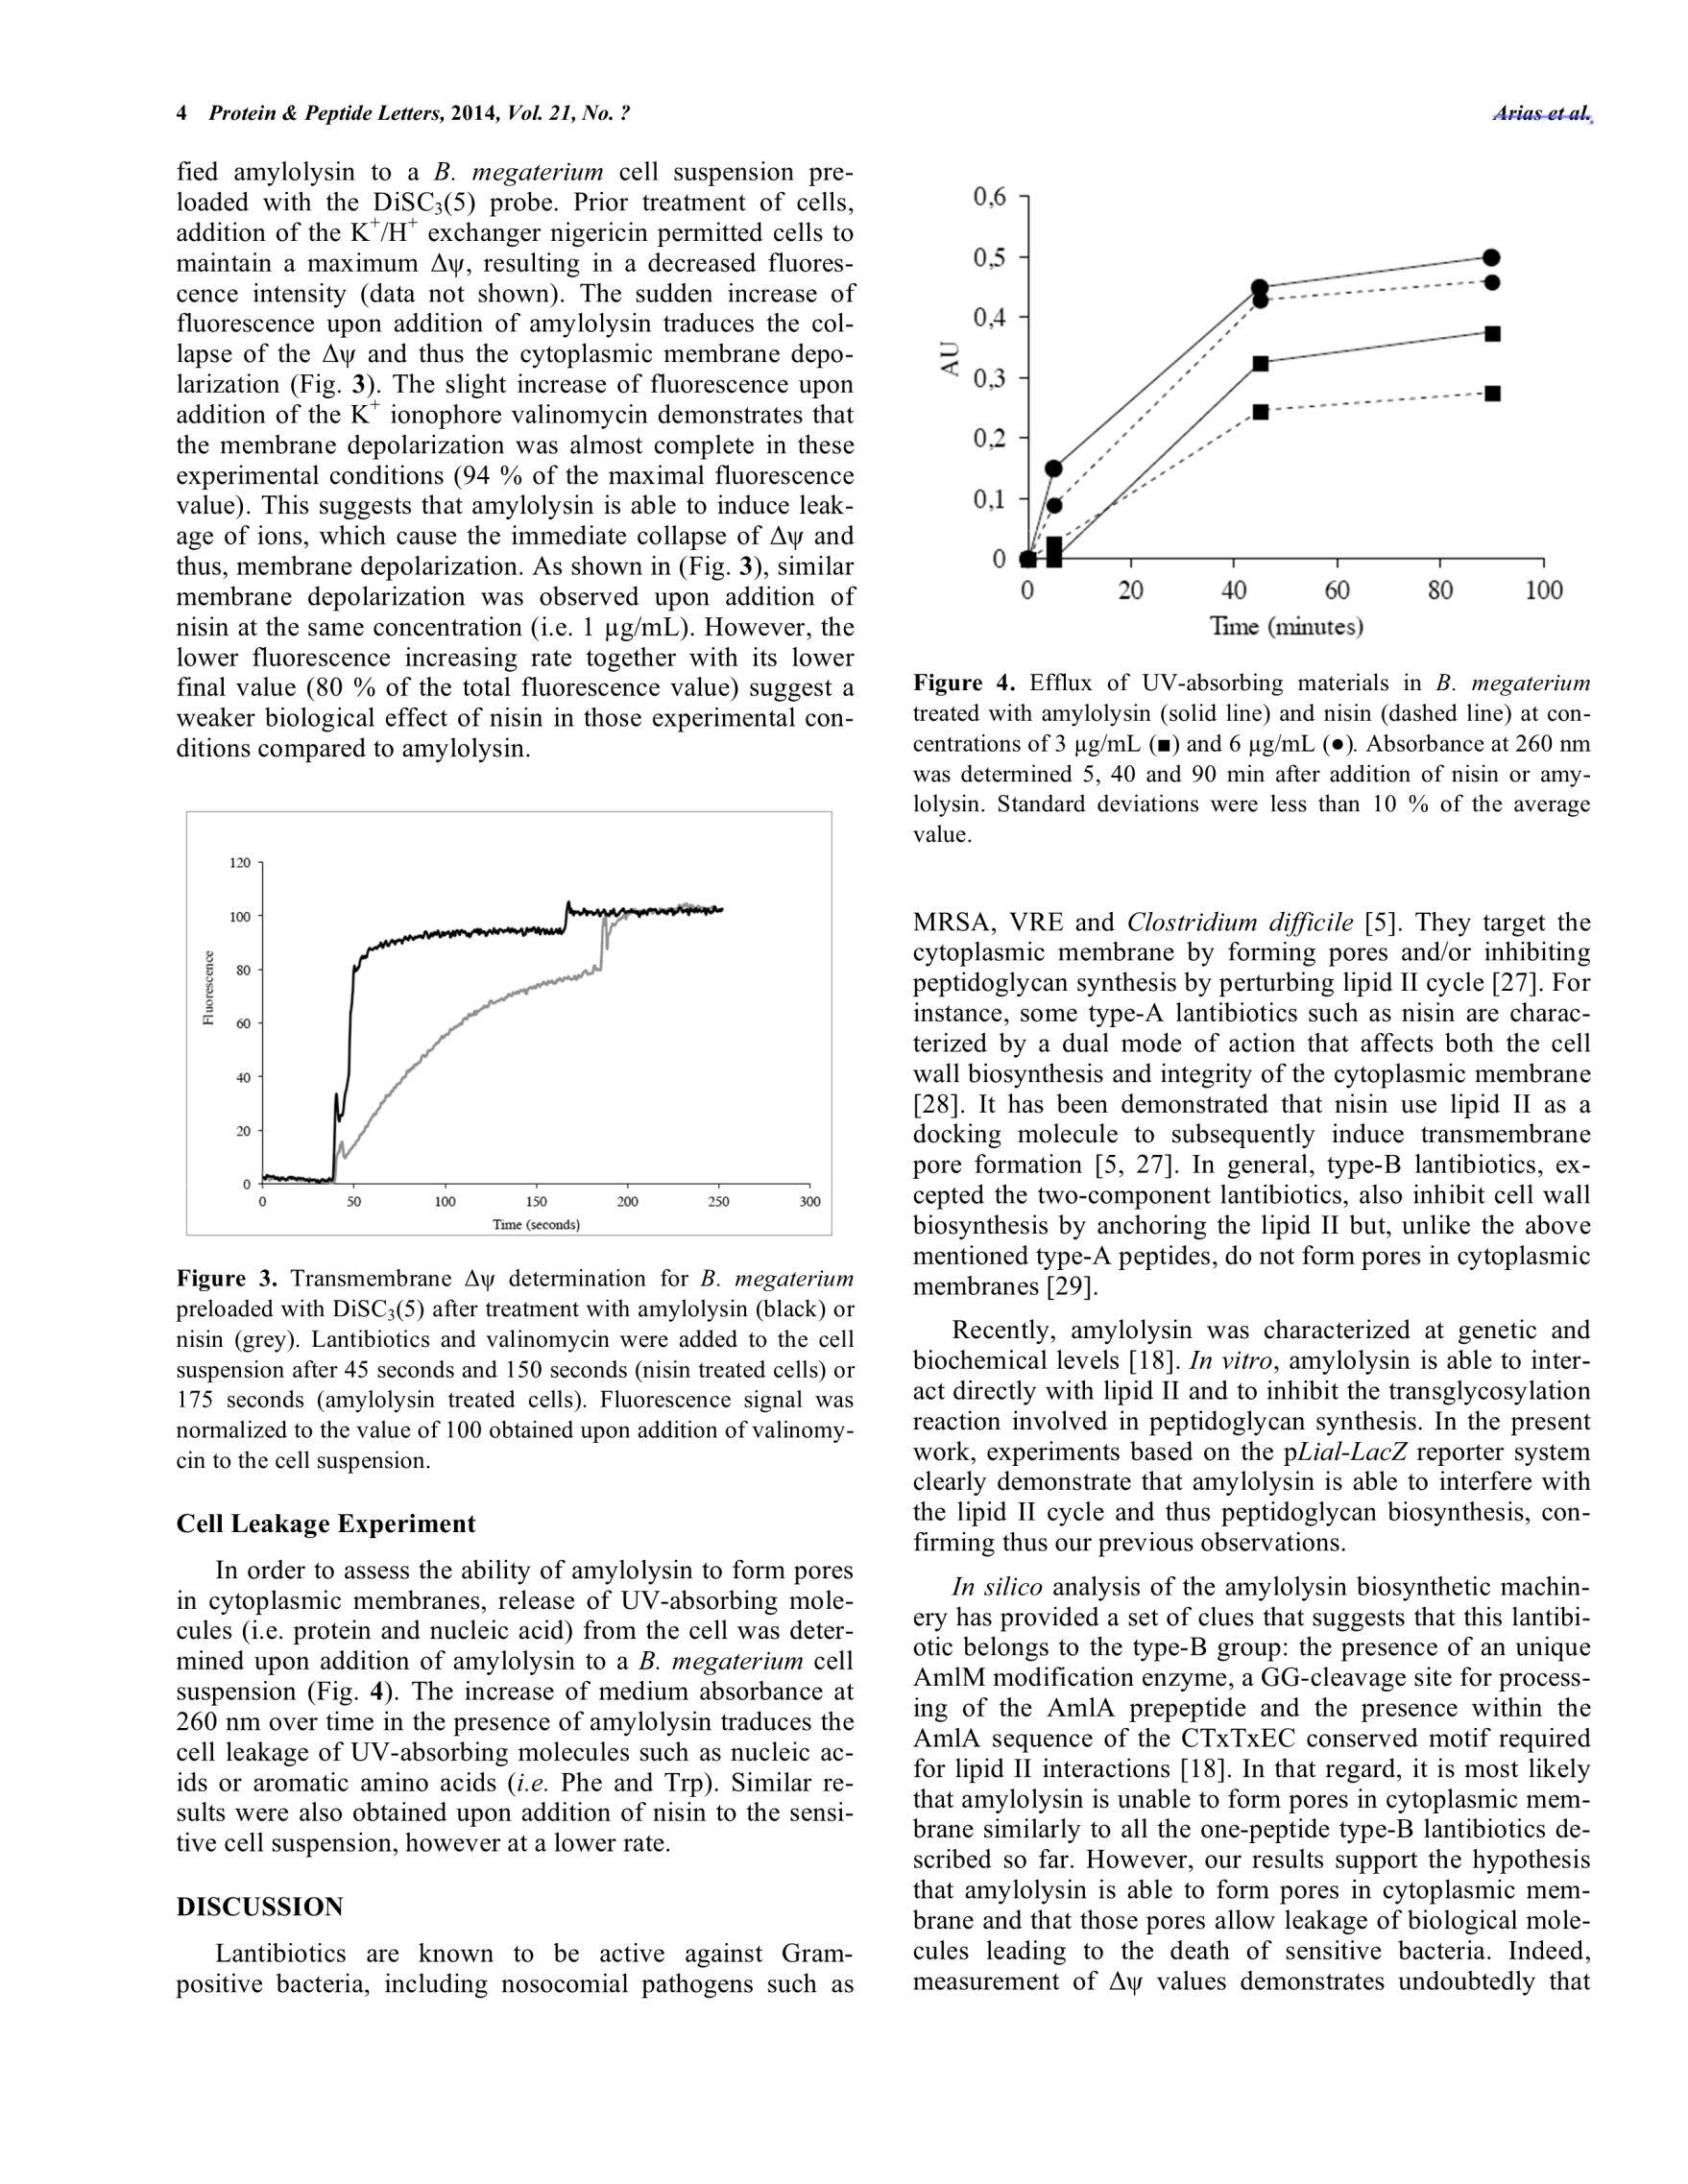
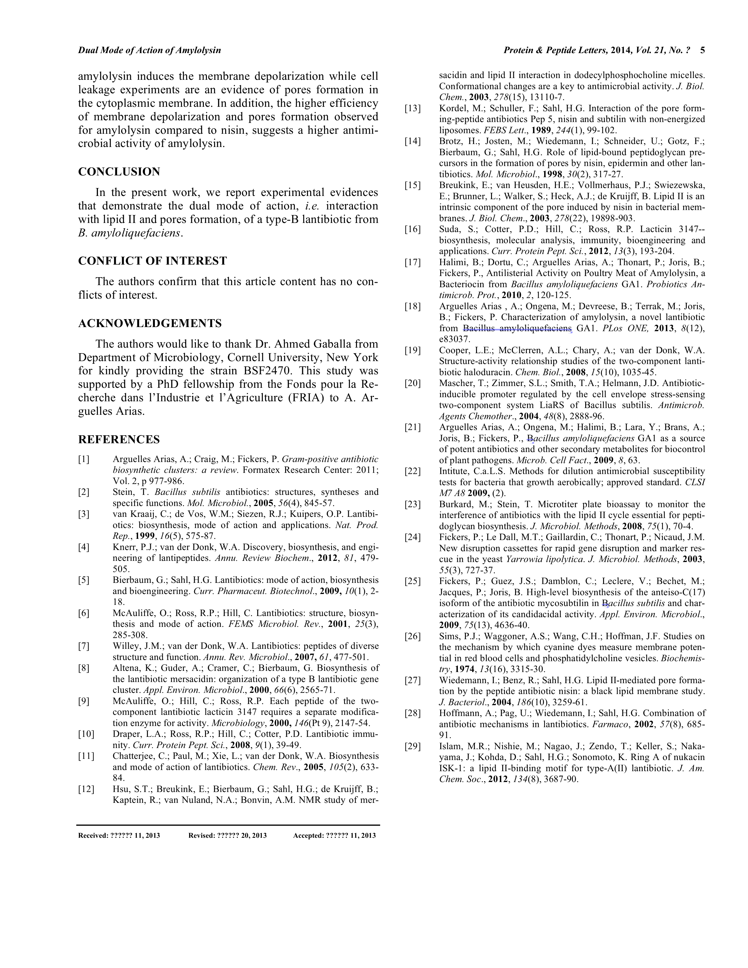

CHAPITRE 6 :

Antilisterial Activity on Poultry Meat of Amylolysin, a Bacteriocin
from Bacillus amyloliquefaciens GA1

Badre Halimi • Carine Dortu •Anthony Arguelles-Arias • Philippe Thonart •Bernard Joris • Patrick Fickers

Probiotics & Antimicrob. Prot. 2010, 2, 120-125.

Résumé Cet article décrit la production, la purification et l'activité contre différentes souches de Listeria sp. de l’amylolysine, une bactériocine produite par B. amyloliquefaciens GA1. Premièrement, le génome de la souche a été analysé en utilisant des techniques de PCR afin de détecter la présence de clusters de gènes codant pour la synthèse des bactériocines caractéristique de B. amyloliquefaciens, et de B. subtilis. Nos résultats suggèrent que l’amylolysine correspond à une nouvelle bactériocine. Enfin, l'effet de l’amylolysine sur la croissance de différentes souches de Listeria monocytogenes sur de la viande de volaille pendant 21 jours de stockage à 4 °C a été évalué. Un effet antibiotique a été observé pour toutes les souches des testées, démontrant que l’amylolysine est une nouvelle bactériocine qui pourrait être utilisée comme agent de conservation alimentaire.

CHAPITRE 7 :

Discussion Générale.

En 1928, Rogers et al. ont mis en évidence la capacité de certaines espèces de Lactococcus sp. d’inhiber la croissance d’autres bactéries lactiques. En 1947, Mattick and Hirsch, isolaient pour la première fois cette molécule appelée dès lors nisine, pour « Group N Streptococcus Inhibitory Substance » auquel ils ont ajouté le suffixe « ine » typique des antibiotiques produit par les streptocoques du groupe N de la classification de Lancefield (appelés plus tard Lactococcus sp.). Aujourd’hui, la nisine est utilisée dans plus de cinquente pays en tant qu’agent de conservation alimentaire E234.
Bien que le nombre de lantibiotiques et la connaissance de ceux-ci n’a fait qu’augmenter ces dernières années, seule la nisine n’a, à l’heure actuelle, trouvé une réelle application industrielle. Bien que la majorité des scientifiques s’accordent à dire que les lantibiotiques représentent une alternative intéressante aux antibiotiques « classiques » pour contrer les phénomènes de résistance, aucun lantibiotiques n’a pour le moment été commercialisé dans ce sens.
C’est dans ce sens but que la caractérisation de B. amyloliquefaciens GA1 fut initiée au laboratoire. En effet, B. amyloliquefaciens GA1, qui était encore appelée B. subtilis GA1 au commencement de cette thèse, avait déjà été décrite comme une souche étant capable d’inhiber la croissance de nombreux micro-organismes. Mais Toutefois, les molécules responsables des cette activité antimicrobienne n’étaient pas identifiées. La classification de la souche sur base de critères phénotypiques et biochimiques a été remise en question suite au séquençage partiel du génome de celle-ci. En effet, il est apparut que les 358 séquences d’ADN bactérien obtenues lors de ce séquençage présentent un pourcentage d’identité une homologie plus élevée avec les séquences d’ADN nuclétotidiques issuses de B. amyloliquefaciens que celles de B. subtilis. Le séquençage des gènes hautement conservés recN et recA, souvent utilisés afin de différencier deux espèces bactériennes proches, nous a permis d’identifier classer définitivement la souche en tant que comme un B. amyloliquefaciens.
B. amyloliquefaciens GA1 est une bactérie isolée sur des fraisiers et qui, comme beaucoup de bactéries associées aux plantes, joue probablement un rôle dans la stimulation de la croissance des plantes et une protection contre certains agents pathogènes de ces dernières en produisant notamment de nombreuses molécules de type PKS et NRPS. Afin de caractériser génétiquement la souche et avoir une vue d’ensemble des différents métabolites secondaires produits par B. amyloliquefaciens GA1, nous avons entrepris un séquençage partiel de celle-ci. Etant donné la taille des opérons codant pour ces PKS et NRPS (plusieurs dizaines de kb), il s’avère est attendu que statistiquement, un séquençage de 10% du génome de B. amyloliquefaciens GA1 devait permettre de mettre en évidence la présence des ces opérons.
Ces prédictions se sont avérées exactes correctes, puisque les 358 séquences d’ADN dont la taille varie entre 1 et 1,5kb, nous ont permises de mettre en évidence de nombreux dire le nombre opérons codant pour des métabolites secondaires ayant une activité antimicrobienne. Outre la présence de ces opérons, la production des ces métabolites a également été mise en évidence par LC-MS.
Parmi ceux-ci, on retrouve quatre lipopeptides différents (surfactine, iturine A et fengycines A et B) jouant sans doute un rôle dans la survie et le développement de B. amyloliquefaciens GA1 dans son environnement naturel. Un autre NRPS, la bacilibactine, appartenant à la famille des sidérophores a également été mis en évidence. Cette molécule permettant l’acquisition par la bactérie du fer présent dans des l’environnements où dans lequel celui-ci est présent à des une concentrations très faibles, devrait également jouer un rôle dans la survie de la souche.
En plus de ces molécules de type NRPS, la production de trois PKS (difficidine, macrolactine bacillaene) aux propriétés antimicrobiennes fut également démontrée. Bacillus amyloliquefaciens GA1 produit également la chlorotétaïne, un dérivé chloré de la bacilysine, un dipeptide antimicrobien.
Suite à une comparaison des métabolites produits par B. amyloliquefaciens GA1 et B. amyloliquefaciens FZB42, certaines différences ont pu être mises en évidence. En effet, la molécule de type NRPS produite par B. amyloliquefaciens FZB42 et codée par l’opéron nrs, n’a pu être mise en évidence chez B. amyloliquefaciens GA1. Les gènes mrs, intervenant dans la biosynthèse de la mersacidine, sont retrouvés présents au sein du génome de B. amyloliquefaciens FZB42 et n’ont pas non plus pu être mis évidence chez B. amyloliquefaciens GA1. Bien que l’on retrouve certains gènes mrs dans le génome de B. amyloliquefaciens FZB42, cette souche ne produit pas le lantibiotique puisque une partie des gènes responsables de sa biosynthèse ne sont manquants pas présents. Il est également important de noter que l’iturine A produite par B. amyloliquefaciens GA1 n’est pas produite par B. amyloliquefaciens FZB42 et que les gènes codant pour l’iturine A chez B. amyloliquefaciens GA1 (et que l’on retrouve chez de nombreuses souches de B. subtilis) sont remplacés par les gènes codant pour la bacylomycine D chez B. amyloliquefaciens FZB42. Il est donc très probable qu’un transfert horizontal a eu lieu entre une souche de B. subtilis et B. amyloliquefaciens GA1.
En plus des nombreux PKS et NRPS produits par Bacillus, ce genre est également connu pour produire des nombreuses bactériocines. Cependant, B. amyloliquefaciens semble, à l’heure actuelle, un genre une espèce qui peu représenté en ce qui concerne la production de qui produit peu de ce type de molécules. Quelques bactériocines de type B ont été décrites chez B. amyloliquefaciens. Mais les lantibiotiques produits par B. amyloliquefaciens sont beaucoup plus rares. Bien que les gènes conférant la résistance à la mersacidine et à la subtiline soient présents chez B. amyloliquefaciens FZB42, les gènes responsables de la biosynthèse de la bactériocines ne sont pas présents ???? contradiction avec le paragraphe precedent ??? dans son génome. La mersacidine est néanmoins décrite comme étant produite par quelques souches de B. amyloliquefaciens. La mersacidine et à présent l’amylolysine serait à l’heure actuelle les deux seuls lantibiotiques ayant été décrits chez B. amyloliquefaciens.
Le paragraph surligné n’est pas très claire et difficile à lire
La caractérisation de l’amylolysine, qui fait l’objet de cette thèse de doctorat, peut être résumée en trois points principaux objectifs. Le séquençage et l’identification de l’ensemble des gènes responsables de la biosynthèse du lantibiotique. Une étude du mode d’action in vitro et in vivo du mode d’action du lantibiotique. Enfin, la mise en évidence d’une application biotechnologique possible de l’amylolysine.
Le séquençage des différents opérons responsables de la biosynthèse de l’amylolysine a été réalisé en majorité par la technique de la PCR inverse (IPCR) (Ochman et al. 1988) qui permet une amplification des bordures d’une séquence génétique connue. Et, par conséquent, un séquençage de ces bordures. Cette technique nous a permis d’obtenir et de tirer des conclusions très intéressantes. Premièrement, la séquence du pré-lantibiotique codée par le gène amyA est une séquence qui n’est pas avait pas encore décrite dans la littérature, et, deuxièment, cette séquence nucléotidique comporte un motif conservé chez la majorité des lantibiotiques de Type B. L’hypothèse selon laquelle l’amylolysine fait partir des lantibiotiques de Type B, a été est confortée par le fait qu’un seul gène de modification n’a été identifié suite au séquençage partiel des gènes aml. Enfin, on retrouve les gènes de régulation amlKR. Seuls les gènes de transport et d’immunités n’ont a pas pu être identifiés et séquencés par IPCR. La technique de l’IPCR ne donnant plus de résultats exploitables, ces gènes ont pu être séquencés suite au séquençage génomique de B. amyloliquefaciens IT45. En effet, une recherche de gènes homologues à l’aide du logiciel BLAST nous a permis de découvrir au sein du génome de B. amyloliquefaciens IT45, une séquence identique à la séquence obtenue par IPCR. Les gènes amlT, amlF et amlE ont ainsi pu être séquencés. Il est à noter que les annotations des différents gènes responsables de la biosynthèse de l’amylolysine au sein du génome de B. amyloliquefaciens IT45 ne font pas référence à des gènes de biosynthèse d’un lantibiotique. De plus, aucune recherche ne fait état de la production d’un lantibiotique chez cette la souche B. amyloliquefaciens IT45. Cette caractérisation génétique, amenant à l’hypothèse que B. amyloliquefaciens GA1 produit un lantibiotique qui n’a pas encore été décrit dans la littérature, sera confirmée par la détermination de la masse du composé ainsi que par la mise en évidence par LC-MS de la présence au sein du métabolite de l’acide aminé modifié lanthionine.
Afin de pouvoir permettre une caractérisation complète du lantibiotique, il était également important de pouvoir contrôler sa production et de pouvoir mettre au point une méthode de purification simple et efficace. Etant donné la très faible production de ce type de molécules, la mise au point d’une méthode de purification adaptée à des volumes de culture élevé était impérative. Après de nombreux essais de différents milieux de culture, et de méthode de purification, une méthode permettant la purification de l’amylolysine à partir d’une production en milieu riche a été mise au point. Cette purification comprend trois étapes principales. Premièrement, l’obtention du surnageant de culture par filtration tangentielle sur fibre creuse. Ensuite, une semi purification et une concentration de ce surnageant respectivement par chromatographie hydrophobe sur résine XAD16 et évaporation sous vide. Enfin, une purification finale par chromatographie en phase inverse (RP-HPLC) sur colonne C₁₈.
B. amyloliquefaciens GA1 produit un grand nombre de molécules bioactives de type PKS et NRPS, afin de se défaire de l’activité de ces nombreux métabolites notamment lors de test d’activité de l’amylolysine ou de calculs de concentration minimale inhibitrice (MIC) on ne doit plus introduire des abbréviations de ce type dans la discussion générale, une souche Δsfp a été construite. De cette manière, les lipopeptides pouvant interférer avec l’activité de l’amylolysine ne sont plus produits et l’activité antibactérienne mesurée n’est due qu’à l’activité de l’amylolysine.
La majorité des lantibiotiques décrits à l’heure actuelle, qu’ils soient de Type A ou de Type B, ont la particularité d’interagir avec le lipide II. Afin de mettre en évidence cette particularité et profitant au sein du laboratoire de la disponibilité de [¹⁴ C] lipide II, l’interaction in vitro de l’amylolysine et du lipide II a pu être mise en évidence par chromatographie sur couche mince (TLC). Cette observation a pu être confirmée in vivo, en utilisant le système de gène rapporteur pLial-lacZ. En effet, la fusion reportrice entre le promoteur pLial avec le gène lacZ a permis de quantifier l’interaction entre l’amylolysine et le lipide II en mesurant l’activité du gène lacZ qui est sous l’influence du promoteur pLial, lui-même activé par toute molécule interférant avec le cycle du lipide II.
L’étude du mode d’action du lantibiotique a été complétée par deux autres techniques. Premièrement, des mesures de dépolarisation de la membrane des bactéries sensibles à l’amylolysine ont été effectuées en utilisant la capacité d’un fluorophore à entrer et sortir librement de la bactérie en fonction de ce potentiel de membrane. Grace à cette technique, il a été mis en évidence que l’amylolysine est capable de dissiper le potentiel de membrane d’une bactérie, causant donc ainsi la mort de celle-ci. Cependant, cette technique ne permet pas de conclure en la capacité de l’amylolysine de former des pores dans la membrane des bactéries. En effet, une désorganisation de cette membrane sous l’action de l’amylolysine pourrait produire une telle dépolarisation membranaire. Afin de s’assurer que le lantibiotique est capable de former des pores dans la membrane plasmique des bactéries, l’efflux de molécules absorbant dans l’ultra-violet après l’addition de l’amylolysine a été mesuré. De cette manière, le fait que ces molécules se retrouvent à l’extérieur de la bactérie suite à l’action de l’amylolysine ne peut s’expliquer que par la formation de pores dans la membrane des bactéries et non plus par une désorganisation de cette membrane qui ne permettrait pas l’efflux de ce type de molécules (acides nucléiques, acides aminés aromatiques,…).
La classification des lantibiotiques utilisent entre autre la différence de mode d’action qu’il existe entre les différentes molécules. En effet, si les lantibiotiques de Type A semblent souvent posséder un double mode d’action, aucun lantibiotique de Type B, à l’exception des lantibiotiques à deux composantes, n’a pour le moment été décrit avec un tel double mode d’action. Il semblerait pourtant que l’amylolysine, ayant été démontrée comme appartenant au lantibiotique de Type B possède ce double mode d’action. L’amylolysine est en effet capable d’interagir avec le lipide II ce qui implique l’inhibition de la synthèse du peptidoglycane. Mais, le composé est également capable de former des pores dans la membrane plasmique de la bactérie cible. L’amylolysine semblerait donc être le premier lantibiotique possédant les caractéristiques moléculaires et structurales de la majorité des lantibiotiques de Type B, mais partageant les caractéristiques mécanistiques de la majorité des lantibiotiques de Type A.
Comme dit précédemment, la nisine, premier lantibiotique décrit, est à présent le seul lantibiotique utilisé industriellement en tant qu’agent de conservation alimentaire. L’activité des bactériocines en tant que conservateurs est influencée par un grand nombre de paramètres ; notamment la sensibilité aux protéases présentes dans les denrées alimentaires. En plus de la capacité de l’amylolysine à inhiber la croissance de différentes souches de L. monocytogenes colonisant la viande de poulet, nous avons démontrés que l’activité de l’amylolysine était significativement moins affectée par les protéases présentes naturellement dans la viande de poulet que l’activité de la nisine. Ce qui fait de ce lantibiotique un candidat très intéressant en tant qu’agent de conservation.

CHAPITRE 8 :

Perspectives

Cette thèse de doctorat a permis une caractérisation globale de l’amylolysine et de la souche qui la produit. Cependant cette caractérisation n’est pas terminée. Outre les possibilités quasiment infinie de caractérisation de l’amylolysine (structure 3D ??? de chaque protéines resposables de la biosynthèse, étude de chimères amylolysine-autre lantibiotique, utilisation de la machinerie de modification de l’amylolysine sur d’autres protéines, tests cliniques en médecine vétérinaire et humaine, etc…), seuls les perspectives à court terme seront développées ici.
Si les gènes responsables de la biosynthèse de l’amylolysine ont tous été séquencés et identifiés. Le mode d’action ??? fonctionnement de certains de ceux-ci reste encore à être étudié. C’est le cas, des gènes d’immunité amlE et amlF. En effet, rares sont les souches qui ne possèdent que deux protéines d’immunité pour leurs conférer une immunité totale face au lantibiotique qu’elles produisent. Il serait donc intéressant de comparer le mécanisme fonctionnement de l’immunité de B. amyloliquefaciens GA1 contre l’action de l’amylolysine avec d’autres souches productrices de lantibiotique mais qui produisent plus de protéines d’immunité.
Pour ce faire, une comparaison quantitative par RT-PCR de l’expression de différents gènes lanF et lanE présents chez différentes souches productrices de lantibiotiques serait intéressante. En effet, une production plus importante des protéines AmlE et AmlF par rapport à d’autres souches possédant plus de gènes codant pour des protéines d’immunité (LanG et LanI) permettrait de fournir une première explication de la différence qu’il existe entre les différentes souches du point de vue du nombre de protéines d’immunité.
Concernant le mode d’action de l’amylolysine, bien que sa capacité à interagir avec le lipide II et à former des pores dans la membrane des bactéries sensibles au lantibiotique aient été mises en évidence, il serait intéressant de confirmer l’inhibition de la synthèse du peptidoglycane suite à l’interaction de l’amylolysine avec le lipide II. Brotz et al en 1995, (Brotz et al. 1995) ont utilisés deux techniques différentes afin de démontrer la capacité de la mersacidine à inhiber la biosynthèse du peptidoglycane. Premièrement, par microscopie électronique, ils ont pu démontrer que la membrane des bactéries cibles était significativement plus mince après traitement de ces bactéries avec la mersacidine. La deuxième technique utilisée a permis de confirmer cette hypothèse in vitro, le taux d’incorporation de [¹⁴C] GlcNAc dans le peptidoglycane a en effet été mesuré en présence et en absence de mersacidine. Cette technique est similaire à la technique que nous avons employé afin de mettre en évidence par TLC l’interaction entre l’amylolysine et le lipide II. En bref, le [¹⁴C] GlcNAc ainsi que de l’UDP-MurNAc-peptapeptide et des membranes sont incubées pendant 20 minutes à 30°C en présence de différentes concentrations de mersacidine. Puis, après avoir stoppé la réaction, les différents échantillons sont utilisés en chromatographie sur papier afin de séparer les différents composants. Les polymères de peptidoglycane potentiellement formés migrant beaucoup plus lentement que les autres molécules. Une quantification de la radioactivité présente permet ainsi de quantifier l’inhibition de la synthèse de peptidoglycane.
Enfin, le point qui semble le plus important à éclaircir dans la caractérisation de l’amylolysine est sans doute la détermination de sa structure et de sa séquence après modification. En effet, bien que la séquence potentielle de l’amylolysine après modification ait été discutée dans cette thèse sur base de comparaison avec les autres lantibiotiques. Aucunes expériences n’a permis, à l’heure actuelle, de confirmer ces prédictions. Pour ce faire, plusieurs techniques peuvent être envisagées afin de connaitre spécifiquement le nombre et la place des différents acides aminés modifiés au sein de la séquence peptidique de l’amylolysine.
La spectrométrie de masse permettrait d’obtenir ces informations. En effet, il est possible en milieu réducteur de greffer sur les acides aminés modifiés des groupements chimiques, ces acides aminés pourront ensuite être détectés en spectrométrie de masse. La dérivatization de Meyer (Meyer et al. 1994) permettrait par exemple permettre l’addition d’un groupement NNNN le quel ????de 78Da sur chaque résidu Lan, MeLan Dha et Dhb. Une alternative à cette dérivatization, mise au point par Smith et al., (Smith et al. 2000) n’ajoutera ce groupement que sur les Dha et Dhb. Par extrapolation des résultats obtenus il est ensuite possible de connaitre le nombre des différents acides aminés modifiés et d’en déduire l’endroit où ils sont situés dans la séquence peptidique du lantibiotique. Ces deux modifications des lantibiotiques, peuvent également être utilisées afin d’obtenir la séquence par dégradation d’Edman.
Bien que cette technique semble assez simple, de nombreux essais faits sur l’amylolysine et la nisine ne nous ont pas permis d’obtenir de résultats exploitables.
La résonance magnétique nucléaire (RMN) est sans doute la technique qui permettrait d’obtenir toutes les informations manquantes concernant la structure et la séquence de l’amylolysine active. De nombreux articles de recherche ont en effet prouvé que cette analyse par des mesures RMN sur les lantibiotiques permettent d’obtenir ces informations. Toutefois, bien que cela ait été déjà réalisé de nombreuses fois dans la littérature, chaque lantibiotique semble avoir un comportement différent face à l’analyse RMN. De plus cette technique d’analyse, demande une quantité de matériel importante, ce qui, dans le cas des lantibiotiques, est un facteur limitant. Des problèmes liés à la préparation de l’échantillon sont également souvent rencontrés. Par exemple, une dégradation partielle du lantibiotique suite à sa purification, la solubilité réduite de ce dernier dans les conditions (de pH, de volume de solution,…) requises pour les mesures de RMN.

